2022 개정 교육과정 고등학교 물질과 에너지 — 교과서 탐구 분석 (물질과 에너지 Ⅰ. 물질의 세 가지 상태)
비상교육 · 미래엔 교사용 교과서 탐구 비교
분석 범위 | Ⅰ. 물질의 세 가지 상태 [12물에01-01~04]
구성 | 단원마다: ① 교육과정 원문(성취기준·탐구 활동·해설·적용 시 고려 사항 전문) → ② 내용 요소 정리(원문 상 내용 요소·정의 요약·교과서 제시 위치·학습 위계)  탐구마다: 탐구 목표·준비물 / 비상·미래엔 컷아웃 / 탐구 절차·정리 질문 / 기초·통합 탐구 요소 / 유용한 발문 / 주의점·체크리스트 / 성취기준 연결·타당성 / 핵심 개념 / 예상 오개념 → 교정 / 개념 설명 흐름
탐구 요소 기준 | 기초 탐구 과정: 관찰 · 분류 · 측정 · 예상 · 추리 · 의사소통  통합 탐구 과정: 문제 인식 · 가설 설정 · 변인 통제 · 자료 변환 · 자료 해석 · 결론 도출 · 일반화  교과서 탐구 기능 표기(과학적 증거에 기반하여 주장하기, 모형 개발 및 이용하기 등)는 따로 적음
표기 | Q. 발문 / A. 교과서 모범 답안 / ✔ 성취기준 충족 / △ 부족·보완점 / 굵은 글씨 = 교과서 간 차이·주의 / ▣ 회색 = 교과서에 해당 문장 없음
자료 | 교육과정: 2022 개정 과학과 교육과정(진로 선택 과목 물질과 에너지)  교과서: 비상교육 고등 물질과 에너지 교사용 교과서 / 미래엔 고등 물질과 에너지 교사용 교과서  두 교과서 모두 교사용 — 모범 답안은 교사용 예시 답안 / 본문에 겹친 교사용 설명은 지우면 본문이 손상될 때 그대로 둠

물질과 에너지 | Ⅰ. 물질의 세 가지 상태 | (1) 물질의 세 가지 상태 — 교육과정 원문 | ① 원문

성취기준 | [12물에01-01] 기체의 온도, 압력, 부피, 몰수 사이의 관계를 통합적으로 이해하고, 이상 기체 방정식을 근사적으로 활용하는 사례를 조사하여 화학의 유용함을 인식할 수 있다.  [12물에01-02] 혼합 기체의 부분 압력과 몰 분율의 관계를 알고, 일상생활에서 유용하게 사용되는 혼합 기체에 호기심을 가질 수 있다.  [12물에01-03] 물질이 액체로 존재할 수 있는 이유를 분자 간 상호작용으로 이해하고, 액체의 종류에 따라 끓는점이 달라짐을 설명할 수 있다.  [12물에01-04] 고체를 결정과 비결정으로 구분하고, 결정성 고체를 화학 결합의 종류에 따라 분류할 수 있다.
탐구 활동 | • 이상 기체 방정식을 활용하여 기체의 종류를 확인할 수 있는 실험 설계하고 수행하기  • 수소 화합물의 끓는점에 영향을 주는 요인 추론하기
(가)  성취기준 해설 | • [12물에01-04] 결정 구조는 다루지 않고, 이온 결합, 공유 결합, 금속 결합을 이용하여 결정성 고체를 이온 결정, 분자 결정, 공유 결정, 금속 결정으로 구분하는 수준으로 다룬다.
(나)  성취기준 적용 시  고려 사항 | • 중학교 1~3학년군의 ‘물질의 상태 변화’, ‘기체의 성질’, ‘물질의 특성’, 고등학교 ‘통합과학1’의 물질과 규칙성, ‘화학’의 화학의 언어, 물질의 구조와 성질과 연계된다.  • 모의실험을 통해 기체의 압력과 부피, 온도와 부피, 몰수와 부피 관계 등을 파악하여 디지털 소양을 함양하도록 지도한다.  • 물질이 온도와 압력에 따라 기체상, 액체상, 고체상으로 존재할 수 있음을 지도한다.  • 실험을 할 때는 개인 보호 장구를 착용한 후 실험실 안전 수칙에 따라 실험하고, 실험이 끝난 뒤 남은 물질은 화학 실험실 폐수 및 폐기물 처리 기준과 방법에 따라 처리할 수 있도록 한다.
원문 읽기 포인트
핵심 동사 | [12물에01-01] 기체의 T·P·V·n 관계를 ‘통합적으로 이해’ + 이상 기체 방정식의 근사적 활용 사례를 ‘조사’, 유용함 ‘인식’ → [12물에01-02] 부분 압력과 몰 분율의 관계를 ‘알고’ 혼합 기체에 ‘호기심’ → [12물에01-03] 액체로 존재하는 이유를 분자 간 상호작용으로 ‘이해’ + 끓는점 차이를 ‘설명’ → [12물에01-04] 고체를 결정·비결정으로 ‘구분’ + 결합 종류로 ‘분류’  → 기체(입자 사이 인력 무시) → 액체(분자 간 상호작용) → 고체(결합 종류)로 입자 사이 힘의 역할이 커지는 순서
수준 제한 | • 결정 구조(단위 세포·배위수)는 다루지 않고, 이온·공유·금속 결합으로 이온·분자·공유·금속 결정을 구분하는 수준 (해설 [12물에01-04])  • 이상 기체 방정식은 ‘근사적’ 활용 — 실제 기체와의 차이(저압·고온 조건)를 함께 인식 (성취기준 [12물에01-01])  • 모의실험으로 압력-부피, 온도-부피, 몰수-부피 관계 파악, 디지털 소양 / 온도·압력에 따라 기체상·액체상·고체상으로 존재 (고려 사항)
탐구 활동 ↔  성취기준 | • 이상 기체 방정식을 활용하여 기체의 종류를 확인할 수 있는 실험 설계하고 수행하기 → [12물에01-01]  • 수소 화합물의 끓는점에 영향을 주는 요인 추론하기 → [12물에01-03]  ※ [12물에01-02]·[12물에01-04]에는 원문 탐구 활동이 없음 → 두 교과서 모두 해 보기(부분 압력 모형, 혼합 기체 조사, 고체 분류)로 보완

물질과 에너지 | Ⅰ. 물질의 세 가지 상태 | (1) 물질의 세 가지 상태 — 내용 요소 정리 (교과서 흐름 순) | ② 내용 요소

성취기준 | 1. 원문 상 내용 요소 | 2. 내용 요소의 정의 (두 교과서 핵심 표현 요약) | 비상 제시 위치 | 미래엔 제시 위치
[12물에01-01]  기체의 온도, 압력, 부피, 몰수 사이의 관계를 통합적으로 이해하고, 이상 기체 방정식을 근사적으로 활용하는 사례를 조사하여 화학의 유용함을 인식할 수 있다. | 보일·샤를·아보가드로 법칙 | 일정 온도·양에서 V ∝ 1/P, 일정 압력·양에서 V ∝ T(절대 온도), 일정 온도·압력에서 V ∝ n — 모의실험으로 확인 (비상: 세 관계 모두 학생 조작 / 미래엔: 결과 표 해석 + 종합 V ∝ nT/P) | Ⅰ-1-01 (디지털⁺탐구: 모의실험) | Ⅰ-1-1 (해 보기 2개)
 | 이상 기체 방정식 · 기체 상수 | 세 법칙을 종합한 PV = nRT, R ≒ 0.082 atm·L/(mol·K) / 이상 기체: 분자 사이 인력·크기를 무시할 수 있는 가상의 기체 | Ⅰ-1-01 이상 기체 방정식 | Ⅰ-1-1 이상 기체 방정식
 | 이상 기체 방정식의 활용 | M = wRT/PV로 몰질량을 구해 기체 종류 확인 / 실제 기체는 저압·고온에서 근사적으로 따름 (근사 조건은 미래엔만 학생 곁글) — 타이어 공기압, 질소 충전 포장 등 | Ⅰ-1-01 (탐구: 기체 종류 확인 실험, 탐구: 활용 사례 조사) | Ⅰ-1-1 (탐구: 기체 종류 확인 실험)
[12물에01-02]  혼합 기체의 부분 압력과 몰 분율의 관계를 알고, 일상생활에서 유용하게 사용되는 혼합 기체에 호기심을 가질 수 있다. | 부분 압력 · 부분 압력 법칙 | 혼합 기체에서 각 성분 기체가 나타내는 압력, 전체 압력 = 부분 압력의 합(돌턴 — 비상만 인물 제시) | Ⅰ-1-02 혼합 기체 (해 보기) | Ⅰ-1-2 혼합 기체 (해 보기)
 | 몰 분율과 부분 압력 | 몰 분율 = 성분의 양(mol)/전체 양(mol), 부분 압력 = 몰 분율 × 전체 압력 (비상 X_A 기호 / 미래엔 n_A/(n_A+n_B)) | Ⅰ-1-02 혼합 기체 (해 보기) | Ⅰ-1-2 혼합 기체 (해 보기)
 | 생활 속 혼합 기체 | 잠수용(N₂·O₂·He, 트라이믹스), 의료용(마취 가스·소독), 용접용(Ar 혼합), 식품 포장 — 수심에 따른 부분 압력 변화 | Ⅰ-1-02 (해 보기: 혼합 기체 조사) | Ⅰ-1-2 (과학 마당: 스쿠버 다이빙)
[12물에01-03]  물질이 액체로 존재할 수 있는 이유를 분자 간 상호작용으로 이해하고, 액체의 종류에 따라 끓는점이 달라짐을 설명할 수 있다. | 분자 간 상호작용 | 쌍극자·쌍극자 힘(극성 분자), 분산력(순간·유도 쌍극자, 분자량이 클수록 큼), 수소 결합(H와 N·O·F) — 분자량이 비슷하면 대체로 수소 결합 > 쌍극자·쌍극자 힘 > 분산력 | Ⅰ-2-01 분자 간 상호 작용 (탐구: 수소 화합물 끓는점) | Ⅰ-2-1 분자 간 상호작용 (탐구: 수소 화합물 끓는점)
 | 증기 압력 · 끓는점 | 동적 평형에서 증기가 나타내는 압력, 온도가 높을수록 증가 / 증기 압력 = 외부 압력일 때 끓음, 분자 간 인력이 클수록 증기 압력 낮고 끓는점 높음 | Ⅰ-2-02 증기 압력 (탐구: 끓는점 비교, 디지털⁺탐구: 압력과 물의 상태) | Ⅰ-2-2 증기압 (해 보기: 증기 압력 곡선 해석)
 | 상평형 그림 | 온도·압력에 따른 물질의 상태, 삼중점 (비상: 물만 / 미래엔: 물·이산화 탄소 비교) | Ⅰ-2-02 증기 압력 (탐구: 끓는점 비교, 디지털⁺탐구: 압력과 물의 상태) | Ⅰ-2-2 증기압 (해 보기: 증기 압력 곡선 해석)
[12물에01-04]  고체를 결정과 비결정으로 구분하고, 결정성 고체를 화학 결합의 종류에 따라 분류할 수 있다. | 결정성 · 비결정성 고체 | 입자 배열이 규칙적이고 녹는점 일정(염화 나트륨·다이아몬드) / 불규칙하고 녹는점 일정하지 않음(유리·고무) | Ⅰ-3-01 고체 (해 보기: 특징에 따라 구분) | Ⅰ-3-1 고체 (해 보기: 황산 구리(Ⅱ) 결정 만들기)
 | 결정성 고체의 분류 | 이온 결정(이온 결합), 공유 결정(그물 구조), 분자 결정(분자 간 인력), 금속 결정(금속 양이온-자유 전자) — 녹는점·전기 전도성·단단함으로 구분 (해설: 결정 구조 X) | Ⅰ-3-01 (해 보기: 결정성 고체 분류) | Ⅰ-3-1 (해 보기: 결합 종류에 따른 분류 실험)
3. 내용 요소의 학습 위계
이전 학습 | 중1 ‘물질의 상태 변화’·‘기체의 성질’(보일·샤를 법칙 정성적) · 통합과학1 ‘물질과 규칙성’(화학 결합) · 화학 Ⅰ(몰, 기체 1 mol 22.4 L) · 화학 Ⅱ(전기 음성도, 분자의 극성)  중학교의 정성적 압력-부피·온도-부피 관계를 고등학교에서 PV = nRT로 정량화, 화학의 ‘분자의 극성’이 분자 간 상호작용의 근거
단원 내\n학습 순서 | 기체 법칙(모의실험) → 이상 기체 방정식 → 기체 종류 확인 실험·활용 사례 → 부분 압력·몰 분율 → 혼합 기체 이용 → 분자 간 상호작용(수소 화합물 끓는점) → 증기 압력·끓는점·상평형 → 결정·비결정 → 결정성 고체 분류  까닭: 입자 사이 인력을 무시하는 기체 모형(이상 기체)을 먼저 세워야, 인력이 중요한 액체(분자 간 상호작용)와 결합이 고정된 고체(결정 분류)를 대비하여 설명할 수 있음
교과서 간\n위계 차이 | • 기체 법칙: 비상은 탐구(모의실험) 먼저 → 본문 법칙 / 미래엔은 법칙 먼저 → 해 보기로 확인 · 기체 종류 확인 실험: 비상은 미지 기체 1종(주사기) / 미래엔은 산소·헬륨 2종(수상 치환, 3회 반복)  • 결정 분류: 비상은 자료 표·디지털 조사(교사용에 ‘결정 구조 X’ 명시하나 본문에 단위 세포 그림) / 미래엔은 망치·전기 전도성 실험으로 성질에서 결정 종류 추론
이후 학습 | Ⅱ. 용액의 성질(물의 수소 결합, 증기 압력 내림) · Ⅲ. 화학 변화의 자발성(엔트로피 — 기체·액체·고체의 무질서도)

물질과 에너지 | Ⅰ. 물질의 세 가지 상태 | [12물에01-01] 기체의 온도, 압력, 부피, 몰수 사이의 관계를 통합적으로 이해하고, 이상 기체 방정식을 근사적으로 활용하는 사례를 조사하여 화학의 유용함을 인식할 수 있다. | 기체의 온도·압력·부피·몰수 관계(모의실험)

구분 | 비상교육 — 디지털⁺탐구 p.12 · 본문 p.11~14 | 미래엔 — 해 보기 p.10, 13 · 본문 p.9~14
탐구  목표·준비물 | 학습 목표(p.11): 기체의 부피, 압력, 온도, 양(mol) 사이의 관계를 통합적으로 설명할 수 있다. / 이상 기체 방정식을 근사적으로 활용하는 사례를 조사하여 화학의 유용함을 인식할 수 있다. / 탐구 목표(p.12): 모의실험으로 기체의 부피와 압력, 온도, 양(mol)의 관계를 설명할 수 있다.  준비물(p.12): 스마트 기기 / 문제 인식: 기체의 부피는 압력, 온도, 양(mol)에 따라 어떻게 달라질까?  도입(p.11 본문·그림 Ⅰ-1): 기체는 분자가 멀리 떨어져 자유롭게 운동하므로 부피가 매우 크고 외부 조건에 따라 쉽게 압축·팽창 — 잠수부의 공기 방울(압력), 겨울철 쭈그러든 축구공(온도), 자전거 타이어에 공기 넣기(양)  활동 길잡이(p.12): 그래프를 그릴 때는 조작 변인은 가로축에, 종속 변인은 세로축에 표기한다. / 교사용 지도상의 유의점(p.11) 1: 모의실험으로 압력과 부피, 온도와 부피, 양(mol)과 부피 관계를 파악하여 디지털 소양 함양(고려 사항 그대로)  01 기체 5차시(1차시 학습 전개도: 도입 → 모의실험 → 압력·온도·양과 부피 관계 설명 → 이상 기체 방정식 예고) / 표지 ‘디지털⁺탐구 · 모의실험’, 별도 탐구 기능 명칭 없음 / 탐구(p.12)를 먼저 하고 본문(p.13 보일, p.14 샤를·아보가드로)에서 법칙으로 정리하는 순서 | 해보기 1(p.10) 상황: 외부 압력과 실린더 속 기체의 양이 일정할 때 온도와 부피의 관계를 알아보는 모의실험을 수행한 결과(표 제공) / 지도상의 유의점: 정량적 관계를 그래프로 나타내고, 일정한 압력에서 절대 온도와 부피가 비례함을 추론하게 한다.  검색·누리집(p.10): ‘샤를 법칙 모의실험’ 검색(지도 방안: 자바실험실 또는 지능형 과학실 ON) / 말풍선: 기체 분자의 크기는 기체가 차지하는 부피에 비해 매우 작아 무시할 수 있다.  해보기 2(p.13) 준비물: 스마트 기기 / 도입: 모의실험으로 기체의 압력, 온도, 양(mol), 부피 사이의 관계를 확인해 보자. / 검색·누리집: ‘기체의 성질 모의실험’ / 도움말: P, T, n, V 중 세 가지 값을 정하면 남은 한 가지 값이 결정된다. / 지도 방안: QR 코드 또는 PhET 누리집의 이상 기체 모의실험  본문 순서: p.9 보일 법칙(J자관, 그림 Ⅰ-3) → p.10 해보기 1 → p.11 샤를 법칙·절대 온도(그림 Ⅰ-5) → p.12 아보가드로 법칙(그림 Ⅰ-6) → p.13 해보기 2 → p.14 그림 Ⅰ-7 종합, PV=nRT 유도  2~3/21차시(해보기 1), 4~5/21차시(해보기 2) / 표지 ‘탐구 능력’(p.10), ‘탐구 능력 | 문제 해결 능력’(p.13) / 법칙을 본문에서 먼저 배우고 해보기로 확인하는 순서, 해보기 1은 모의실험 ‘결과 자료’ 해석, 해보기 2만 학생이 직접 모의실험 조작
탐구  사진
  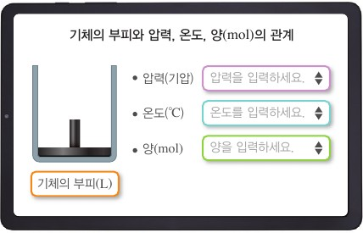  p.12 기체 법칙 모의실험 프로그램 화면(압력·온도·양 입력, 부피 출력)[기구] | 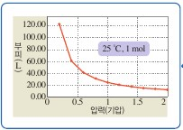  p.12 실험 [기구] 압력-부피 그래프 예시(25 ℃, 1 mol)[결과]
  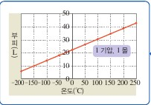  p.12 실험 [과정] 온도(℃)-부피 그래프 예시(1 기압, 1 몰)[결과] | 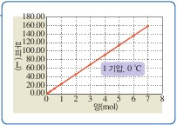  p.12 실험 [과정] 양(mol)-부피 그래프 예시(1 기압, 0 ℃)[결과]
  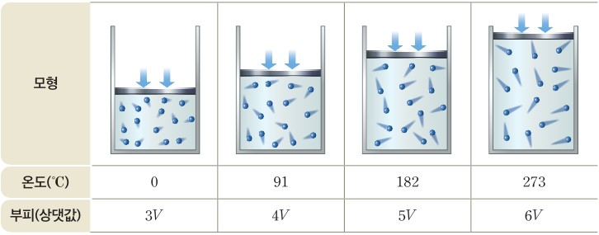  p.10 해보기 1 모의실험 결과 표(모형·온도·부피 상댓값)[결과] | 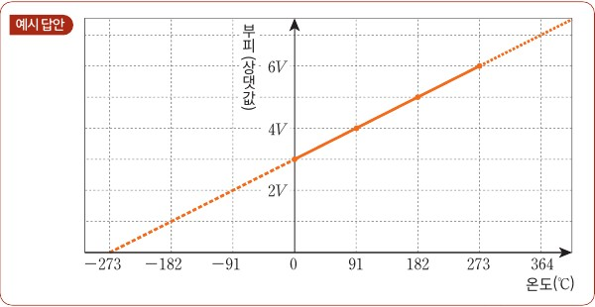  p.10 해보기 1 온도-부피 그래프 예시 답안(−273 ℃ 외삽)[결과]
  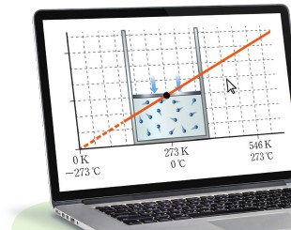  p.10 샤를 법칙 모의실험 화면(0 K~546 K)[기구] | 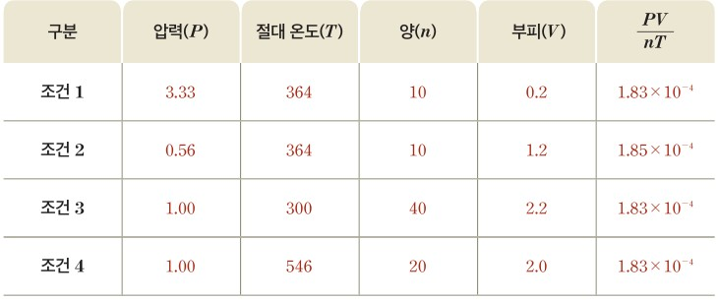  p.13 해보기 2 모의실험 결과 예시 답안 표(PV/nT)[결과]
  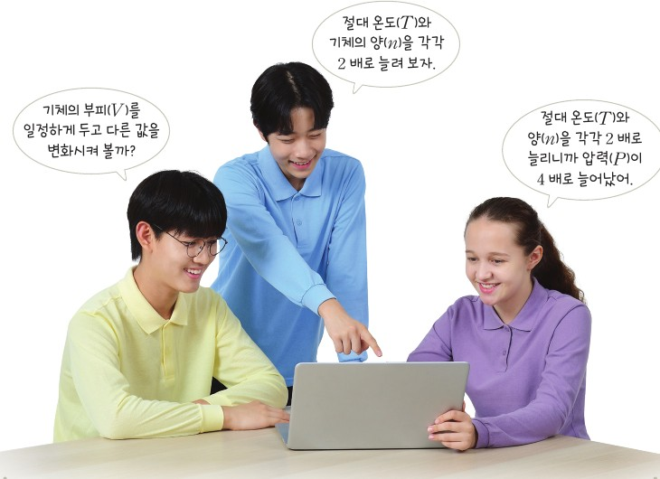
  p.13 스마트 기기로 모의실험하며 토의하는 장면[과정]
탐구 절차  정리 질문 | [디지털⁺탐구] 기체의 부피와 압력, 온도, 양(mol)의 관계 알아보기 (p.12)  실험 (가) 기체의 부피와 압력의 관계 알아보기  1) 포털 누리집에서 기체의 법칙을 확인하는 모의실험 프로그램을 검색해 보자.  2) 모의실험으로 기체의 압력과 부피 사이의 관계를 알아보자. ① 온도는 25 ℃, 양은 1 mol로 설정한다. ② 압력을 0.2 기압씩 늘리면서 0.2 기압~2 기압에서의 기체의 부피를 확인한다.  3) 그래프 작성 프로그램을 이용하여 압력에 따른 기체의 부피 변화를 그래프로 나타내 보자. (예시: 25 ℃, 1 mol 압력-부피 그래프, 0.2 기압에서 약 120 L)  실험 (나) 기체의 부피와 온도, 양(mol)의 관계 알아보기  1) 모의실험으로 기체의 온도와 부피, 기체의 양(mol)과 부피 사이의 관계를 알아낼 수 있는 방법을 토의해 보자.  A. 기체의 온도와 부피: 기체의 다른 성질은 일정하게 통제하여야 한다. 즉, 압력과 양(mol)을 일정한 값으로 고정하고 온도를 달리하며 부피 변화를 관찰한다. 예 1 기압, 1 몰, 온도 −200~250 ℃에서 50 ℃씩 늘리면서 부피 변화를 관찰한다. / 기체의 양(mol)과 부피: 압력과 온도를 일정한 값으로 고정하고 양(mol)을 달리하면서 부피 변화를 관찰한다. 예 1 기압, 0 ℃, 0.1 몰~10 몰까지 양(mol)을 달리하면서 부피 변화를 관찰한다.  2) 토의한 내용을 바탕으로 모의실험을 해 보고, 그래프 작성 프로그램을 이용하여 실험 결과를 그래프로 나타내 보자. (예시: 1 기압·1 몰 온도(℃)-부피 그래프, 1 기압·0 ℃ 양(mol)-부피 그래프)  결론 도출. 기체의 부피는 압력, 온도, 양(mol)과 어떤 관계가 있는지 설명해 보자.  A. 기체의 부피는 압력이 커질수록 감소하였으며 그래프를 통해 두 값이 반비례함을 알 수 있다. 기체의 부피는 온도가 높아질수록 증가하였으며 그래프를 통해 두 값은 비례함을 알 수 있다. 기체의 부피는 양(mol)이 많아질수록 증가하였으며 그래프를 통해 두 값은 비례함을 알 수 있다.  나의 활동 돌아보기: 지식·이해 — 기체의 부피와 압력, 온도, 양(mol)의 관계에 관해 무엇을 알게 되었는가? / 과정·기능 — 모의실험을 할 때 어떤 역할을 하였는가? / 가치·태도 — 모의실험을 하면서 어떤 점이 흥미로웠는가? | [해보기 1] 기체의 온도와 부피의 관계 알아보기 (p.10)  자료: 외부 압력과 기체의 양이 일정할 때 모의실험 결과 — 온도 0, 91, 182, 273 ℃에서 부피(상댓값) 3V, 4V, 5V, 6V (모형: 온도가 높을수록 분자 운동이 활발하고 피스톤이 올라감)  1. 기체의 온도와 부피의 관계를 아래 좌표평면에 그래프로 나타내 보자.  A. (예시 답안 그래프) 가로축 온도(℃) −273~364, 세로축 부피(상댓값) — 네 점을 잇는 직선, 연장선(점선)이 −273 ℃에서 가로축과 만남 / 지도 방안: 제시된 값을 점으로 표시한 후 서로 연결하게 한다.  2. 1의 그래프를 이용하여 기체의 부피가 0이 되는 온도를 예상해 보자.  A. 제시된 값을 이용하여 그래프의 함수를 구해 보면 기울기는 V/91, y 절편은 3V이므로 y = (V/91)x + 3V이다. 따라서 y = 0일 때 x = −273(℃)이다.  [해보기 2] 기체의 압력, 온도, 양(mol), 부피의 관계 확인하기 (p.13)  1) 기체의 성질을 확인하는 모의실험을 이용해 기체의 압력(P), 절대 온도(T), 부피(V), 양(n)을 변화시키면서 PV/nT를 계산해 보자.  A. (QR 코드에 제시된 모의실험의 실험 결과) 조건 1: P 3.33, T 364, n 10, V 0.2, PV/nT 1.83×10⁻⁴ / 조건 2: 0.56, 364, 10, 1.2, 1.85×10⁻⁴ / 조건 3: 1.00, 300, 40, 2.2, 1.83×10⁻⁴ / 조건 4: 1.00, 546, 20, 2.0, 1.83×10⁻⁴ (단위 표기 없음)  2) 공유 플랫폼을 활용해 모의실험 결과를 공유하고, 친구들의 결과와 비교해 보자.  3) 모의실험 결과를 바탕으로 하여 알 수 있는 사실을 토의해 보자.  A. 기체의 부피(V)는 양(n)과 절대 온도(T)에 비례하고 압력(P)에 반비례한다. (V ∝ nT/P)  말풍선(학생 토의 장면): ‘기체의 부피(V)를 일정하게 두고 다른 값을 변화시켜 볼까?’ / ‘절대 온도(T)와 기체의 양(n)을 각각 2 배로 늘려 보자.’ / ‘절대 온도(T)와 양(n)을 각각 2 배로 늘리니까 압력(P)이 4 배로 늘어났어.’
탐구 요소 | 기초: 측정(모의실험 화면에서 부피 읽기) · 분류 없음 · 예상(문제 인식) · 의사소통(토의, 결론 설명)  통합: 변인 통제 · 자료 변환(그래프 작성 프로그램) · 자료 해석 · 결론 도출 / (가) 조작 변인 = 압력(0.2~2 기압, 0.2 기압 간격), 종속 변인 = 부피, 통제 변인 = 온도 25 ℃·양 1 mol — 교과서가 지정 / (나) 학생이 토의로 통제·조작 변인을 정함 — 교과서 예시: 온도(−200~250 ℃, 50 ℃ 간격; 통제 1 기압·1 몰), 양(0.1~10 몰; 통제 1 기압·0 ℃)  교과서 표기: 디지털⁺탐구 · 모의실험 / 활동 길잡이 ‘조작 변인 가로축, 종속 변인 세로축’ / 나의 활동 돌아보기 지식·이해, 과정·기능(역할), 가치·태도(흥미) | 기초: 관찰(모형 그림의 분자 운동·피스톤 높이) · 측정(모의실험 값 읽기) · 추리(부피가 0이 되는 온도) · 의사소통(공유 플랫폼, 토의)  통합: 자료 변환(표 → 그래프) · 자료 해석(일차 함수의 기울기·절편, 외삽) · 결론 도출(V ∝ nT/P) / 해보기 1: 조작 = 온도, 종속 = 부피(상댓값), 통제 = 외부 압력·기체의 양 — 결과 자료가 주어져 학생이 조작하지 않음 / 해보기 2: 네 변인을 학생이 바꾸되 통제 지시 없음, 제시 결과는 조건 1·2만 n·T 고정(보일), 조건 3·4는 n·T를 동시에 바꿔 개별 관계를 분리하지 못함  교과서 표기: 해보기 1 ‘탐구 능력’ / 해보기 2 ‘탐구 능력 | 문제 해결 능력’, 도움말 ‘세 가지 값을 정하면 남은 한 가지 값이 결정된다’
유용한 발문 | Q. 실험 (가)에서 조작·종속·통제 변인은 무엇이며, 실험 (나)에서는 그것을 누가 정하는가? 온도-부피를 알아볼 때 왜 압력과 양을 고정해야 할까?  Q. 온도(℃)-부피 그래프는 원점을 지나지 않는데도 ‘비례한다’고 할 수 있을까? 원점을 지나게 하려면 가로축을 어떻게 바꿔야 할까?  Q. 모의실험에서 −200 ℃의 기체 부피도 계산되는데, 실제 기체에서도 이 값을 얻을 수 있을까? 모의실험 프로그램이 가정하고 있는 것은 무엇일까?  Q. 실험 목적(세 법칙의 발견)을 미리 알려 주면 탐구가 어떻게 달라질까? 학생에게 미리 줄 정보(프로그램 사용법, 단위, 그래프 축 규칙)는 어디까지가 적절할까? | Q. 해보기 1의 표는 이미 결과가 주어져 있는데, 이 활동을 ‘모의실험’이라고 할 수 있을까? 학생이 직접 조작하게 하려면 무엇을 바꿔야 할까?  Q. 부피(상댓값) 3V가 0 ℃에 대응하는데 왜 V가 아니라 3V일까? 부피가 0이 되는 −273 ℃를 그래프 밖으로 연장(외삽)해도 되는 근거와 한계는?  Q. 해보기 2의 조건 3·4처럼 n과 T를 동시에 바꾸면 V가 T에 비례하는지 n에 비례하는지 구분할 수 있을까? 어떤 조건 쌍이 필요할까?  Q. 표의 PV/nT 값(1.83×10⁻⁴)은 교과서 p.14의 R(0.082 atm·L/(mol·K))과 왜 다를까? 모의실험의 ‘양’과 ‘부피’의 단위는 무엇이었을까?
주의점  체크리스트 | • 실험 기구·시약 없는 모의실험 — 기기 사용 시간·누리집 접속 보안(검증된 교육용 누리집) 안내, 활동지에 설정값과 결과를 기록하게 한다.  • 모의실험 프로그램마다 단위(기압·kPa, ℃·K, mol·입자 수)가 다르므로 설정 화면의 단위를 먼저 확인한다.  • 온도 그래프를 ℃ 축으로 그리면 원점을 지나지 않으므로 ‘비례’ 판단 전에 절대 온도로 바꾸거나 −273 ℃ 외삽을 함께 다룬다(p.14 본문 연결).  ☐ 프로그램 검색·접속, 단위 확인 ☐ (가) 25 ℃·1 mol 고정, 0.2 기압 간격 기록 ☐ (나) 통제 변인 토의 후 설정 ☐ 조작 변인 가로축·종속 변인 세로축으로 그래프 ☐ 반비례·비례 판단 근거(곱 일정, 원점 통과) 확인 | • 해보기 1은 그래프 작도·외삽 활동 — 눈금 간격(91 ℃)과 상댓값의 의미를 먼저 확인한다.  • 해보기 2는 QR·PhET 등 모의실험 사용 — 프로그램의 단위(입자 수, nm 등)를 확인하고, 공유 플랫폼 활용 시 개인 정보가 드러나지 않게 한다.  • 한 번에 한 변인만 바꾸는 조건을 따로 설계하게 해야 개별 관계(보일·샤를·아보가드로)를 확인할 수 있다.  ☐ 표 값을 점으로 찍고 연결(지도 방안) ☐ 직선 연장해 부피 0 온도 구하기 ☐ 모의실험 단위 확인 ☐ 한 변인씩 바꾼 조건 기록·PV/nT 계산 ☐ 결과 공유·비교 후 V ∝ nT/P 정리
성취기준  연결·타당성 | ✔ 고려 사항 ‘모의실험을 통해 기체의 압력과 부피, 온도와 부피, 몰수와 부피 관계 등을 파악하여 디지털 소양 함양’을 그대로 구현 — 세 관계를 모두 학생이 모의실험으로 수행, 그래프 작성 프로그램까지 사용  ✔ 실험 (나)에서 통제 변인과 조작 범위를 학생이 토의로 정하게 해 변인 통제 설계의 자율성이 있음 / 활동 길잡이로 축 배치 규칙 제시  ✔ 탐구 후 본문(p.13~14)에서 보일·샤를·아보가드로 법칙으로 정리 — 성취기준 ‘관계를 통합적으로 이해’의 각 부분을 확보  △ 결론 예시 답안이 ℃ 그래프(원점 미통과)를 보고 온도와 부피가 ‘비례’한다고 진술 — 절대 온도 도입(p.14) 전에는 ‘일차 함수적 증가’로 써야 함  △ ‘통합적으로’에 해당하는 종합(V ∝ nT/P)은 탐구에서 다루지 않고 다음 차시로 넘김  ※ 비교: 비상은 탐구 → 법칙 순서로 학생이 직접 조작·변인 설계, 세 관계를 한 활동에서 / 미래엔은 법칙 → 확인 순서, 온도-부피는 결과 표 해석, 종합(V ∝ nT/P)만 모의실험 | ✔ 해보기 2가 네 변인을 함께 다루고 V ∝ nT/P로 종합 → 성취기준 ‘통합적으로 이해’와 가장 직접적으로 연결, 다음 쪽 PV=nRT 유도로 이어짐  ✔ 해보기 1에서 그래프 함수(기울기 V/91, 절편 3V)로 −273 ℃를 구해 절대 온도 개념을 학생이 추론 — 지도상의 유의점(절대 온도와 부피 비례 추론)과 일치  ✔ 공유 플랫폼으로 결과를 비교·토의 → 디지털 소양의 공유·협업 측면 반영  △ 고려 사항의 ‘압력과 부피, 몰수와 부피’ 관계는 모의실험으로 따로 확인하지 않음(p.9·12 본문 그림), 해보기 1은 실제 조작 없이 결과 표만 제공 → 모의실험 시간 확보 필요  △ 해보기 2 예시 결과는 단위가 없고 PV/nT=1.83×10⁻⁴로 R과 다름, n·T 동시 변화로 개별 관계 분리 불가 / 변인 통제 지시 없음  ※ 비교: 미래엔은 종합 관계와 PV/nT 일정(기체 상수 예비 개념)까지 가지만 변인 통제 설계는 약함 / 비상은 개별 관계의 변인 통제는 분명하나 종합은 본문에 맡김
핵심 개념  교과서 본문
  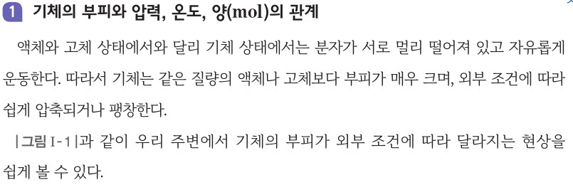  p.11 본문 1 기체의 부피와 압력, 온도, 양(mol)의 관계 도입 | 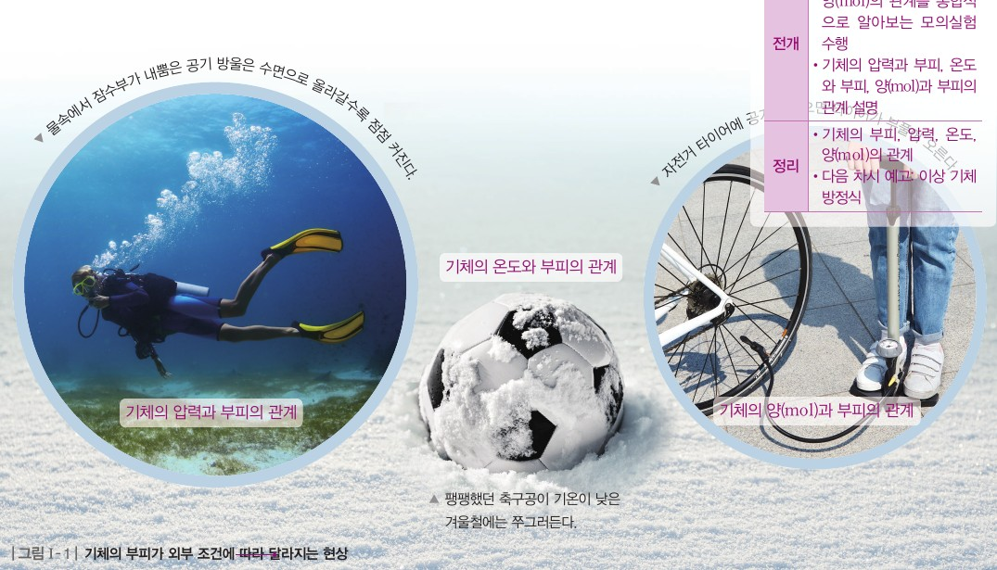  p.11 그림 Ⅰ-1 기체의 부피가 외부 조건에 따라 달라지는 현상(교사용 전개도가 그림과 겹쳐 그대로 둠)
  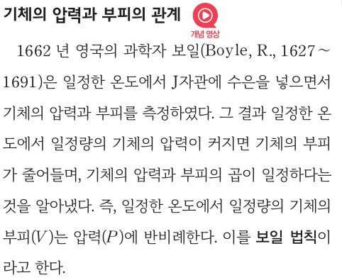  p.13 본문 기체의 압력과 부피의 관계(보일 법칙) | 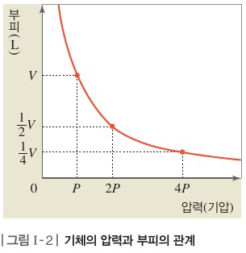  p.13 그림 Ⅰ-2 기체의 압력과 부피의 관계
  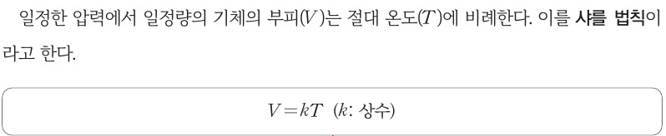  p.14 본문 샤를 법칙 결론과 V=kT | 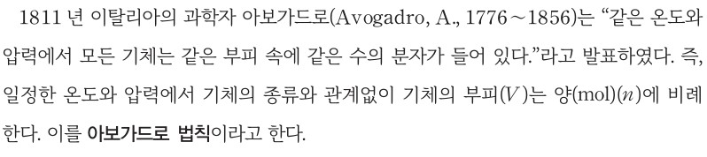  p.14 본문 아보가드로 법칙
  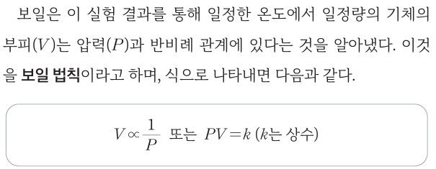  p.9 본문 보일 법칙 결론과 식 | 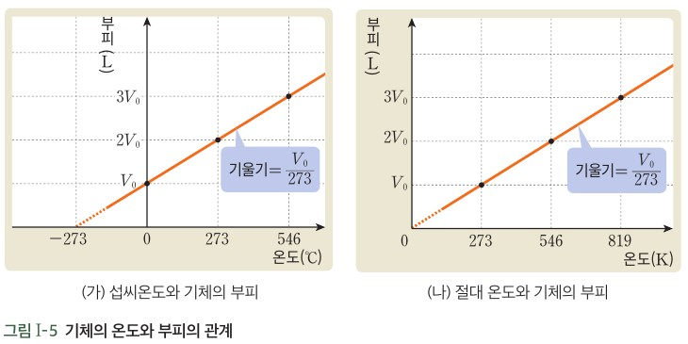  p.11 그림 Ⅰ-5 기체의 온도와 부피의 관계
  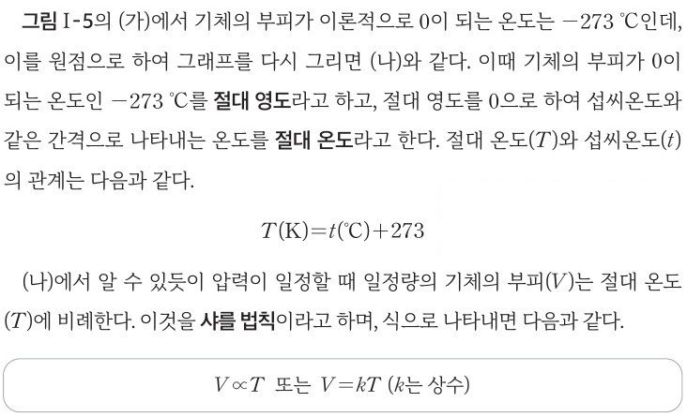  p.11 본문 절대 영도·절대 온도, 샤를 법칙 | 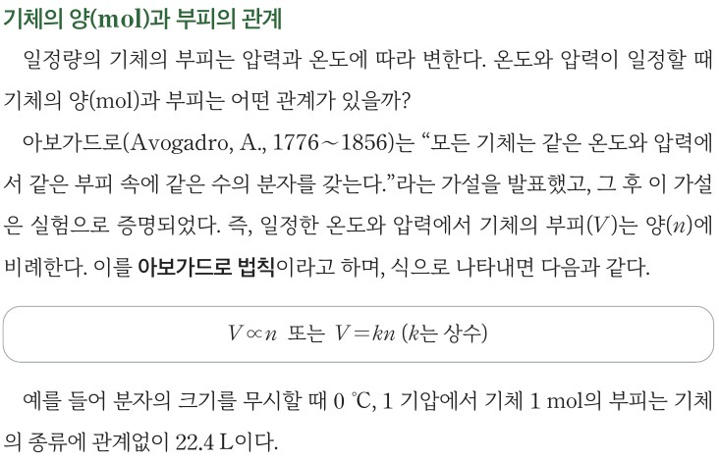  p.12 본문 아보가드로 법칙과 22.4 L
  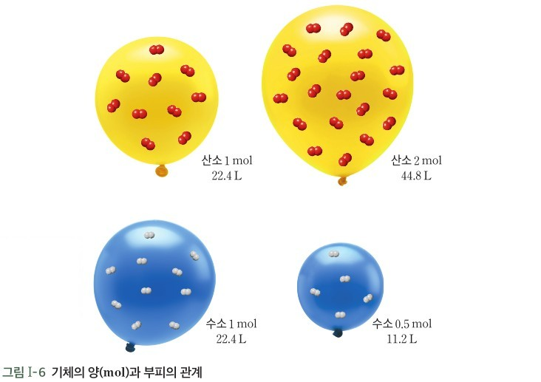  p.12 그림 Ⅰ-6 기체의 양(mol)과 부피의 관계 | 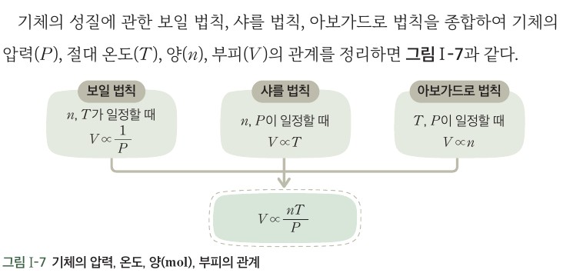  p.14 그림 Ⅰ-7 기체의 압력, 온도, 양(mol), 부피의 관계
핵심 개념  비교 | 모의실험 결론: 압력↑ → 부피↓(반비례), 온도↑ → 부피↑, 양↑ → 부피↑(비례). 본문: 보일 법칙 — 일정한 온도에서 일정량의 기체의 부피는 압력에 반비례(PV=k, p.13) / 샤를 법칙 — 일정한 압력에서 일정량의 기체의 부피는 절대 온도에 비례(V=kT, p.14) / 아보가드로 법칙 — 일정한 온도와 압력에서 기체의 종류와 관계없이 부피는 양(mol)에 비례(V=kn, p.14)  표현: ‘양(mol)’, ‘기체의 부피는 ~에 따라’로 부피를 종속 변인으로 일관되게 서술, 절대 온도를 탐구 뒤 본문에서 도입 | 해보기 결론: 일정한 압력에서 부피는 온도에 따라 일차 함수적으로 증가, 부피 0이 되는 온도 −273 ℃ / 기체의 부피(V)는 양(n)과 절대 온도(T)에 비례하고 압력(P)에 반비례(V ∝ nT/P). 본문: 보일 법칙 V ∝ 1/P 또는 PV=k(p.9), 절대 영도·절대 온도 T(K)=t(℃)+273, 샤를 법칙 V ∝ T(p.11), 아보가드로 법칙 V ∝ n, 0 ℃·1 기압에서 1 mol 22.4 L(p.12), 그림 Ⅰ-7 종합(p.14)  표현 차이: 미래엔은 ‘∝’ 기호와 P₁V₁=P₂V₂, V₁/T₁=V₂/T₂ 같은 두 상태 비교식을 함께 제시, 샤를의 1/273 증가 관계식 Vₜ=V₀+(V₀/273)t 를 학생 본문에 / 비상도 같은 식을 p.14 본문에 제시하나 탐구에서는 쓰지 않음
예상 오개념  → 교정 | • 섭씨온도와 기체의 부피는 비례한다 → 부피는 절대 온도에 비례하며 ℃ 그래프는 원점을 지나지 않는 일차 함수 (비상 p.14 그림 Ⅰ-3, 미래엔 p.11 그림 Ⅰ-5 (가)·(나))  • −273 ℃에서 실제 기체의 부피가 0이 된다 → 이론적 외삽값이며 실제 기체는 그 전에 액체·고체가 됨 (미래엔 p.11 보충, 비상 p.14 교사용 제안)  • 기체의 부피는 양(mol)에만 비례한다 → 온도와 압력이 일정할 때만 성립, 비례 상수는 온도·압력에 따라 달라짐 (비상 p.14 교사용 제안) | • 온도가 오르면 분자가 커지거나 더 넓은 공간을 원해서 부피가 커진다 → 분자가 더 빠르게 운동해 벽에 더 자주·세게 충돌하고 외부 압력과 같아질 때까지 피스톤이 밀려 올라감 (미래엔 p.11 보충, p.10 모형)  • 모의실험 값은 실제 측정값과 같다 → 프로그램은 이상 기체 모형(분자 크기·인력 무시)으로 계산한 값이며 단위 설정에 따라 수치가 다름 (미래엔 p.10 말풍선, p.13 표)
개념 설명  흐름 | ① 생활 현상에서 부피에 영향을 주는 조건 찾기 → ② 한 변인만 바꾸고 나머지를 통제하는 모의실험 조건 설계 → ③ 압력·온도·양에 따른 부피 측정과 그래프 작성 → ④ 반비례(PV 일정)·℃ 일차 함수 → 절대 온도로 비례 확인(−273 ℃ 외삽) → ⑤ V ∝ nT/P 종합, PV/nT 일정 → 이상 기체 방정식 ※ 교과서별 보완: 비상은 결론 예시의 ℃-비례 진술 수정·종합 문항 추가 / 미래엔은 해보기 1을 학생 조작으로, 해보기 2에 한 변인씩 바꾸는 조건 쌍과 단위 확인 추가

물질과 에너지 | Ⅰ. 물질의 세 가지 상태 | [12물에01-01] 기체의 온도, 압력, 부피, 몰수 사이의 관계를 통합적으로 이해하고, 이상 기체 방정식을 근사적으로 활용하는 사례를 조사하여 화학의 유용함을 인식할 수 있다. | 이상 기체 방정식을 활용한 기체의 종류 확인 실험 설계·수행

구분 | 비상교육 — 탐구 p.16~17 · 본문 p.15~16 | 미래엔 — 탐구 p.16~17 · 본문 p.14~15
탐구  목표·준비물 | 목표(p.16): 이상 기체 방정식을 활용하여 기체의 종류를 확인하기 위한 실험을 설계하고 수행할 수 있다.  준비물(p.16): 미지의 기체가 담긴 통, 유리 주사기(100 mL), 온도계, 기압계, 전자저울, 실리콘 관, 테플론 테이프, 보안경, 실험용 장갑  문제 인식(p.16): 이상 기체 방정식을 활용하여 기체의 종류를 어떻게 확인할 수 있을까? / 도입 본문(p.16): n = w/M을 이상 기체 방정식에 대입 → M = wRT/PV, 기체의 분자량은 기체의 종류를 확인하는 데 중요한 정보  주의(p.16, 학생용): 소수 둘째 자리까지 측정할 수 있는 전자저울을 사용한다. 기체가 새지 않도록 이음새를 밀봉한다.  교사용(p.16·17 좋은 수업을 위한 제안): 분자량이 같은 다른 물질도 있어 분자량만으로는 종류를 결정하기 어려움 → 미지 기체가 공기를 이루는 성분 중 하나라는 정보를 제공하여 산소임을 알아내도록 / 포집량이 적으면 오차가 커지므로 3방향 코크(교과서 36쪽)로 여러 번 나누어 포집해 부피를 더함 / 공기 구성 기체 분자량 표(N₂ 28, O₂ 32, Ar 40, CO₂ 44)  2~4차시 전개 중 [탐구] 실험 설계 / 탐구 기능 표기 없음(‘실험 설계’ 띠) / 탐구 설계와 수행 1~3 + 자료 해석과 논의 1~2 + 나의 활동 돌아보기 + 모둠 평가 길잡이 / 교사용 영상 QR | 목표(p.16): 이상 기체 방정식을 활용해 기체의 종류를 확인하는 실험을 계획하고 수행할 수 있다.  준비물(p.16): 휴대용 산소통, 휴대용 헬륨 통, 물, 수조, 전자저울, 눈금실린더(500 mL), 고무관, 온도계, 기압계, 실험복, 보안경, 실험용 고무장갑  실험 설계 도입(p.16): 상표를 가린 용기에 산소 기체와 헬륨 기체가 각각 담겨 있다. 용기에 들어 있는 기체의 종류를 확인하는 실험을 계획해 보자. / 도움말: 제시된 준비물 외에도 필요한 실험 기구를 추가할 수 있다.  도움말(p.17, 학생용): 눈금실린더 내부 수면과 수조 수면의 높이를 같게 맞추어야 한다. 눈금실린더 속에는 물이 증발한 수증기가 있으므로 기체의 압력은 대기압에서 실험실 온도의 수증기압을 빼서 구한다(그림: 포집한 기체+수증기, 물 첨가).  교사용 지도 방안: 기체마다 다른 값을 가지는 물리량(몰질량)을 생각하도록 / 필요하면 산소와 헬륨이 물에 잘 녹지 않는 기체임을 알려 준다 / 몰질량이 정확히 일치하지 않아도 큰 것은 산소, 작은 것은 헬륨으로 추론하도록 / 평가 피드백: 수상 치환 실험 특징, 질량·압력·부피로 오류 원인 분석  6~7(21)차시 탐구, 과정·기능 ‘탐구 설계 및 수행 / 결론 도출’, 탐구 능력·문제 해결 능력·의사 결정 능력 / 실험 설계 1~3 + 실험 수행 + 정리 1~4 + 스스로 평가하기 / 실험 영상 QR, 128~129쪽 실험실 안전 수칙
탐구  사진
  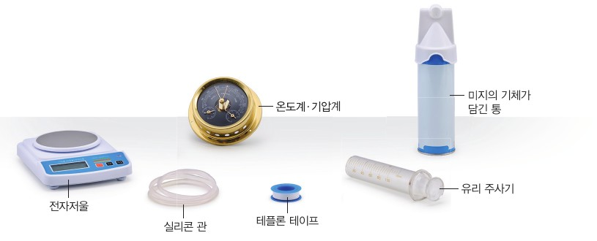  p.16 준비물(전자저울·온도계·기압계·실리콘 관·테플론 테이프·미지 기체 통·유리 주사기)[기구] | 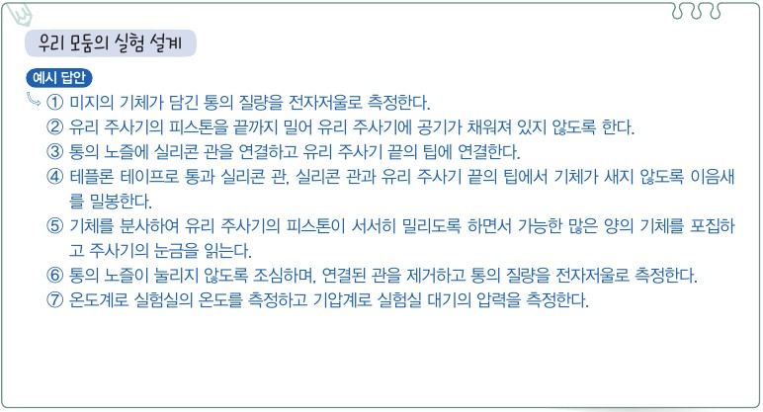  p.17 우리 모둠의 실험 설계 예시 답안[과정]
  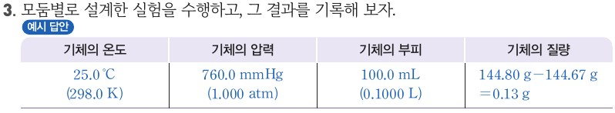  p.17 측정 결과 표(온도·압력·부피·질량)[결과] | 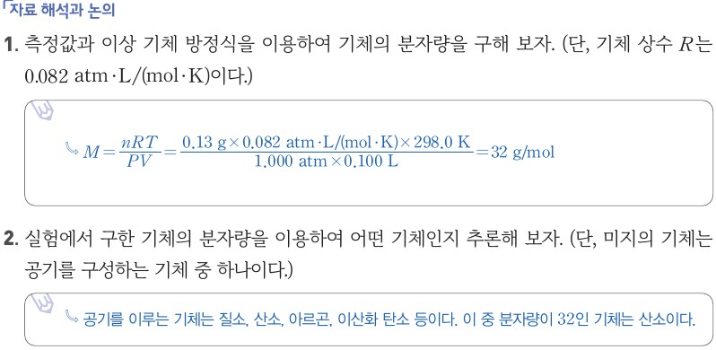  p.17 자료 해석과 논의 1·2 분자량 계산과 기체 판별[결과]
  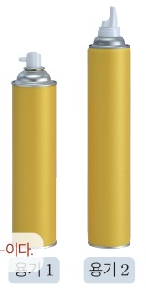  p.16 상표를 가린 기체 용기 1·2[기구] | 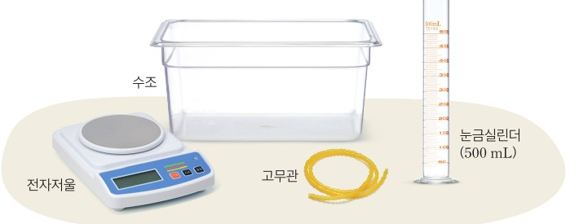  p.16 준비물(수조·전자저울·고무관·눈금실린더 500 mL)[기구]
  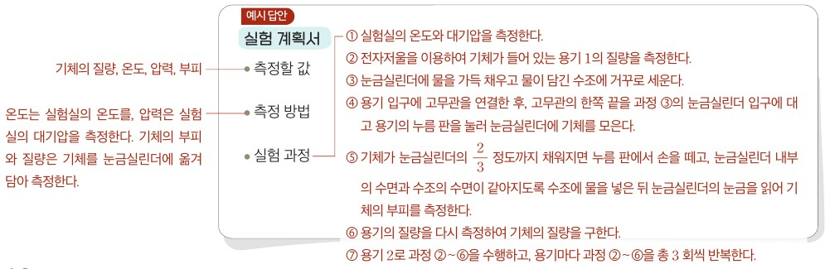  p.16 실험 계획서 예시 답안[과정] | 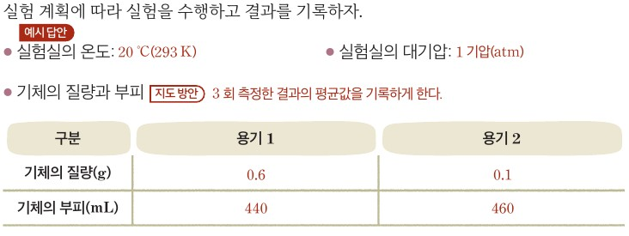  p.17 실험 수행 결과(온도·대기압, 용기별 질량·부피)[결과]
  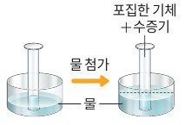  p.17 도움말 그림: 수면 높이 맞추기(포집한 기체+수증기)[과정] | 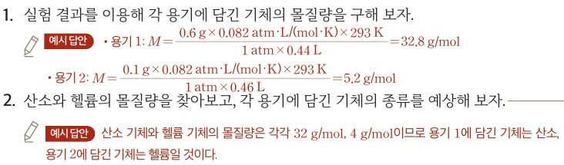  p.17 정리 1·2 몰질량 계산과 기체 종류 예상[결과]
탐구 절차  정리 질문 | [탐구] 이상 기체 방정식을 활용하여 기체의 종류 확인하기 (p.16~17)  1) 이상 기체 방정식을 활용하여 기체의 종류를 확인하려면 무엇을 어떻게 측정해야 할지 토의해 보자.  A. 기체의 부피, 질량, 압력, 온도를 측정해야 한다. 부피는 유리 주사기에 기체를 포집하여 눈금을 읽어 측정, 질량은 포집 전과 후 기체가 담긴 통의 질량을 측정하여 알아냄, 압력과 온도는 기체가 대기와 평형을 이루므로 실험실의 온도와 압력을 측정하여 알 수 있다.  2) 주어진 준비물을 이용하여 모둠별로 실험을 설계해 보자.  A. (예시 답안) ① 미지의 기체가 담긴 통의 질량을 전자저울로 측정 ② 유리 주사기 피스톤을 끝까지 밀어 공기가 채워져 있지 않도록 ③ 통의 노즐에 실리콘 관 연결, 주사기 끝 팁에 연결 ④ 테플론 테이프로 이음새 밀봉 ⑤ 기체를 분사하여 피스톤이 서서히 밀리도록 하면서 가능한 많은 양을 포집하고 눈금을 읽음 ⑥ 노즐이 눌리지 않도록 관을 제거하고 통의 질량 측정 ⑦ 온도계로 실험실 온도, 기압계로 대기압 측정  3) 모둠별로 설계한 실험을 수행하고, 그 결과를 기록해 보자.  A. (예시 답안) 온도 25.0 ℃(298.0 K), 압력 760.0 mmHg(1.000 atm), 부피 100.0 mL(0.1000 L), 질량 144.80 g − 144.67 g = 0.13 g  정리 1. (자료 해석과 논의) 측정값과 이상 기체 방정식을 이용하여 기체의 분자량을 구해 보자. (R = 0.082 atm·L/(mol·K))  A. M = nRT/PV = 0.13 g × 0.082 atm·L/(mol·K) × 298.0 K / (1.000 atm × 0.100 L) = 32 g/mol !! 식의 nRT는 wRT의 오기  정리 2. 실험에서 구한 분자량을 이용하여 어떤 기체인지 추론해 보자. (단, 미지의 기체는 공기를 구성하는 기체 중 하나이다.)  A. 공기를 이루는 기체는 질소, 산소, 아르곤, 이산화 탄소 등이다. 이 중 분자량이 32인 기체는 산소이다.  [나의 활동 돌아보기] (p.17) 지식·이해: 실험을 설계할 때 고려한 점 / 과정·기능: 탐구 과정에서 어떤 역할을 하였는가 / 가치·태도: 느낀 점 — 모둠 평가 길잡이(설계 방법의 적절성, 효과적 수행, 경청)  [확인 02] (p.16) 0 ℃, 1 기압에서 11.2 L 밀폐 용기에 기체 X 14 g → 분자량? A. M = 14 g × 0.082 × 273 K / (1 atm × 11.2 L) = 28 g/mol | [탐구] 기체의 종류를 확인할 수 있는 실험을 설계하고 수행하기 (p.16~17)  1) 이상 기체 방정식을 활용해 기체의 종류를 어떻게 확인할지 토의해 보자. • 필요한 값과 이상 기체 방정식 표현 • 측정해야 할 것  A. 기체의 몰질량(M), PV = nRT이고 n = w/M이므로 M = wRT/PV이다. / 몰질량을 구하려면 기체의 질량(w), 절대 온도(T), 압력(P), 부피(V)를 측정해야 한다.  2) 준비물(수조, 전자저울, 고무관, 눈금실린더 500 mL)을 이용하여 실험을 계획하고 실험 계획서(측정할 값, 측정 방법, 실험 과정)를 작성하여 발표해 보자.  A. (예시 답안) 측정할 값: 질량·온도·압력·부피 / 측정 방법: 온도는 실험실 온도, 압력은 실험실 대기압, 부피와 질량은 기체를 눈금실린더에 옮겨 담아 측정 / 과정: ① 실험실 온도와 대기압 측정 ② 용기 1의 질량 측정 ③ 눈금실린더에 물을 가득 채워 수조에 거꾸로 세움 ④ 용기 입구에 고무관 연결, 한쪽 끝을 눈금실린더 입구에 대고 누름 판을 눌러 기체를 모음 ⑤ 눈금실린더의 2/3 정도 채워지면 손을 떼고, 내부 수면과 수조 수면이 같아지도록 물을 넣은 뒤 눈금을 읽어 부피 측정 ⑥ 용기 질량을 다시 측정해 기체 질량 ⑦ 용기 2로 ②~⑥, 용기마다 총 3회씩 반복  3) 다른 모둠의 발표를 듣고 더 정확한 결과를 얻도록 실험 계획서를 보완하여 완성하자.  A. 눈금실린더 입구 쪽에 고무관 끝부분이 오도록 한다. 용량이 큰 눈금실린더(500 mL)와 소수점 둘째 자리까지 측정 가능한 전자저울을 사용한다. 용기 질량 측정 시 표면의 물기를 제거한다.  4) [실험 수행] 실험 계획에 따라 수행하고 결과를 기록하자.  A. 온도 20 ℃(293 K), 대기압 1 기압(atm) / 3회 평균: 용기 1 질량 0.6 g·부피 440 mL, 용기 2 질량 0.1 g·부피 460 mL  정리 1. 실험 결과를 이용해 각 용기에 담긴 기체의 몰질량을 구해 보자.  A. 용기 1: M = 0.6 g × 0.082 × 293 K / (1 atm × 0.44 L) = 32.8 g/mol, 용기 2: M = 0.1 g × 0.082 × 293 K / (1 atm × 0.46 L) = 5.2 g/mol  정리 2. 산소와 헬륨의 몰질량을 찾아보고 각 용기에 담긴 기체의 종류를 예상해 보자.  A. 산소·헬륨의 몰질량은 각각 32 g/mol, 4 g/mol이므로 용기 1은 산소, 용기 2는 헬륨일 것이다.  정리 3. 용기의 상표를 확인해 예상이 맞는지 확인하자.  정리 4. (창의) 정확한 몰질량을 얻기 위해 실험 과정에서 개선할 점을 토의해 보자.  A. 용기의 물기를 제거한 후 질량 측정 / 수조 수면과 눈금실린더 내부 수면 높이를 같게 맞추고, 실험실 온도에서의 수증기압을 고려하여 기체의 압력을 보정한다.  [스스로 평가하기] 산소와 헬륨 구분 / 필요한 값 측정·대입 / 이상 기체 방정식의 유용성  [p.15 본문 문제] 27 ℃, 1 기압에서 기체 0.8 g의 부피 615 mL → 몰질량? A. 32 g/mol
탐구 요소 | 기초: 측정(통의 질량 전후, 주사기 눈금, 온도·대기압) · 분류(공기 구성 기체 후보) · 추리(분자량 → 기체 종류) · 의사소통(모둠 설계 공유)  통합: 문제 인식(무엇을 측정할지 토의) · 실험 설계(포집·밀봉 방법을 학생이 결정) · 자료 해석(M = wRT/PV 계산) · 결론 도출(산소) / 변인: 이 탐구는 변인 관계 실험이 아닌 ‘측정–계산–판별’ 설계 → 조작 변인 = 확인할 기체(미지 기체 1종, 비교 대상 없음), 종속 변인 = 측정값으로 계산한 분자량, 통제 변인 = 온도·압력(실험실 대기와 평형), 기체 누출 차단(테플론 테이프)·주사기 초기 공기 제거 / 학생이 정할 것: 포집 방식·포집량·반복 횟수, 교과서 예시: 100 mL 1회 포집  교과서 표기: ‘실험 설계’ 띠, 문제 인식 → 탐구 설계와 수행 → 자료 해석과 논의 / 나의 활동 돌아보기 지식·이해·과정·기능·가치·태도 | 기초: 측정(용기 질량 전후, 눈금실린더 부피, 온도·대기압) · 분류(몰질량 크기 비교) · 추리(몰질량 → 산소/헬륨) · 의사소통(실험 계획서 발표)  통합: 문제 인식 · 실험 설계(계획서: 측정할 값·방법·과정) · 다른 모둠 발표 후 계획 보완 · 자료 해석(3회 평균) · 결론 도출 · 개선 방안 토의 / 변인: 조작 변인 = 기체의 종류(용기 1·용기 2), 종속 변인 = 계산한 몰질량(질량·부피로부터), 통제 변인 = 온도 20 ℃·대기압·수면 높이 일치·물기 제거·포집 방법 / 학생이 정할 것: 포집 방법(수상 치환 여부), 포집량, 반복 횟수, 추가 기구, 교과서 예시: 수상 치환 2/3 포집, 용기마다 3회  교과서 표기: 과정·기능 ‘탐구 설계 및 수행 / 결론 도출’, 탐구 능력·문제 해결 능력·의사 결정 능력
유용한 발문 | Q. 이 실험의 목적은 ‘이상 기체 방정식이 성립함을 확인’하는 것인가, ‘이상 기체 방정식으로 분자량을 구해 기체를 판별’하는 것인가? 무엇이 측정값이고 무엇이 계산값인가?  Q. 분자량 32만으로 ‘산소’라고 결론 내릴 수 있을까? ‘공기를 구성하는 기체 중 하나’라는 정보를 미리 주지 않으면 어떤 다른 후보(예: 분자량 32인 다른 물질)가 가능할까? 이 정보를 언제 알려 주는 것이 적절할까?  Q. 0.13 g을 소수 둘째 자리 저울로 쟀다면 ±0.01 g만 틀려도 분자량은 얼마나 달라질까? 질소(28)와 산소(32), 아르곤(40)을 구별할 수 있을 만큼 정밀한가? 포집량을 늘리려면 어떻게 설계할까?  Q. 관·노즐 안에 남은 기체, 주사기에 처음 남은 공기, 이음새의 누출, 피스톤 마찰은 각각 분자량을 크게 할까 작게 할까?  Q. 통에서 막 나온 기체의 온도와 압력을 실험실 온도·대기압으로 보아도 되는 근거는 무엇인가? 분사 직후 바로 눈금을 읽으면 어떤 오차가 생길까? | Q. 산소와 헬륨 두 후보를 미리 알려 주었는데, 몰질량을 ‘정확히’ 구해야 할까, 크기만 비교해도 될까? 후보가 질소와 산소였다면 이 설계로 구별할 수 있을까?  Q. 수상 치환으로 모은 기체에는 무엇이 섞여 있는가? 수증기압을 빼지 않으면 몰질량은 커질까 작아질까? 예시 답안처럼 1 atm을 그대로 넣어도 되는가?  Q. 헬륨 0.1 g/460 mL로 구한 5.2 g/mol은 4 g/mol과 30 % 차이 난다. 저울의 최소 눈금, 용기 표면의 물기 중 무엇이 가장 큰 오차 원인일까?  Q. 왜 눈금실린더 안과 수조의 수면 높이를 같게 맞춰야 할까? 맞추지 않으면 기체 압력은 대기압보다 클까 작을까?  Q. 산소와 헬륨이 물에 잘 녹지 않는다는 정보는 왜 필요한가? 이산화 탄소처럼 물에 녹는 기체라면 결과가 어떻게 달라질까?
주의점  체크리스트 | • 실험복, 보안경, 실험용 장갑을 착용한다. 유리 기구(유리 주사기)를 떨어뜨리지 않게 주의한다(p.16 안전)  • 소수 둘째 자리까지 측정하는 전자저울 사용, 기체가 새지 않도록 이음새를 테플론 테이프로 밀봉한다(p.16 주의)  • 통의 노즐이 눌리지 않도록 조심하며 관을 제거, 피스톤이 서서히 밀리도록 분사(p.17 예시 설계) / 포집량이 적으면 오차가 크므로 3방향 코크로 여러 번 나누어 포집(p.17 교사용)  • 폐기: 시약 폐수는 생기지 않으나, 남은 가스 통은 통풍이 잘되는 곳에서 완전히 비운 뒤 분리 배출(교과서에 언급 없음 — 교육과정 고려 사항의 폐기물 처리 기준 반영 필요)  ☐ 보호 장구 착용 ☐ 주사기 내부 공기 제거 ☐ 이음새 밀봉 확인 ☐ 포집 전·후 통 질량 측정 ☐ 실험실 온도·대기압 기록 ☐ 단위 환산(℃→K, mmHg→atm, mL→L) ☐ 빈 가스 통 처리 | • 실험할 때는 반드시 실험복, 보안경, 실험용 고무장갑을 착용한다. 산소 기체와 헬륨 기체를 들이마시지 않는다. 기체 통을 버릴 때는 통 속에 남은 기체가 없도록 완전히 비워서 버린다(p.16 안전)  • 산소는 조연성이므로 화기를 멀리한다(교과서 미언급 보완) / 128~129쪽 실험실 안전 수칙을 먼저 읽는다(p.16 도움 자료)  • 눈금실린더 내부 수면과 수조 수면 높이를 맞추고, 수증기압을 빼서 기체 압력을 구한다(p.17 도움말) / 용기 표면의 물기를 제거한 뒤 질량 측정(p.17)  • 폐수: 수조의 물은 시약이 녹지 않은 물이므로 일반 배수 가능, 바닥에 흘린 물은 바로 닦아 미끄럼 방지  ☐ 보호 장구 착용 ☐ 눈금실린더 물 가득 채워 거꾸로 세우기 ☐ 고무관 끝을 눈금실린더 입구 쪽에 ☐ 수면 높이 맞추고 눈금 읽기 ☐ 물기 제거 후 질량 측정 ☐ 용기마다 3회 반복·평균 ☐ 수증기압 보정 ☐ 기체 통 완전히 비워 폐기
성취기준  연결·타당성 | ✔ 교육과정 탐구 활동 ‘이상 기체 방정식을 활용하여 기체의 종류를 확인할 수 있는 실험 설계하고 수행하기’를 제목·목표에 그대로 반영, 측정할 양을 학생이 토의로 정하게 해 설계 요소가 살아 있음  ✔ 본문 p.15에서 보일·샤를·아보가드로 법칙을 통합해 PV = nRT를 유도하고 p.16에서 M = wRT/PV를 이끌어 성취기준 ‘온도, 압력, 부피, 몰수 사이의 관계를 통합적으로 이해’와 직접 연결  ✔ 결과를 유효 숫자 4자리 단위 환산(298.0 K, 1.000 atm, 0.1000 L)까지 보여 단위·환산 지도에 유리  △ 후보가 ‘공기 구성 기체 중 하나’라는 정보가 자료 해석 2에서야 주어짐 → 설계 단계에서 필요한 정밀도(28·32·40 구별)를 판단할 수 없음. 실험 목적과 미리 알려 줄 정보를 앞에 두는 편이 타당  △ 미지 기체 1종만 측정해 조작 변인이 없고, 0.13 g을 소수 둘째 자리로 재므로 분자량 불확도 약 ±8 % → 질소와 산소 구별이 경계선. 반복·누적 포집은 교사용 제안에만 있음  △ 오차 원인 분석·개선 단계가 없고 정리가 ‘분자량 32 = 산소’로 끝남 / 안전에 가스 통 폐기 언급 없음 / 자료 해석 1 예시 답안 식이 M = nRT/PV로 잘못 인쇄(wRT/PV)  ※ 비교: 비상은 미지 기체 1종·주사기 포집으로 정량 판별(정밀도 요구 큼), 미래엔은 산소·헬륨 2종·수상 치환으로 대비가 커서 판별은 쉽지만 정밀도·수증기압 보정·개선점 토의를 포함 | ✔ 실험 계획서(측정할 값·방법·과정) 작성 → 다른 모둠 발표 후 보완 → 수행 → 개선점 토의로 ‘실험 설계하고 수행하기’ 과정 전체를 구조화, 의사 결정 능력까지 표기  ✔ 본문 p.14 그림 I-7로 세 법칙을 통합하고 p.15에서 M = wRT/PV 유도, 지도상의 유의점에서 식을 외우지 않고 유도하도록 강조 → 성취기준 ‘통합적 이해’ 충족 / p.15 실제 기체 곁글과 그림 I-8로 ‘근사적 활용’ 연결  ✔ 학생용 도움말에 수면 높이 맞추기·수증기압 보정을 제시하고 정리 4에서 개선점 토의 → 오차 원인을 학생이 다룸  △ 후보(산소·헬륨)를 미리 알려 몰질량 차이가 8배라 정밀한 측정 없이도 판별 가능 → 이상 기체 방정식의 정량적 필요성이 약해짐, 지도 방안도 ‘정확히 일치하지 않더라도’ 크기 비교로 추론  △ 예시 결과(0.6 g, 0.1 g)가 유효 숫자 1자리여서 32.8·5.2 g/mol로 쓰는 것은 과잉 정밀, 예시 계산에 수증기압 보정을 하지 않아 도움말과 불일치  △ 산소의 조연성 등 화기 주의 미언급, 수조 물 처리 언급 없음  ※ 비교: 미래엔은 설계 과정(계획서·동료 피드백·개선)이 더 풍부하고 수상 치환으로 대용량 포집, 비상은 설계 자율성은 있으나 결과 해석이 단일 값 판별로 끝남
핵심 개념  교과서 본문 | 그림 I-4 위 그래프 상자(교사용 표시)는 그림과 겹쳐 그대로 둠
  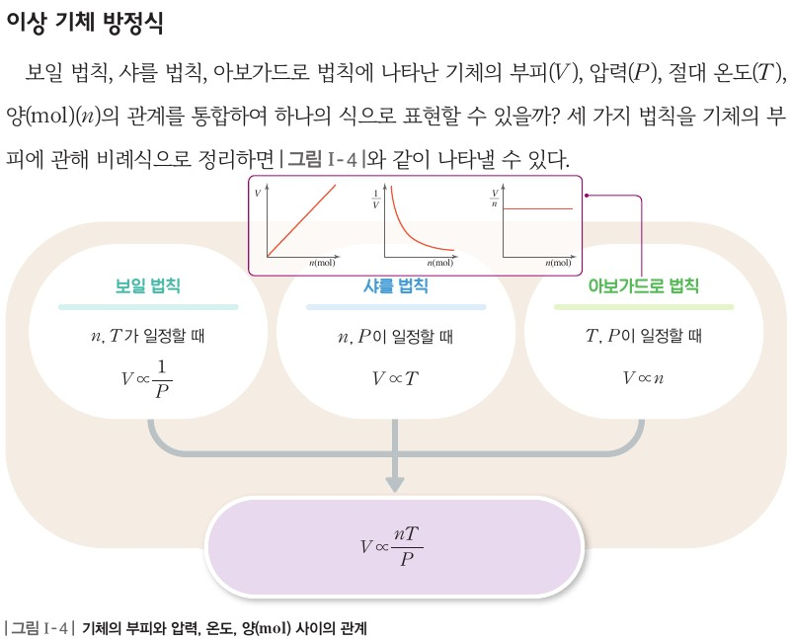  p.15 이상 기체 방정식 도입과 그림 I-4 기체의 부피와 압력, 온도, 양(mol) 사이의 관계 | 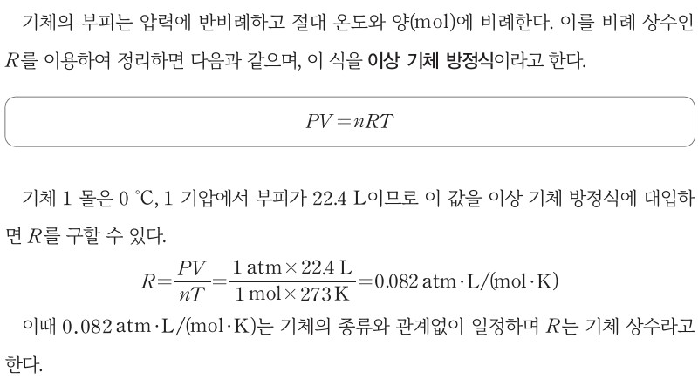  p.15 이상 기체 방정식 PV = nRT와 기체 상수 R
  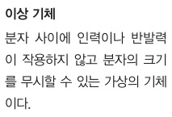  p.15 곁글: 이상 기체 | 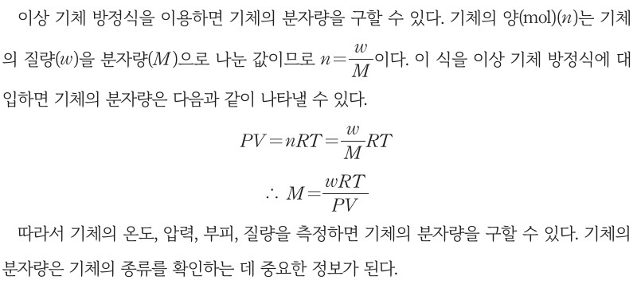  p.16 이상 기체 방정식으로 분자량 구하기 M = wRT/PV
  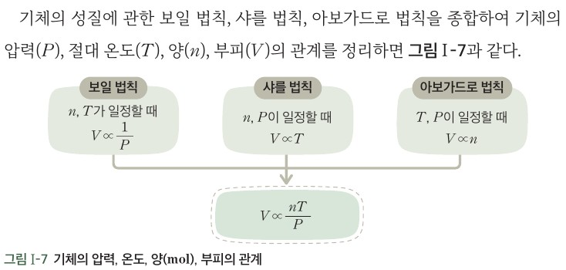  p.14 그림 I-7 기체의 압력, 온도, 양(mol), 부피의 관계 | 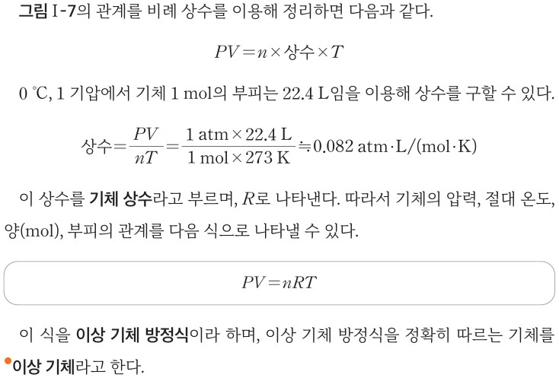  p.14 기체 상수와 이상 기체 방정식·이상 기체
  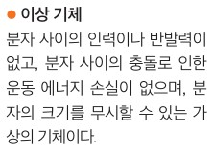  p.14 곁글: 이상 기체 | 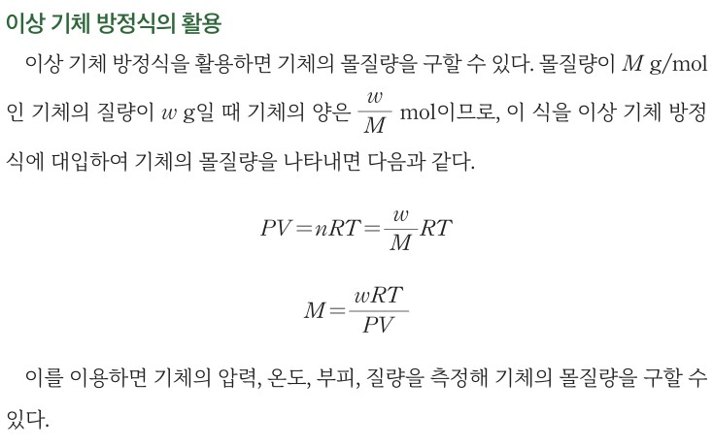  p.15 이상 기체 방정식의 활용(몰질량 M = wRT/PV)
  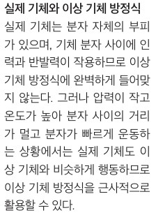
  p.15 곁글: 실제 기체와 이상 기체 방정식
핵심 개념  비교 | 보일 법칙(V ∝ 1/P), 샤를 법칙(V ∝ T), 아보가드로 법칙(V ∝ n)을 통합하면 V ∝ nT/P → PV = nRT(이상 기체 방정식), R = 0.082 atm·L/(mol·K)는 기체의 종류와 관계없이 일정(p.15). n = w/M을 대입하면 M = wRT/PV → 온도·압력·부피·질량을 측정하면 분자량을 구할 수 있고, 분자량은 기체의 종류를 확인하는 중요한 정보(p.16)  표현 차이: 비상은 ‘분자량’, 이상 기체를 ‘분자 사이에 인력이나 반발력이 작용하지 않고 분자의 크기를 무시할 수 있는 가상의 기체’로 정의, 실제 기체와의 차이는 p.21 보충에 따로 둠 | 그림 I-7로 세 법칙을 종합해 PV = n × 상수 × T → 상수 = 기체 상수 R ≒ 0.082 atm·L/(mol·K), PV = nRT를 이상 기체 방정식, 이를 정확히 따르는 기체를 이상 기체라 함(p.14). 질량 w g, 몰질량 M g/mol이면 n = w/M → M = wRT/PV로 기체의 몰질량을 구함(p.15). 실제 기체도 압력이 낮고 온도가 높으면 이상 기체와 비슷하게 행동해 근사적으로 활용(p.15 곁글)  표현 차이: 미래엔은 ‘몰질량(g/mol)’, 이상 기체 정의에 ‘분자 사이의 충돌로 인한 운동 에너지 손실이 없음’을 추가, R을 ‘상수’로 먼저 두고 이름을 붙이는 순서
예상 오개념  → 교정 | • 분자량이 같으면 같은 기체이다 → 분자량이 같은 다른 물질도 있으므로 분자량은 판별의 중요한 정보일 뿐, 후보 범위(공기 성분, 산소·헬륨)를 함께 알아야 결정 가능 (비상 p.16 교사용 제안, p.17 자료 해석 2 단서)  • 이상 기체 방정식은 실제 기체에 쓸 수 없다(또는 정확히 맞는다) → 실제 기체도 압력이 낮고 온도가 높으면 이상 기체와 비슷하게 행동하므로 근사적으로 활용 (미래엔 p.15 곁글, 비상 p.21 보충)  • 섭씨온도·mL·mmHg를 그대로 대입해도 된다 → R = 0.082 atm·L/(mol·K)이므로 K, L, atm으로 환산해 대입 (비상 p.15 교사용 제안, p.17 예시 답안 298.0 K·0.1000 L·1.000 atm) | • 수상 치환으로 모은 기체의 압력은 대기압이다 → 수증기가 섞여 있으므로 대기압에서 그 온도의 수증기압을 빼야 하고, 수면 높이를 같게 맞춰야 대기압과 같아짐 (미래엔 p.17 도움말)  • 계산값이 32.8이면 산소가 아니다(또는 소수까지 맞아야 한다) → 측정 정밀도(저울 최소 눈금, 포집량)를 고려하여 후보 중 가장 가까운 값으로 판별 (미래엔 p.17 지도 방안, 비상 p.17 교사용 제안)  • 기체는 일정한 부피를 ‘차지하려고’ 퍼진다 → 의인화·목적론 표현 대신 분자 운동과 충돌로 설명, 부피는 압력·온도·양에 따라 정해짐 (강의 자료 의인화 경계, 미래엔 p.14 교사용 보충 기체 분자 운동론)
개념 설명  흐름 | ① 세 기체 법칙 통합 → PV = nRT, R 구하기(비상 p.15 / 미래엔 p.14) → ② n = w/M 대입해 M = wRT/PV 유도, 측정할 양(w·T·P·V) 토의 → ③ 포집 방법 설계(비상 주사기 100 mL 직접 포집 / 미래엔 수상 치환 500 mL, 계획서 발표·보완) → ④ 측정·단위 환산·분자량 계산 → 후보 기체와 비교해 종류 판별(비상 공기 성분 중 산소 / 미래엔 산소·헬륨) → ⑤ 오차 원인과 개선, 실제 기체에 근사적 활용 ※ 교과서별 보완: 비상은 후보 정보를 설계 단계에서 제시하고 반복·누적 포집과 오차 토의 추가, M = nRT/PV 오기 정정, 가스 통 폐기 안내 / 미래엔은 수증기압 보정을 실제 계산에 반영하고 유효 숫자 지도, 후보를 질소·산소처럼 가깝게 바꾸는 심화 과제 제시

물질과 에너지 | Ⅰ. 물질의 세 가지 상태 | [12물에01-01] 기체의 온도, 압력, 부피, 몰수 사이의 관계를 통합적으로 이해하고, 이상 기체 방정식을 근사적으로 활용하는 사례를 조사하여 화학의 유용함을 인식할 수 있다. | 이상 기체 방정식을 근사적으로 활용하는 사례 조사

구분 | 비상교육 — 탐구 p.18 · 본문 p.15 | 미래엔 — 생각 활동 · 본문 p.15
탐구  목표·준비물 | 목표(p.18): 이상 기체 방정식을 근사적으로 활용하는 사례를 조사하고 화학의 유용함을 느낄 수 있다.  준비물(p.18): 스마트 기기 / 활동지 표시  도입(p.18 본문): 이상 기체 방정식은 일상생활에서 기체의 부피, 압력, 온도, 양(mol)을 예측하는 데 유용하다. 이상 기체 방정식을 어떻게 활용하는지 조사해 보자. / 문제 인식: 이상 기체 방정식은 일상생활에서 어떻게 활용될까?  제시 사례(p.18): 자동차 타이어(공기의 양이 일정해도 여름철과 겨울철 측정 공기압이 다르다), 질소 충전 포장(내용물의 물리적 손상이나 화학적 변질을 막고자 질소를 넣는다)  2~4차시 중 탐구 2(p.15 학습 전개도: 정리 단계 ‘이상 기체 방정식의 유용성’) / 탐구 기능 ‘조사, 발표’ / 자료 수집 및 논의 → 결과 정리 → 나의 활동 돌아보기(지식·이해, 과정·기능, 가치·태도) | 활동(p.15): 그림 I-8의 사례 외에 실생활에서 이상 기체 방정식을 근사적으로 활용하는 사례를 조사하여 설명해 보자.  준비물: 교과서 제시 없음(본문 안 질문 활동)  도입(p.15 본문): 이상 기체 방정식을 활용하면 기체의 몰질량을 구할 수 있다(M = wRT/PV). / 이상 기체 방정식을 근사적으로 활용해 기체의 압력, 온도, 양(mol), 부피의 관계를 일상생활에 적용할 수 있다.  그림 I-8(p.15): 타이어 손상으로 공기의 양(n)이 줄면 압력(P)이 적정 압력보다 작아져 경고등이 켜짐 / 기온(T)이 낮아지면 압력(P)이 작아져 경고등이 켜질 수 있어 겨울철에는 공기를 더 채움  곁글(p.15, 학생용): 실제 기체와 이상 기체 방정식 — 압력이 작고 온도가 높은 상황에서는 실제 기체도 이상 기체와 비슷하게 행동하므로 근사적으로 활용할 수 있다.  독립 탐구가 아닌 본문 속 ‘?’ 질문 1개(탐구 기능 표기 없음), 몰질량 구하기 문제·확인하기 1·2와 같은 쪽
탐구  사진 | 실험 기구 없음 — 조사 사례 사진과 교사용 예시 답안 | 실험 사진 없음 — 사례 그림 I-8은 핵심 개념 칸에 수록
  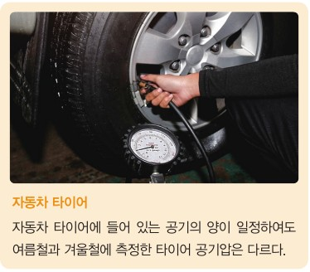  p.18 자료 수집 사례 자동차 타이어 공기압 측정 사진[과정] | 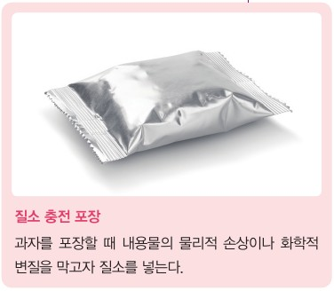  p.18 자료 수집 사례 질소 충전 포장 사진[과정]
  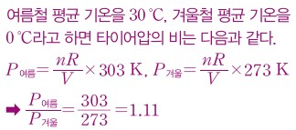  p.18 타이어압 비 계산 303/273 = 1.11 교사용 예시[결과] | 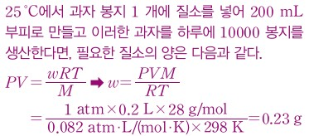  p.18 과자 포장 질소 질량 계산 0.23 g 교사용 예시[결과]
  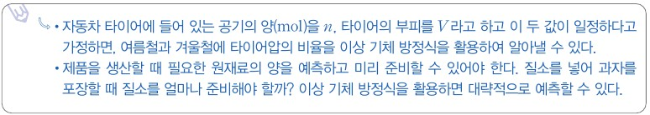  p.18 자료 수집 및 논의 1 예시 답안[결과] | 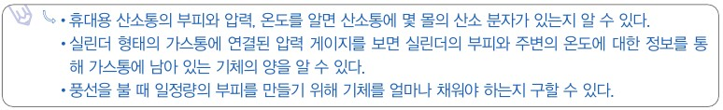  p.18 결과 정리 1 사례 정리 예시 답안[결과]
  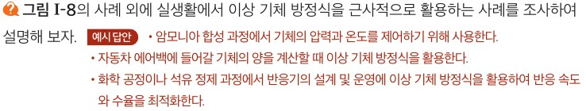
  p.15 그림 I-8 외 사례 조사 질문과 예시 답안[결과]
탐구 절차  정리 질문 | [탐구] 이상 기체 방정식을 활용하는 사례 조사하기 (p.18)  1) [자료 수집 및 논의] 다음 사례(자동차 타이어, 질소 충전 포장)에서 이상 기체 방정식을 어떻게 활용할 수 있을지 토의해 보자.  A. 자동차 타이어에 들어 있는 공기의 양(mol)을 n, 타이어의 부피를 V라고 하고 이 두 값이 일정하다고 가정하면, 여름철과 겨울철에 타이어압의 비율을 이상 기체 방정식을 활용하여 알아낼 수 있다. / 제품을 생산할 때 필요한 원재료의 양을 예측하고 미리 준비할 수 있어야 한다. 질소를 넣어 과자를 포장할 때 질소를 얼마나 준비해야 할까? 이상 기체 방정식을 활용하면 대략적으로 예측할 수 있다.  교사용 계산(타이어): 여름철 평균 기온 30 ℃, 겨울철 0 ℃라 하면 P여름 = nR/V×303 K, P겨울 = nR/V×273 K → P여름/P겨울 = 303/273 = 1.11  교사용 계산(질소 포장): 25 ℃에서 과자 봉지 1 개에 질소를 넣어 200 mL 부피로 만들고 하루에 10000 봉지를 생산한다면 PV = wRT/M → w = PVM/RT = 1 atm×0.2 L×28 g/mol ÷ (0.082 atm·L/(mol·K)×298 K) = 0.23 g  2) [디지털 활용] 제시된 사례 외에 이상 기체 방정식을 활용하는 사례를 더 조사해 보자.  3) 모둠별로 조사한 내용을 발표해 보자.  정리 1. 다른 모둠의 발표를 듣고, 이상 기체 방정식을 활용하는 사례를 정리해 보자.  A. 휴대용 산소통의 부피와 압력, 온도를 알면 산소통에 몇 몰의 산소 분자가 있는지 알 수 있다. / 실린더 형태의 가스통에 연결된 압력 게이지를 보면 실린더의 부피와 주변의 온도에 대한 정보를 통해 가스통에 남아 있는 기체의 양을 알 수 있다. / 풍선을 불 때 일정량의 부피를 만들기 위해 기체를 얼마나 채워야 하는지 구할 수 있다.  정리 2. 조사 활동을 하면서 알게 된 화학의 유용함을 이야기해 보자.  A. (지도 방향) 기체를 학습하면서 알게 된 내용이 일상생활의 다양한 현상을 이해하는 데 어떤 도움이 되는지 토의해 볼 수 있도록 한다. | [생각 활동] 이상 기체 방정식을 근사적으로 활용하는 사례 조사하기 (p.15)  1) 그림 I-8(타이어 공기압 경고등, 겨울철 타이어 공기 채우기)의 사례를 읽는다.  2) 그림 I-8의 사례 외에 실생활에서 이상 기체 방정식을 근사적으로 활용하는 사례를 조사하여 설명해 보자.  A. (예시 답안) 암모니아 합성 과정에서 기체의 압력과 온도를 제어하기 위해 사용한다. / 자동차 에어백에 들어갈 기체의 양을 계산할 때 이상 기체 방정식을 활용한다. / 화학 공정이나 석유 정제 과정에서 반응기의 설계 및 운영에 이상 기체 방정식을 활용하여 반응 속도와 수율을 최적화한다.  [본문 문제·확인하기] (p.15)  ? 27 ℃, 1 기압에서 어떤 기체 0.8 g의 부피가 615 mL라면, 이 기체의 몰질량은 몇 g/mol인가? — A. 32 g/mol (M = 0.8 g×0.082 atm·L/(mol·K)×300 K ÷ (1 atm×0.615 L))  확인하기 1. 기체의 압력(P), 온도(T), 양(n), 부피(V)의 관계를 정리해 나타낸 식 PV = nRT를 ( )(이)라고 한다. — A. 이상 기체 방정식  확인하기 2. 27 ℃에서 어떤 기체 0.5 mol의 부피가 24.6 L라면, 이 기체의 압력은 몇 기압인가? — A. 0.5 기압 (P = 0.5 mol×0.082 atm·L/(mol·K)×300 K ÷ 24.6 L)
탐구 요소 | 기초: 의사소통(토의, 모둠 발표, 다른 모둠 발표 정리) · 추리(사례에서 일정한 양과 변하는 양 찾기) · 예상(타이어압 비, 필요한 질소 질량)  통합: 자료 수집(디지털 활용 조사) · 자료 해석 및 모형 사용(사례를 PV = nRT에 대응) / 변인: 실험 조작 변인 없음 — 사례마다 일정하다고 가정하는 양(타이어: n·V 일정, 질소 포장: P·T·V 고정)과 구하는 양(타이어: P, 질소: w)을 구별하는 것이 핵심. 교과서는 이 구별을 교사용 계산에만 보여 줌  교과서 표기: 탐구 기능 ‘조사, 발표’ / 문제 인식 → 자료 수집 및 논의 → 결과 정리 / 나의 활동 돌아보기(지식·이해, 과정·기능, 가치·태도) | 기초: 추리(그림 I-8에서 n 감소·T 감소 → P 감소) · 의사소통(조사 내용 설명)  통합: 자료 수집(사례 조사) · 자료 해석(일정한 양·변하는 양) / 변인: 그림 I-8 왼쪽은 V·T 일정에서 n 변화, 오른쪽은 n·V 일정에서 T 변화로 변인이 사례별로 나뉘어 있음 — 캡션에 (n), (P), (T) 기호를 붙여 대응을 보여 줌  교과서 표기: 탐구 기능 표기 없음, 본문 속 질문 1개 / 조사 방법·발표 형식·평가 기준 제시 없음
유용한 발문 | Q. 타이어 사례에서 일정하다고 가정한 양과 변하는 양은 무엇일까? 타이어의 부피가 정말 일정할까? 이 가정이 깨지면 계산은 어떻게 달라질까?  Q. 타이어압 비가 1.11이라는 계산에서 압력계가 보여 주는 값(대기압을 뺀 값)을 그대로 넣어도 될까? 절대 온도(K)를 써야 하는 까닭은 무엇일까?  Q. 과자 1 봉지에 질소 0.23 g이 필요하다면 하루 10000 봉지에는 얼마가 필요할까? 이 값이 ‘대략적인 예측’인 까닭은 무엇일까?  Q. 이 탐구의 목적은 이상 기체 방정식 계산 연습일까, ‘근사적으로’ 활용할 수 있는 조건(압력이 낮고 온도가 높음)과 사례를 판단하는 것일까? 조사 전에 학생에게 미리 알려 줄 정보는 무엇일까?  Q. ‘질소가 과자를 지켜 주려고 들어간다’, ‘기체가 추워서 움츠러든다’는 표현은 무엇이 문제일까? 입자 수준에서 어떻게 바꿔 말할 수 있을까? | Q. 그림 I-8의 두 사례에서 각각 바뀐 양(n 또는 T)과 일정한 양은 무엇일까?  Q. 실제 기체는 이상 기체 방정식에 완벽하게 들어맞지 않는데 왜 ‘근사적으로’ 활용할 수 있을까? 어떤 조건에서 오차가 커질까(곁글)?  Q. 예시 답안 ‘암모니아 합성’은 수백 기압의 고압에서 일어난다. 이 조건에서도 이상 기체 방정식이 좋은 근사일까?  Q. 이상 기체 방정식만으로 반응 속도와 수율을 최적화할 수 있을까? 조사한 사례가 PV = nRT로 직접 계산되는 것인지 확인하려면 무엇을 따져야 할까?  Q. 사례를 조사할 때 무엇을 알아야 ‘이상 기체 방정식을 활용했다’고 할 수 있을까(주어진 양 3개와 구하는 양 1개)?
주의점  체크리스트 | • 실험 없음(조사·발표) — 실험 안전 해당 없음. 디지털 조사 시 출처를 밝히고 신뢰할 수 있는 자료를 고르도록 안내  • 계산 사례에서는 기체 상수 R의 단위(atm, L, K, mol)에 맞게 단위를 환산하도록 지도(p.15 교사용 좋은 수업을 위한 제안) — 섭씨 온도를 그대로 넣는 실수 주의  • 타이어 공기압계 눈금은 대기압을 뺀 값(계기 압력)이므로 비례 계산에는 절대 압력을 써야 함 — 교과서 언급 없음  • 정리 2는 교사용 지도 방향만 있고 예시 답안 없음 → 화학의 유용함을 ‘예측·준비·안전’ 등 구체적 근거로 말하도록 안내  ☐ 사례 2개 토의 ☐ 일정한 양·구하는 양 표시 ☐ 단위 환산(K, L, atm) ☐ 추가 사례 조사(출처) ☐ 모둠 발표 ☐ 다른 모둠 사례 정리 ☐ 화학의 유용함 이야기 | • 실험 없음(본문 속 조사 질문) — 실험 안전 해당 없음  • 이상 기체 방정식으로부터 몰질량을 구할 때 기계적으로 식을 외우지 않고 유도할 수 있도록 지도(p.15 교사용 지도상의 유의점)  • 조사 사례가 ‘압력이 작고 온도가 높은’ 근사 조건에 맞는지, PV = nRT로 실제 계산할 수 있는지 함께 확인하게 할 것 — 예시 답안 일부(암모니아 합성, 반응 속도·수율)는 이 기준에 맞지 않음  ☐ 그림 I-8 두 사례의 n·T·P 대응 확인 ☐ 추가 사례 조사 ☐ 사례가 근사 조건인지 판단 ☐ 계산 가능한 양 표시 ☐ 확인하기 1·2 풀이
성취기준  연결·타당성 | ✔ 탐구 제목·목표에 성취기준의 ‘근사적으로 활용하는 사례를 조사’, ‘화학의 유용함’을 그대로 반영, 정리 2에서 유용함을 직접 묻고 나의 활동 돌아보기 가치·태도로 마무리 → 성취기준 후반부 직접 충족  ✔ 탐구 기능 ‘조사, 발표’와 디지털 활용 조사(스마트 기기)로 조사·의사소통 과정을 갖춤, 타이어(n·V 일정, T 변화)·질소 포장(질량 예측) 두 사례가 서로 다른 변수 관계를 보여 줌  △ ‘근사적’의 근거(실제 기체와 이상 기체의 차이, 근사 조건)가 이 쪽 학생 지면에 없음 — 이상 기체 정의는 p.15 곁글, 실제 기체 조건은 p.21 교사용 보충에만 있어 ‘왜 근사인가’를 학생이 판단할 자료가 부족  △ 사례별 계산(타이어압 비 1.11, 질소 0.23 g)과 정리 1 예시 답안이 모두 교사용 → 학생 지면은 ‘어떻게 활용할 수 있을지 토의’만 제시, 어떤 양을 일정하다고 보고 무엇을 구하는지 정할 단서가 없음  △ 교사용 질소 계산 오류·누락: 문제는 ‘하루에 10000 봉지’의 필요량을 묻지만 답은 1 봉지 기준 0.23 g에서 끝남(하루 필요량 약 2.3 kg으로 이어 가야 함) / 타이어압 비는 절대 압력 기준이라는 전제가 없음  ※ 비교: 비상은 독립 탐구(조사, 발표)로 사례 토의 → 추가 조사 → 발표 → 정리의 절차와 평가 틀이 있고 교사용 계산 예시가 구체적 / 미래엔은 본문 속 질문 1개로 절차·기능 표기가 없지만, 그림 I-8 캡션에 n·P·T 기호를 붙이고 학생 곁글로 ‘압력이 작고 온도가 높으면 근사적으로 활용’ 조건을 밝혀 ‘근사적’의 근거는 더 분명함 | ✔ 본문에서 ‘이상 기체 방정식을 근사적으로 활용해 … 일상생활에 적용할 수 있다’고 성취기준 표현을 그대로 쓰고, 그림 I-8 두 사례(n 감소, T 감소 → P 감소)로 변수 관계를 캡션에 명시  ✔ 학생 곁글 ‘실제 기체와 이상 기체 방정식’에서 분자 부피·인력·반발력 때문에 완벽히 맞지 않지만 압력이 작고 온도가 높으면 근사적으로 활용할 수 있다고 밝힘 → ‘근사적’의 의미를 직접 다룸  △ 조사 활동이 본문 속 질문 1개뿐 — 조사 방법, 발표·공유, ‘화학의 유용함’을 정리하는 단계가 없어 성취기준 가치·태도(유용함 인식)는 교사 재량에 맡겨짐  △ 예시 답안 타당성: ‘암모니아 합성’은 고압(수백 기압) 공정이라 곁글의 근사 조건(압력이 작음)과 어긋나고, ‘반응 속도와 수율 최적화’는 이상 기체 방정식만으로 설명되지 않음(반응 속도·평형은 다른 단원) → 사례로 쓰려면 ‘반응기 속 기체의 양·부피 어림’ 수준으로 좁혀야 함. 에어백 기체의 양 계산만 PV = nRT로 직접 연결됨  △ 같은 쪽의 몰질량 구하기(M = wRT/PV)는 [12물에01-01] 원문 탐구 ①(기체 종류 확인)과 연결되는 내용으로, 사례 조사와는 따로 지도할 필요
핵심 개념  교과서 본문
  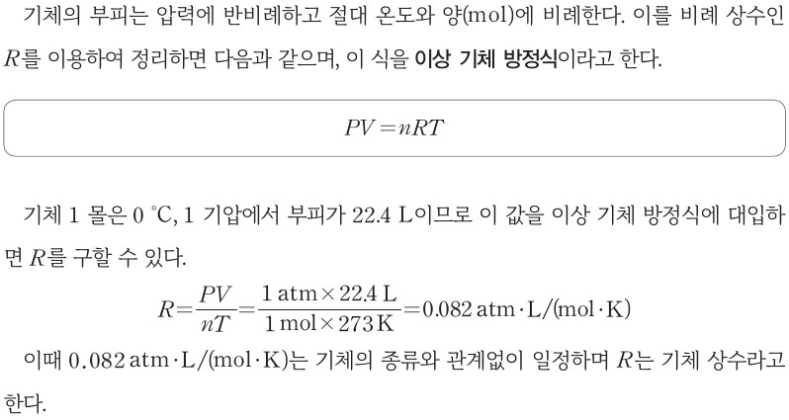  p.15 본문(이상 기체 방정식 PV = nRT, 기체 상수 R) | 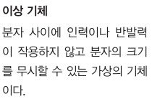  p.15 곁글(이상 기체)
  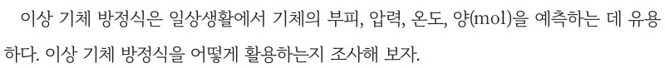
  p.18 본문 도입(이상 기체 방정식의 유용성)
  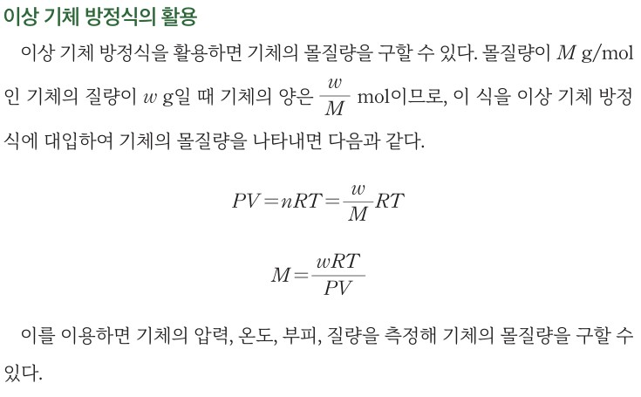  p.15 본문(이상 기체 방정식의 활용 — 몰질량 M = wRT/PV) | 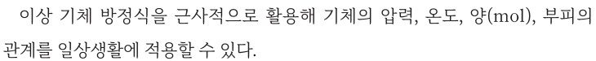  p.15 본문(이상 기체 방정식을 근사적으로 활용)
  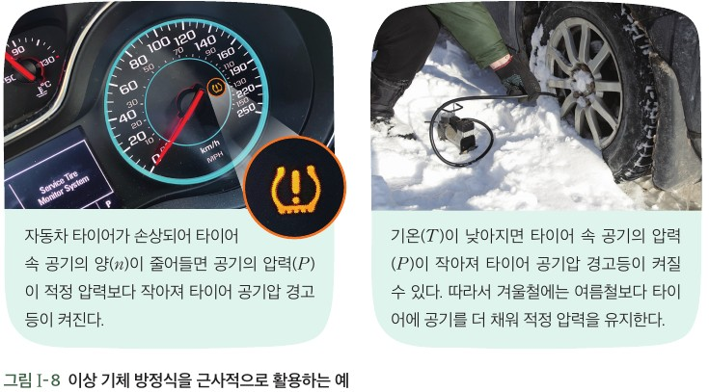  p.15 그림 I-8 이상 기체 방정식을 근사적으로 활용하는 예 | 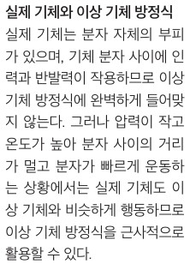  p.15 곁글(실제 기체와 이상 기체 방정식)
핵심 개념  비교 | 이상 기체 방정식은 일상생활에서 기체의 부피, 압력, 온도, 양(mol)을 예측하는 데 유용하다(p.18). 기체의 부피는 압력에 반비례하고 절대 온도와 양(mol)에 비례하며, 이를 비례 상수 R로 정리한 PV = nRT가 이상 기체 방정식, R = 0.082 atm·L/(mol·K)는 기체의 종류와 관계없이 일정한 기체 상수(p.15). 이상 기체는 분자 사이 인력·반발력이 없고 분자 크기를 무시할 수 있는 가상의 기체(p.15 곁글)  표현 특징(비상): ‘근사적’은 목표에만 있고 학생 본문은 ‘예측하는 데 유용’으로 서술, 실제 기체와의 차이·근사 조건은 p.21 교사용 보충에만 있음 / 사례는 사진+짧은 설명 | 기체의 압력·온도·부피·질량을 측정해 몰질량(M = wRT/PV)을 구할 수 있다. 이상 기체 방정식을 근사적으로 활용해 압력, 온도, 양(mol), 부피의 관계를 일상생활에 적용할 수 있다(p.15, 그림 I-8: n 감소·T 감소 → P 감소). 실제 기체는 분자 부피와 인력·반발력 때문에 완벽히 들어맞지 않지만, 압력이 작고 온도가 높은 상황에서는 이상 기체와 비슷하게 행동하므로 근사적으로 활용할 수 있다(p.15 곁글)  표현 특징(미래엔): ‘근사적으로 활용’을 본문·그림 제목·곁글에 반복, 근사 조건을 학생 곁글로 제시 / 캡션에 n·P·T 기호를 붙여 변수 관계를 미리 보여 줌(비상은 학생이 토의로 찾게 함)
예상 오개념  → 교정 | • 이상 기체 방정식은 실제 기체에 항상 정확히 맞는다 → 실제 기체는 분자 부피와 분자 간 인력·반발력이 있어 완벽히 맞지 않고, 압력이 작고 온도가 높을 때 근사적으로 맞음 (미래엔 p.15 곁글 / 비상 p.15 곁글 이상 기체·p.21 교사용 보충)  • 어떤 산업 공정이든 기체가 나오면 이상 기체 방정식으로 정확히 계산할 수 있다 → 고압 공정(예: 암모니아 합성)에서는 이상 기체에서 크게 벗어나므로 ‘근사’ 조건을 따져야 함 (미래엔 p.15 예시 답안과 곁글 비교)  • 온도가 30 ℃에서 0 ℃로 내려가면 압력은 0이 되거나 크게 줄어든다(섭씨 온도로 비례 계산) → 압력은 절대 온도에 비례하므로 303 K : 273 K, 약 1.11배 차이 (비상 p.18 교사용 계산 / 미래엔 그림 I-8) | • 타이어 공기압계 눈금 값을 그대로 이상 기체 방정식의 P로 넣으면 된다 → 공기압계는 대기압을 뺀 계기 압력을 보여 주므로 비례 계산에는 대기압을 더한 절대 압력을 써야 함 (교과서 언급 없음 — 보완)  • 겨울철 타이어 압력이 낮아지는 것은 공기가 빠져나갔기 때문이다 → 공기의 양(n)이 같아도 온도(T)가 낮아지면 압력(P)이 작아짐 (비상 p.18 타이어 사례 / 미래엔 그림 I-8 오른쪽)  • 질소는 과자를 지키려고 들어간다, 기체 분자가 추워서 움츠러든다(의인화·목적론) → 질소는 반응성이 작아 내용물의 산화 등 변질을 줄이고, 온도가 낮아지면 분자의 평균 운동 속도가 줄어 벽에 충돌하는 세기·횟수가 줄어 압력이 작아짐 (비상 p.18 질소 충전 포장 / 미래엔 p.14 보충 기체 분자 운동론)
개념 설명  흐름 | ① 문제 인식: PV = nRT는 일상생활에서 어떻게 활용될까? → ② 제시 사례(비상: 타이어·질소 포장 / 미래엔: 그림 I-8)에서 일정한 양과 변하는 양 찾기 → ③ 추가 사례 조사·발표 → ④ 근사 조건(압력이 작고 온도가 높음)과 계산 가능성 판단 → ⑤ 화학의 유용함 정리 ※ 교과서별 보완: 비상은 ‘근사적’의 근거를 학생에게 제시하고 질소 계산을 하루 필요량까지 / 미래엔은 조사·발표·유용함 정리 단계 추가, 예시 답안(암모니아 합성·반응 속도·수율)은 점검 발문으로 활용

물질과 에너지 | Ⅰ. 물질의 세 가지 상태 | [12물에01-02] 혼합 기체의 부분 압력과 몰 분율의 관계를 알고, 일상생활에서 유용하게 사용되는 혼합 기체에 호기심을 가질 수 있다. | 혼합 기체의 전체 압력, 부분 압력과 몰 분율

구분 | 비상교육 — 해 보기 p.19 · 본문 p.19~20 | 미래엔 — 해 보기 p.18 · 본문 p.18~19
탐구  목표·준비물 | 목표: 학생용 소단원 목표 문장 없음(소단원 2 혼합 기체 도입) / 5차시 학습 전개도(교사용 p.19): 도입 ‘서로 반응하지 않는 혼합 기체의 압력’ → 전개 [해 보기] 혼합 기체의 압력 알아내기, 기체의 부분 압력, 부분 압력 법칙과 몰분율, [해 보기] 일상생활에서 사용하는 혼합 기체 조사하기 → 정리  준비물: 없음(입자 모형 그림 자료 해석)  도입(p.19 본문): 공기는 질소 78 %, 산소 21 %, 아르곤 0.93 %, 이산화 탄소 0.04 %와 기타 기체로 이루어진 혼합 기체이며, 대기압은 이 혼합 기체의 압력이다. 이 중 산소 또는 질소만의 압력을 알 수 있을까?  자료(p.19): 일정한 온도에서 같은 부피의 용기에 (가) 산소 4 몰(2 기압), (나) 질소 6 몰(3 기압), (다) 산소 4 몰과 질소 6 몰(? 기압) — 몰수를 용기 라벨에 숫자로 제시  곁글(p.20, 학생용): 돌턴 — 원자론 제안, 기체를 연구하면서 부분 압력 법칙·기체의 용해도에 대한 법칙을 만듦 / 징검다리 1(LPG 프로페인:뷰테인=3:7) / 지도 길잡이(교사용): 혼합 기체의 각 성분 기체의 부분 압력은 몰분율에 비례한다는 사실을 활용하도록 지도  탐구 기능 표기 없음(해 보기) / 소단원 2 혼합 기체 5차시: 해 보기(p.19) + 본문 결론(p.19) + 부분 압력 법칙·그림 Ⅰ-5·몰분율(p.20) + 징검다리 1 + 확인 03 | 목표(p.18): 혼합 기체의 부분 압력과 몰분율의 관계를 설명할 수 있다. / 일상생활에서 쓸모 있게 사용하는 혼합 기체에 호기심을 가질 수 있다.  준비물: 없음(분자 모형 그림 자료 해석, 해 보기 활동지)  도입(p.18): 수입한 과일의 해충을 없앨 때 살충제와 이산화 탄소의 혼합 기체를 이용한다. 어떻게 하면 살충제와 이산화 탄소를 원하는 비율로 혼합할 수 있을까? — 예시 답안(교사용): 이상 기체 방정식에서 온도와 부피가 일정할 때 기체의 압력이 기체의 양(mol)에 비례하는 것을 이용해 원하는 비율로 혼합한다.  자료(p.18): (가) O₂ 기체 2 기압, (나) N₂ 기체 3 기압, (다) O₂와 N₂의 혼합 기체 ? 기압(용기의 부피는 모두 같고, 서로 반응하지 않음) — 몰수는 숫자로 주지 않고 분자 모형의 개수(4개·6개)로만 제시(교사용 지도 방안에 4 mol·6 mol)  곁글(p.19, 학생용): 몰(mol) — 1 mol은 입자 6.02214076×10²³ 개 / 연계 화학 ‘화학의 언어’ / 전체 압력, 부분 압력과 몰분율의 관계 유도  8단계 21차시 / 탐구 기능 ‘탐구 능력’ 표기 / 해 보기(p.18) + 부분 압력 정의(p.18) + 부분 압력 법칙·그림 Ⅰ-9·몰분율(p.19) + 확인하기
탐구  사진 | 실험 사진 없음 — 입자 모형 자료 해석 | 실험 사진 없음 — 분자 모형 자료 해석
  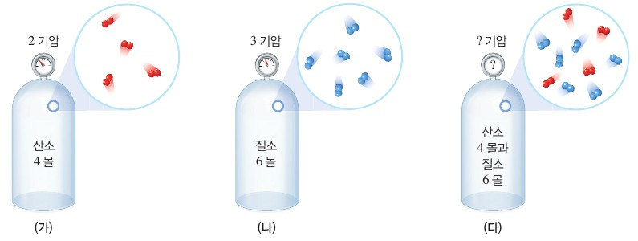  p.19 해 보기 산소 4 몰·질소 6 몰·혼합 기체 용기의 입자 모형과 압력[결과] | 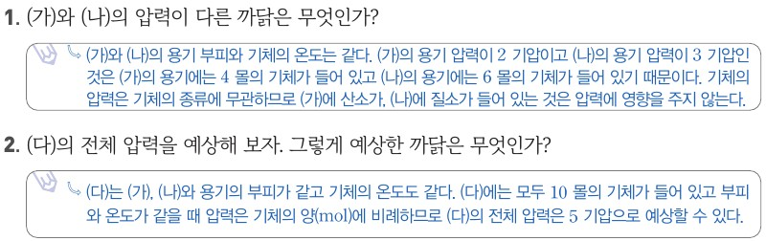  p.19 정리 1·2 예시 답안[결과]
  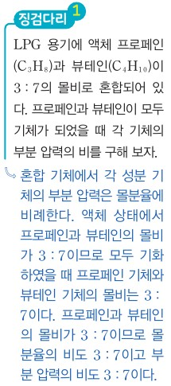
  p.20 징검다리 1 LPG 부분 압력 비와 예시 답안[결과]
  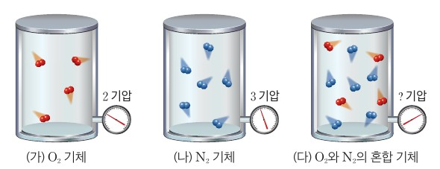  p.18 해 보기 O₂·N₂·혼합 기체의 분자 모형과 압력[결과] | 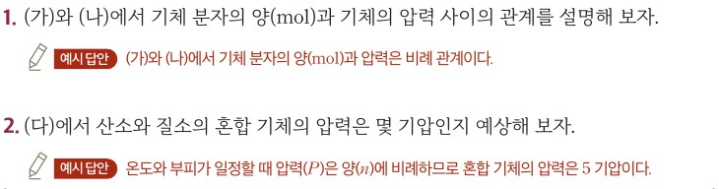  p.18 정리 1·2 예시 답안[결과]
탐구 절차  정리 질문 | [해 보기] 혼합 기체의 압력 알아내기 (p.19)  1) 그림은 일정한 온도에서 같은 부피의 용기에 각각 산소(O₂) 기체, 질소(N₂) 기체, 산소와 질소의 혼합 기체를 넣었을 때의 입자 모형과 압력을 나타낸 것이다.  2) (가) 산소 4 몰 — 2 기압, (나) 질소 6 몰 — 3 기압, (다) 산소 4 몰과 질소 6 몰 — ? 기압  정리 1. (가)와 (나)의 압력이 다른 까닭은 무엇인가?  A. (가)와 (나)의 용기 부피와 기체의 온도는 같다. (가)의 용기 압력이 2 기압이고 (나)의 용기 압력이 3 기압인 것은 (가)의 용기에는 4 몰의 기체가 들어 있고 (나)의 용기에는 6 몰의 기체가 들어 있기 때문이다. 기체의 압력은 기체의 종류에 무관하므로 (가)에 산소가, (나)에 질소가 들어 있는 것은 압력에 영향을 주지 않는다.  정리 2. (다)의 전체 압력을 예상해 보자. 그렇게 예상한 까닭은 무엇인가?  A. (다)는 (가), (나)와 용기의 부피가 같고 기체의 온도도 같다. (다)에는 모두 10 몰의 기체가 들어 있고 부피와 온도가 같을 때 압력은 기체의 양(mol)에 비례하므로 (다)의 전체 압력은 5 기압으로 예상할 수 있다.  [징검다리 1] (p.20)  LPG 용기에 액체 프로페인(C₃H₈)과 뷰테인(C₄H₁₀)이 3 : 7의 몰비로 혼합되어 있다. 프로페인과 뷰테인이 모두 기체가 되었을 때 각 기체의 부분 압력의 비를 구해 보자.  A. 혼합 기체에서 각 성분 기체의 부분 압력은 몰분율에 비례한다. 액체 상태에서 몰비가 3 : 7이므로 모두 기화하였을 때 몰비는 3 : 7, 몰분율의 비도 3 : 7이고 부분 압력의 비도 3 : 7이다.  [확인 03] (p.20)  꼭지로 분리된 2 개의 용기에 질소 기체(8 기압, 1 L)와 산소 기체(2 기압, 1 L)가 들어 있다. 꼭지를 열었을 때의 전체 압력과 각 기체의 부분 압력을 구해 보자(온도 일정, 반응하지 않음).  A. 꼭지를 열면 부피 2 L, 질소의 양(mol)은 산소의 4 배 → P_T = 5×(2/RT)×(RT/2) = 5 기압, P_질소 = 4/5×P_T = 4 기압, P_산소 = 1/5×P_T = 1 기압 | [해 보기] 혼합 기체의 압력과 성분 기체의 압력 사이 관계 알아보기 (p.18)  1) 그림은 일정한 온도에서 용기에 들어 있던 산소(O₂) 기체와 질소(N₂) 기체를 한 용기에 모두 넣었을 때의 분자 모형과 기체의 압력을 나타낸 것이다(용기의 부피는 모두 같고, 산소 기체와 질소 기체는 서로 반응하지 않는다).  2) (가) O₂ 기체 — 2 기압(분자 모형 4개), (나) N₂ 기체 — 3 기압(분자 모형 6개), (다) O₂와 N₂의 혼합 기체 — ? 기압  정리 1. (가)와 (나)에서 기체 분자의 양(mol)과 기체의 압력 사이의 관계를 설명해 보자.  A. (가)와 (나)에서 기체 분자의 양(mol)과 압력은 비례 관계이다.  정리 2. (다)에서 산소와 질소의 혼합 기체의 압력은 몇 기압인지 예상해 보자.  A. 온도와 부피가 일정할 때 압력(P)은 양(n)에 비례하므로 혼합 기체의 압력은 5 기압이다.  지도 방안(교사용): 기체 분자 수를 기체 분자의 양(mol)과 관련짓고 이를 바탕으로 혼합 기체의 압력을 구하도록 지도 — (가) O₂ 4 mol 2 기압, (나) N₂ 6 mol 3 기압 → (다) 혼합 기체 10 mol 5 기압  [확인하기] (p.19)  1. 혼합 기체의 전체 압력은 각 성분 기체의 ( )의 합과 같다. — A. 부분 압력  2. 부피가 일정한 용기 속에 기체 A 2 mol과 기체 B 3 mol이 혼합되어 있고, 혼합 기체의 압력은 3 기압이다. 기체 A와 B의 몰분율과 부분 압력을 각각 구해 보자(온도 일정, 반응하지 않음).  A. 기체 A의 몰분율 0.4, 부분 압력 1.2 기압 / 기체 B의 몰분율 0.6, 부분 압력 1.8 기압 (P_A = 3×2/(2+3) = 1.2 기압, P_B = 3×3/(2+3) = 1.8 기압)
탐구 요소 | 기초: 관찰(입자 모형·압력계 읽기) · 추리(몰수 차이 → 압력 차이) · 예상((다)의 전체 압력 5 기압) · 수 사용(4 : 6 = 2 : 3)  통합: 자료 해석((가)·(나) 비교로 압력 ∝ 양(mol), 기체 종류와 무관) · 결론 도출(P_T = P_A + P_B) · 일반화(징검다리 LPG 3 : 7, 확인 03 꼭지 용기) / 변인 통제: 조작 변인 = 기체의 양(mol)(·종류), 종속 변인 = 압력, 통제 변인 = 온도·용기 부피 — 예시 답안이 ‘부피·온도가 같다’를 근거로 명시. 단 (가)·(나)는 종류와 양이 함께 바뀌어 ‘종류와 무관’은 앞 차시 이상 기체 방정식에 기댄 진술  교과서 표기: 해 보기에 탐구 기능 표기 없음 / 학습 전개도에 ‘[해 보기] 혼합 기체의 압력 알아내기’ | 기초: 관찰(분자 모형 개수 세기·압력계 읽기) · 추리(분자 수 → 양(mol) → 압력) · 예상((다)의 압력 5 기압)  통합: 자료 해석(분자 4개 2 기압, 6개 3 기압 → 비례) · 결론 도출(부분 압력 법칙 P = P_A + P_B + …) · 일반화(확인하기 2 몰분율 계산) / 변인 통제: 조작 변인 = 기체 분자의 양(mol)(·종류), 종속 변인 = 압력, 통제 변인 = 온도·용기 부피(문제 조건 ‘부피는 모두 같고’) — 몰수가 숫자로 주어지지 않아 학생이 모형 개수를 양(mol)으로 바꾸는 단계가 추가됨  교과서 표기: 탐구 능력 / 해 보기 활동지
유용한 발문 | Q. (가)는 산소, (나)는 질소로 종류와 양이 모두 다른데, 압력 차이가 ‘양’ 때문이라고 말하려면 어떤 조건의 용기가 하나 더 있으면 좋을까(예: 산소 6 몰)?  Q. (다)에서 산소 분자가 나타내는 압력은 (가)의 2 기압과 같을까? ‘산소만의 압력’을 이 그림으로 어떻게 정의할 수 있을까(도입 질문과 연결)?  Q. 산소와 질소 대신 수소와 산소처럼 서로 반응하는 기체를 섞으면 (다)의 압력도 5 기압일까? 조건 ‘서로 반응하지 않는’은 왜 필요할까?  Q. 징검다리 1에서 액체의 몰비 3 : 7이 기체의 부분 압력 비 3 : 7이 되려면 어떤 가정이 필요할까(모두 기화, 같은 온도·부피)?  Q. ‘산소 분자가 벽을 더 세게 밀고 싶어서’처럼 분자에 의도를 넣지 않고, 충돌 횟수·입자 수로 압력이 더해지는 까닭을 설명해 보자. | Q. 그림에 몰수가 적혀 있지 않은데, 분자 모형 4개·6개를 4 mol·6 mol로 읽어도 될까? 모형 1개가 나타내는 양을 어떻게 정할까?  Q. (다)는 (가)·(나)의 기체를 ‘한 용기에 모두 넣은’ 것이다. 넣은 뒤 용기의 부피와 온도가 바뀌지 않았다는 근거는 문제의 어디에 있나?  Q. 혼합 기체 속 산소의 부분 압력은 몇 기압이고, 몰분율은 얼마일까? 해 보기 결과를 P_A = P×n_A/(n_A+n_B)로 다시 확인해 보자.  Q. 도입의 살충제와 이산화 탄소를 원하는 비율로 섞으려면 어떤 양을 재면 될까? 부피가 같은 용기에서 압력계만으로 몰비를 맞출 수 있을까?  Q. ‘분자들이 서로 자리를 양보해서 압력이 그대로 더해진다’는 표현은 적절할까? 이상 기체에서 분자 간 상호작용을 무시한다는 가정으로 바꿔 설명해 보자.
주의점  체크리스트 | • 실험 없는 자료 해석 활동 — 안전 사항 해당 없음. 단 일상 혼합 기체 사례(LPG)는 인화성 기체이므로 실제 취급 시 화기 주의를 덧붙일 수 있음  • (가)·(나)는 기체 종류와 양이 함께 다르므로 ‘압력은 종류와 무관’은 이상 기체 방정식(앞 차시)에 근거한 것임을 짚기  • 입자 모형의 분자 개수는 실제 몰수의 비례 표현이며, 용기 라벨의 ‘몰’ 수치로 계산하도록 안내  • ‘서로 반응하지 않는’ 조건과 온도·부피 일정 조건을 계산 전에 확인하게 하기 / 확인 03처럼 부피가 바뀌는 경우는 몰수 비교 후 P_T를 구하는 순서로  ☐ 온도·부피 일정, 반응 없음 조건 확인 ☐ (가)·(나)의 몰수와 압력의 비 비교(4 : 6 = 2 : 3) ☐ (다) 전체 몰수 10 → 5 기압 예상 ☐ P_T = P_A + P_B, 부분 압력 정의 ☐ 몰분율 X_A로 P_A = X_A·P_T 확인 | • 실험 없는 자료 해석 활동 — 안전 사항 해당 없음  • 학생 지면에는 몰수가 없고 분자 모형만 있으므로 ‘분자 1개 = 1 mol’로 읽는 약속을 먼저 확인(교사용 지도 방안: 기체 분자 수를 양(mol)과 관련짓도록)  • (다)는 (가)·(나)의 기체를 같은 부피의 용기에 모두 넣은 상황 — 부피가 커진다고 오해하지 않도록 조건 ‘용기의 부피는 모두 같고’를 강조  • 정리 1 예시 답안(‘비례 관계’)은 종류가 다른 두 기체 비교이므로, 같은 기체의 양만 바꾼 비교가 아님을 짚기  ☐ 분자 모형 개수 세기(4개·6개) ☐ 개수 비와 압력 비 비교(2 : 3) ☐ (다) 5 기압 예상 ☐ 부분 압력 정의·부분 압력 법칙 P = P_A + P_B + … ☐ 확인하기 2 몰분율·부분 압력 계산
성취기준  연결·타당성 | ✔ 해 보기에서 같은 온도·부피 용기의 산소 4 몰(2 기압)·질소 6 몰(3 기압)을 비교해 ‘압력은 기체의 종류와 무관하게 양(mol)에 비례’를 끌어내고, (다)의 5 기압 예상 → 본문에서 P_T = P_A + P_B와 부분 압력(분압) 정의로 연결  ✔ p.20에서 돌턴의 부분 압력 법칙 → 그림 Ⅰ-5 → 이상 기체 방정식 P_A = n_A RT/V → P_A/P_T = n_A/(n_A+n_B) → 몰분율 X_A 정의 → P_A = X_A·P_T 순으로 성취기준 ‘부분 압력과 몰 분율의 관계’를 학생 본문에서 직접 유도  ✔ 도입을 공기(질소·산소·아르곤·이산화 탄소)와 대기압으로, 적용을 징검다리 LPG(프로페인 : 뷰테인 = 3 : 7)로 들어 ‘일상생활의 혼합 기체’와 연결(다음 해 보기 p.21 조사로 이어짐)  △ 해 보기에 탐구 기능·목표 진술이 없고, 결과(부분 압력 법칙)를 본문이 바로 진술하는 확인형 자료 해석. 몰수를 라벨로 모두 주어 학생이 할 일은 비례 계산뿐  △ (가)·(나)는 종류와 양이 함께 바뀌어 ‘종류와 무관’을 이 자료만으로 주장할 수 없음(예시 답안은 이를 단정) → 같은 기체 양만 바꾼 조건 또는 앞 차시 이상 기체 방정식 근거를 명시해야 변인 논리가 정당해짐  △ 그림 Ⅰ-5 교사용 판서(P_A = kn_A, P_T = k(n_A+n_B))가 본문 문장 위에 겹쳐 인쇄되어 학생 본문 가독성을 해침(교사용 지면)  ※ 비교: 비상은 몰수를 숫자로 주고 ‘종류와 무관’까지 예시 답안에서 진술, 돌턴 인물·LPG·꼭지 용기 문제로 확장, 몰분율을 X_A 기호와 P_A = X_A·P_T로 정식화 / 미래엔은 몰수 없이 분자 모형 개수로 제시, 목표 문장과 ‘탐구 능력’ 표기가 있고 몰분율 식을 P_A = P×n_A/(n_A+n_B)로 유도 | ✔ 소단원 목표가 성취기준 문장(‘부분 압력과 몰분율의 관계 설명’, ‘혼합 기체에 호기심’)과 거의 그대로 일치  ✔ 해 보기에서 분자 모형 개수(4·6)와 압력(2·3 기압)을 비교해 비례 관계를 찾고 (다) 5 기압 예상 → 부분 압력(분압) 정의 → p.19 부분 압력 법칙 P = P_A + P_B + … → 그림 Ⅰ-9 → 이상 기체 방정식으로 P_A = P×n_A/(n_A+n_B) → 몰분율 정의 ‘부분 압력은 몰분율에 비례’ → 성취기준 직접 충족, 곁글에서 유도 과정까지 제시  ✔ 도입(수입 과일 해충 제거용 살충제·이산화 탄소 혼합 기체)으로 ‘원하는 비율로 혼합’이라는 실용 문제를 제기해 일상 혼합 기체와 연결  △ 학생 지면에 몰수가 숫자로 없고 분자 모형만 있어 ‘분자 1개 = 1 mol’ 약속이 교사용 지도 방안에만 있음 → 정리 1의 ‘양(mol)과 압력의 비례’를 쓰려면 이 약속을 학생에게 미리 알려 줄 것  △ 정리 1 예시 답안 ‘양(mol)과 압력은 비례 관계’는 종류가 다른 두 기체 두 점의 비교 — 변인(종류·양)이 함께 바뀌어 비례를 단정하기엔 근거가 약함(비상과 같은 한계), 탐구 기능 ‘탐구 능력’ 표기만 있고 변인 언급 없음  △ 몰분율을 X 기호로 정의하지 않고 ‘P_A = P×몰분율’ 꼴로만 제시, 전체 압력 기호도 P(비상은 P_T)로 달라 다른 자료와 함께 쓸 때 혼동 가능  ※ 비교: 미래엔은 목표 진술·탐구 능력 표기·유도 곁글로 ‘관계를 설명’에 초점, 해 보기에서 개수 → 양 변환을 학생에게 맡김 / 비상은 몰수를 직접 주고 돌턴·징검다리(LPG)·꼭지 용기 문제로 적용 폭이 넓으며 몰분율 기호 X_A 사용. 두 교과서 모두 같은 그림 구성((가) 2 기압·(나) 3 기압·(다) ?)의 확인형 자료 해석이고, 실험·설계 요소는 없음
핵심 개념  교과서 본문
  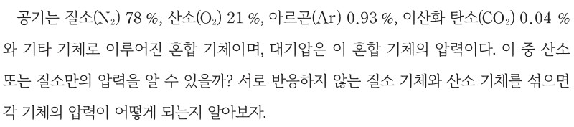  p.19 본문 도입(공기는 혼합 기체, 대기압) | 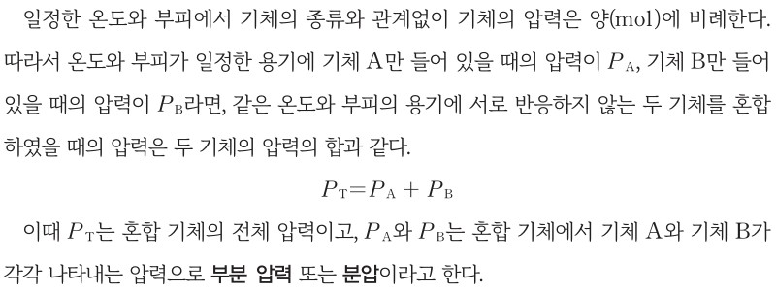  p.19 본문 결론(압력 ∝ 양, P_T = P_A + P_B, 부분 압력·분압)
  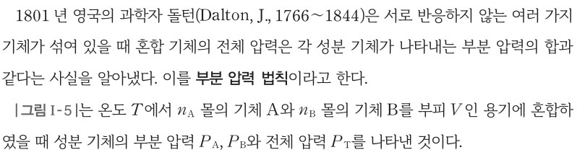  p.20 본문(돌턴의 부분 압력 법칙) | 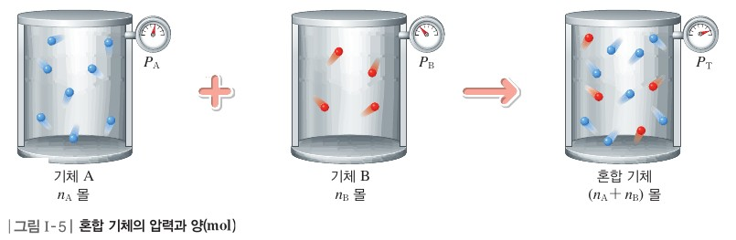  p.20 그림 Ⅰ-5 혼합 기체의 압력과 양(mol)
  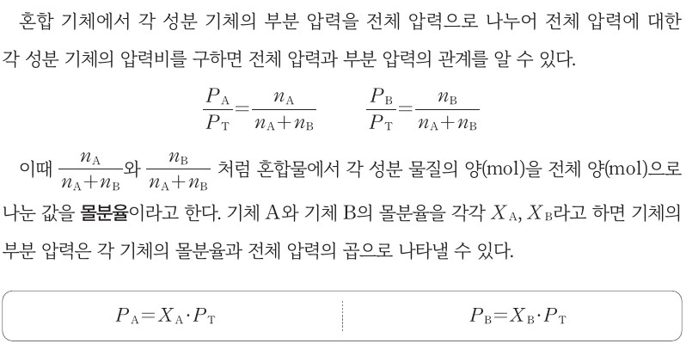
  p.20 본문(몰분율 정의, P_A = X_A·P_T)
  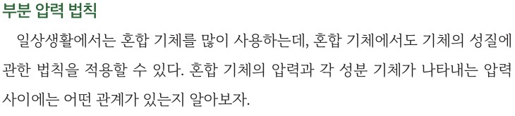  p.18 본문 도입(부분 압력 법칙) | 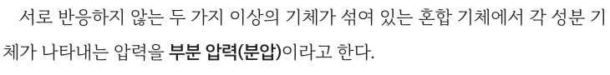  p.18 본문(부분 압력(분압) 정의)
  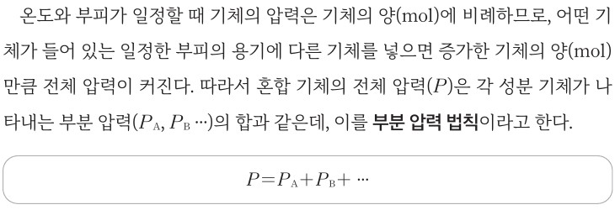  p.19 본문(부분 압력 법칙, P = P_A + P_B + …) | 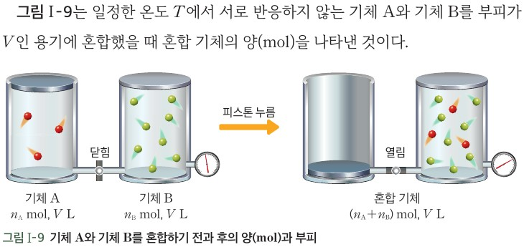  p.19 그림 Ⅰ-9 기체 A와 기체 B를 혼합하기 전과 후의 양(mol)과 부피
  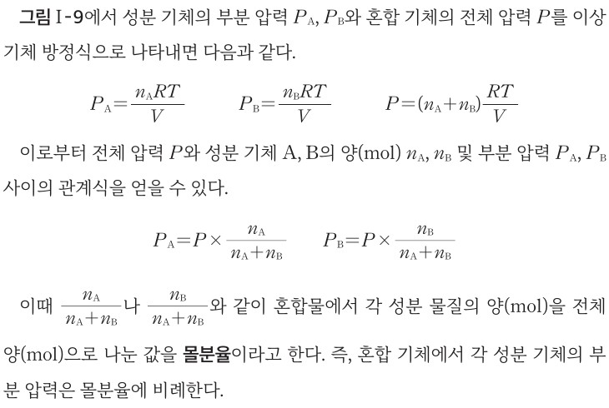
  p.19 본문(이상 기체 방정식, 몰분율, 부분 압력은 몰분율에 비례)
핵심 개념  비교 | 일정한 온도와 부피에서 기체의 종류와 관계없이 압력은 양(mol)에 비례 → 서로 반응하지 않는 기체 A·B를 혼합한 전체 압력 P_T = P_A + P_B, P_A·P_B를 부분 압력(분압)이라 함(p.19) / 돌턴의 부분 압력 법칙: 혼합 기체의 전체 압력은 각 성분 기체가 나타내는 부분 압력의 합(p.20) / P_A = n_A RT/V, P_A/P_T = n_A/(n_A+n_B) = X_A(몰분율) → P_A = X_A·P_T(p.20)  표현 차이: 비상은 ‘부분 압력 또는 분압’, 전체 압력 P_T, 몰분율 기호 X_A, ‘몰분율과 전체 압력의 곱’ / 미래엔은 ‘부분 압력(분압)’, 전체 압력 P, ‘부분 압력은 몰분율에 비례’, X 기호 없음. 교육과정 ‘몰 분율’, 두 교과서 ‘몰분율’ | 서로 반응하지 않는 두 가지 이상의 기체가 섞여 있는 혼합 기체에서 각 성분 기체가 나타내는 압력 = 부분 압력(분압)(p.18) / 온도·부피 일정 → 압력 ∝ 양(mol)이므로 혼합 기체의 전체 압력 P = P_A + P_B + … (부분 압력 법칙, p.19) / 그림 Ⅰ-9: P_A = n_A RT/V, P = (n_A+n_B)RT/V → P_A = P×n_A/(n_A+n_B), n_A/(n_A+n_B)가 몰분율 → 부분 압력은 몰분율에 비례(p.19)
예상 오개념  → 교정 | • 무거운(분자량이 큰) 기체가 같은 몰수라도 더 큰 압력을 나타낸다 → 일정한 온도·부피에서 압력은 기체의 종류와 관계없이 양(mol)에 비례 (비상 p.19 정리 1 예시 답안·본문 / 미래엔 p.19 본문)  • 혼합 기체 속 각 기체는 용기의 일부 공간만 차지하므로 부분 압력은 그 기체만 따로 있을 때보다 작다 → 각 성분 기체는 혼합 기체 전체 부피를 차지하며, 같은 온도·부피에서 그 기체만 있을 때와 같은 압력을 나타냄((다)의 산소 부분 압력 = (가)의 2 기압) (비상 p.20 그림 Ⅰ-5 / 미래엔 p.19 그림 Ⅰ-9)  • 몰분율은 질량 비(또는 질량 백분율)로 구한다 → 몰분율은 각 성분 물질의 양(mol)을 전체 양(mol)으로 나눈 값 (비상 p.20 / 미래엔 p.19 본문) | • 기체를 섞으면 어떤 경우에도 압력이 단순히 더해진다 → 서로 반응하지 않는 기체이고 온도·부피가 일정할 때 성립. 반응해 몰수가 변하거나 부피가 변하면(확인 03) 몰수부터 다시 따져야 함 (비상 p.19~20 조건 문구·확인 03 / 미래엔 p.18 조건 문구)  • 분자들이 압력을 나눠 갖기 위해 협력한다(의인화) → 각 분자의 벽 충돌이 독립적으로 더해져 전체 압력이 됨(이상 기체에서 분자 간 상호작용 무시) — 목적론적 표현을 입자 수·충돌로 바꿔 설명
개념 설명  흐름 | ① 문제 인식: 공기 속 산소만의 압력은?(비상) / 살충제와 이산화 탄소를 원하는 비율로 섞으려면?(미래엔) → ② 해 보기: 같은 온도·부피에서 산소(2 기압)·질소(3 기압) 비교 → 압력 ∝ 양(mol)(비상 몰수 라벨, 미래엔 분자 모형 개수) → ③ (다) 5 기압 예상 → 부분 압력(분압) 정의, 부분 압력 법칙 → ④ 이상 기체 방정식으로 P_A/P_T = n_A/(n_A+n_B) → 몰분율, P_A = X_A·P_T → ⑤ 적용: 비상 징검다리 LPG·확인 03 / 미래엔 확인하기 2 → 일상 혼합 기체 조사(E105) ※ 교과서별 보완: 공통으로 ‘같은 기체, 다른 양’ 조건을 더해 ‘종류와 무관’의 근거를 세울 것 / 미래엔은 ‘분자 1개 = 1 mol’ 약속을 학생에게 제시

물질과 에너지 | Ⅰ. 물질의 세 가지 상태 | [12물에01-02] 혼합 기체의 부분 압력과 몰 분율의 관계를 알고, 일상생활에서 유용하게 사용되는 혼합 기체에 호기심을 가질 수 있다. | 일상생활 속 유용한 혼합 기체 조사(의료·잠수·용접)

구분 | 비상교육 — 해 보기 p.21 | 미래엔 — 본문 p.20~21 · 글쓰기 p.41
탐구  목표·준비물 | 도입(p.21 본문): 우리는 일상생활에서 혼합 기체를 다양하게 사용하고 있다. 혼합 기체를 어떻게 사용하는지 조사해 보자.  준비물(p.21): 스마트 기기 / 표지: 해 보기 + [디지털 활용]  조사 선택지(p.21): ☑ 의료용 혼합 기체 ☑ 잠수용 혼합 기체 ☑ 용접용 혼합 기체  교사용 배경(p.21): 의료 — EO(에틸렌 옥사이드) 가스·N₂O 가스는 산소, 이산화 탄소 등과 혼합, 분압을 정확히 예측·조절해야 함 / 잠수 — 공기 조성 탱크에 잠수 깊이·목적에 따라 산소 함량 증가 또는 헬륨 추가, 분압 이해 필수 / 용접 — 금속의 종류·품질·경제성에 따라 Ar, He, O₂, H₂, CO₂ 혼합  말풍선(p.21, 학생 캐릭터): 산소와 헬륨의 혼합 기체를 산소 치료에 이용하네.  소단원 01 기체의 마지막 활동 — 앞쪽 p.19~20 부분 압력 법칙·몰분율 본문 직후, 별도 탐구 기능 표기 없음 / 같은 쪽에 교사용 보충(이상 기체와 실제 기체)과 스스로 정리하기 | 지도상의 유의점(p.20, 교사용): 일상생활에서 다양하게 활용되는 혼합 기체의 예를 통해 과학의 유용성을 인식하게 한다. / 9. 21차시 수업 흐름: 도입 공기를 예로 들어 혼합 기체 소개 → 전개 일상생활에서 이용하는 혼합 기체의 예 → 정리 혼합 기체의 이용 정리  본문(p.20): 공기 조성(부피비) 질소 78.08 %, 산소 20.95 %, 아르곤 0.93 %, 이산화 탄소 0.04 %(그림 Ⅰ-10) + 각 기체의 이용(질소: 과자 봉지 충전·비료 원료 / 산소: 가스 용접·의료용 산소 / 아르곤: 백열전구 충전·반도체 제조)  본문(p.20): 고기 포장 O₂+CO₂, 의료용 마취 가스 N₂O+O₂(그림 Ⅰ-11) / 교사용 보충: 연료인 천연가스·LPG도 혼합 기체  과학 마당(p.21): 스쿠버 다이빙 — 수심 30 m 이하는 공기, 깊은 곳은 질소 부작용(잠수병·마취) 방지를 위해 헬륨+산소 또는 헬륨+산소+질소  과학 글쓰기 09(p.41): 트라이믹스 자료 (가)~(다) — 수심 10 m마다 1 기압 증가, 산소 부분 압력 1.4 기압 이하, 질소 부분 압력 약 3.4 기압 이상에서 마취 증상, 산소 부분 압력 1 기압 이상 장기 노출 시 폐 손상 / 글쓰기 길잡이: 부분 압력 법칙과 제시문 정보를 종합  소단원 02 혼합 기체의 부분 압력과 몰분율 21차시(1차시 분량) — 학생 실험·조사 활동 없이 본문·읽기 자료 + 생각 펼치기(조사) + 디지털 소양(네 컷 만화)으로 구성, p.41에서 정량 적용
탐구  사진
  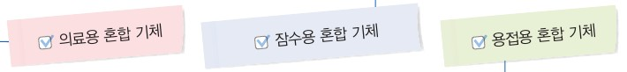  p.21 과정 1 조사할 혼합 기체 선택(의료용·잠수용·용접용)[과정] | 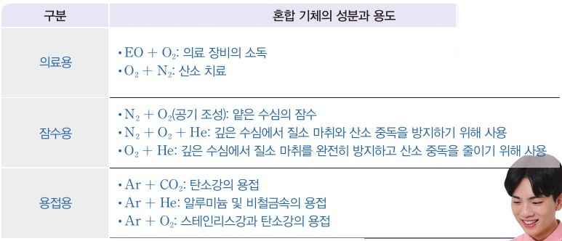  p.21 과정 2 혼합 기체의 성분과 용도 정리 표, 예시 답안[결과]
  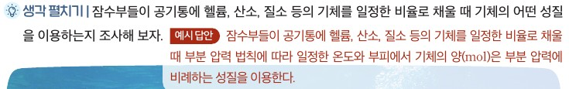  p.21 생각 펼치기와 예시 답안[결과] | 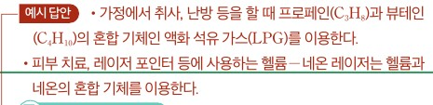  p.21 디지털 소양 키우기 예시 답안(LPG, 헬륨-네온 레이저)[결과]
  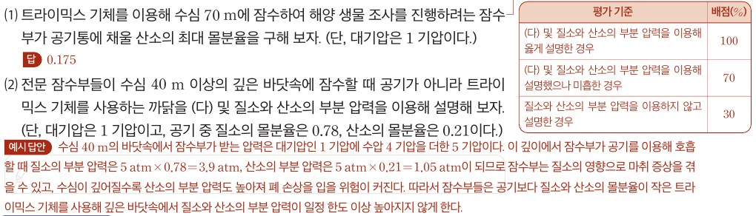
  p.41 과학 글쓰기 09 (1)·(2) 문항, 예시 답안과 평가 기준[결과]
탐구 절차  정리 질문 | [해 보기] 일상생활에서 사용하는 혼합 기체 조사하기 (p.21)  1) [디지털 활용] 일상생활에서 혼합 기체를 사용하는 사례 중 하나를 선택하여 혼합 기체를 이루는 성분 기체와 용도를 조사해 보자. (☐ 의료용 혼합 기체 ☐ 잠수용 혼합 기체 ☐ 용접용 혼합 기체)  2) 모둠별로 조사한 내용을 발표하고, 혼합 기체의 성분과 용도를 정리해 보자.  A. (예시 답안 표) 의료용 — EO + O₂: 의료 장비의 소독 / O₂ + N₂: 산소 치료  A. 잠수용 — N₂ + O₂(공기 조성): 얕은 수심의 잠수 / N₂ + O₂ + He: 깊은 수심에서 질소 마취와 산소 중독을 방지하기 위해 사용 / O₂ + He: 깊은 수심에서 질소 마취를 완전히 방지하고 산소 중독을 줄이기 위해 사용  A. 용접용 — Ar + CO₂: 탄소강의 용접 / Ar + He: 알루미늄 및 비철금속의 용접 / Ar + O₂: 스테인리스강과 탄소강의 용접  [스스로 정리하기] 기체 (p.21)  혼합 기체, 부분 압력, 몰분율 — A. 혼합 기체에서 각 성분 기체의 부분 압력은 각 기체의 몰분율과 전체 압력의 곱으로 나타낼 수 있다. | [본문] 혼합 기체의 이용 (p.20)  1) 그림 Ⅰ-10으로 공기의 조성(부피비)과 질소·산소·아르곤의 이용을 확인한다.  2) 그림 Ⅰ-11로 고기 포장(O₂+CO₂: 산소는 고기 색을 붉게 유지, 이산화 탄소는 미생물 번식 억제)과 의료용 마취 가스(N₂O+O₂)를 확인한다.  [과학 마당·생각 펼치기] 스쿠버 다이빙과 혼합 기체 (p.21)  생각 펼치기. 잠수부들이 공기통에 헬륨, 산소, 질소 등의 기체를 일정한 비율로 채울 때 기체의 어떤 성질을 이용하는지 조사해 보자.  A. 잠수부들이 공기통에 헬륨, 산소, 질소 등의 기체를 일정한 비율로 채울 때 부분 압력 법칙에 따라 일정한 온도와 부피에서 기체의 양(mol)은 부분 압력에 비례하는 성질을 이용한다.  [확인하기] (p.21)  1. 공기를 구성하는 기체 중 가장 많은 양(mol)을 차지하는 기체는 ( )이다. — A. 질소 / 2. 고기를 포장할 때 산소와 이산화 탄소의 ( )을/를 사용한다. — A. 혼합 기체  [소단원 마무리] (p.21)  창의력 키우기. 금성의 대기압은 지구의 대기압의 약 90 배이다. 금성의 대기 조성을 찾아보고, 금성의 대기를 구성하는 성분 기체의 부분 압력을 설명해 보자.  A. 금성의 대기 조성(부피비)은 이산화 탄소가 96.5 %, 질소가 3.5 %이다. 일정한 압력에서 기체의 양(mol)은 부피에 비례하므로 이산화 탄소의 몰분율은 0.965, 질소의 몰분율은 0.035이다. 약 90 기압이므로 이산화 탄소의 부분 압력은 90 atm × 0.965 = 86.85 atm, 질소는 90 atm × 0.035 = 3.15 atm이다.  디지털 소양 키우기. 하루 동안 일상생활에서 혼합 기체를 이용한 예를 네 칸 만화로 그리고, 공유 플랫폼을 활용하여 공유해 보자.  A. (예시) 가정의 취사·난방에 프로페인(C₃H₈)과 뷰테인(C₄H₁₀)의 혼합 기체인 LPG 이용 / 피부 치료, 레이저 포인터 등에 헬륨-네온 레이저(헬륨과 네온의 혼합 기체) 이용  [과학 글쓰기 09] 심해 잠수와 트라이믹스 (p.41)  (1) 트라이믹스 기체를 이용해 수심 70 m에 잠수하는 잠수부가 공기통에 채울 산소의 최대 몰분율을 구해 보자(대기압 1 기압). — A. 0.175 (해설: 1 atm + 7 atm = 8 atm, 8 atm × a = 1.4 atm)  (2) 수심 40 m 이상에서 공기가 아니라 트라이믹스를 쓰는 까닭을 (다) 및 질소와 산소의 부분 압력으로 설명해 보자(공기 중 질소 몰분율 0.78, 산소 0.21).  A. 수심 40 m에서 받는 압력은 1 기압 + 수압 4 기압 = 5 기압. 공기로 호흡하면 질소의 부분 압력은 5 atm × 0.78 = 3.9 atm, 산소는 5 atm × 0.21 = 1.05 atm이 되므로 질소 마취 증상을 겪을 수 있고, 깊을수록 산소 부분 압력도 높아져 폐 손상 위험이 커진다. 따라서 질소와 산소의 몰분율이 작은 트라이믹스를 사용해 부분 압력이 일정 한도 이상 높아지지 않게 한다. (평가 기준: (다)와 부분 압력을 이용해 옳게 설명 100 / 미흡 70 / 부분 압력 미사용 30)
탐구 요소 | 기초: 분류(의료용·잠수용·용접용) · 의사소통(모둠 발표, 표로 정리) — 측정·관찰 없음  통합: 자료 수집(디지털 조사) · 자료 변환(성분-용도 표) / 변인 통제: 해당 없음(조사 활동). 분석 관점으로 쓰려면 잠수용에서 ‘수심(전체 압력)’과 ‘성분 기체의 몰분율’을 원인, ‘성분 기체의 부분 압력’을 결과로 두어야 하나 교과서에 이 연결 질문이 없음  교과서 표기: 해 보기 + [디지털 활용](스마트 기기) / 탐구 기능 명시 없음 | 기초: 추리(생각 펼치기: 기체 비율과 성질) · 의사소통(네 컷 만화 공유) · 수 사용(금성 부분 압력, 트라이믹스 산소 몰분율 계산)  통합: 자료 해석(과학 글쓰기 (가)~(다)) · 결론 도출(트라이믹스 사용 까닭) / 변인 관계(자료 해석형): 수심 → 전체 압력(10 m당 1 기압) → 부분 압력 = 몰분율 × 전체 압력 → 생리적 한계(산소 1.4 기압, 질소 약 3.4 기압)와 비교 — 조작 요인 = 수심·몰분율, 결과 = 부분 압력  교과서 표기: 과학 마당(생활 속 과학)·생각 펼치기, 창의력 키우기, 디지털 소양 키우기, 과학 글쓰기(글쓰기 길잡이·평가 기준)
유용한 발문 | Q. 이 해 보기에서 우리가 기르는 기능은 무엇이고, 성분만 조사하는 것과 ‘왜 그 비율인가’를 조사하는 것은 어떻게 다를까?  Q. 얕은 수심에서는 공기를 쓰다가 깊은 수심에서 헬륨을 넣는 까닭을 수심(전체 압력)과 질소의 부분 압력으로 설명할 수 있을까?  Q. 조사하기 전에 미리 알려 주어야 할 정보는 무엇일까? (수심 10 m당 1 기압 증가, 부분 압력 = 몰분율 × 전체 압력)  Q. 말풍선은 ‘산소와 헬륨의 혼합 기체를 산소 치료에’ 쓴다고 하는데 표에는 산소 치료가 O₂ + N₂로 되어 있다. 어느 쪽 자료를 어떻게 확인해야 할까?  Q. ‘헬륨이 질소 마취를 막아 준다’는 말은 헬륨이 무엇을 하려는 것처럼 들린다. 실제로는 무엇이 줄어든 결과일까? | Q. 공기통에 기체를 ‘일정한 비율로’ 채운다는 것과 몸이 받는 부분 압력은 어떤 관계일까? 생각 펼치기 예시 답안만으로 잠수부의 안전을 설명할 수 있을까?  Q. 그림 Ⅰ-10은 부피비인데 확인하기 1은 ‘양(mol)’을 묻는다. 부피비를 몰비로 바꿔 써도 되는 조건은 무엇일까?  Q. 수심 70 m에서 산소 몰분율이 0.175라면, 이 공기통으로 수면 근처에서 호흡하면 산소 부분 압력은 얼마가 될까? 문제가 없을까?  Q. 금성과 지구에서 질소의 몰분율과 부분 압력을 비교하면, 몰분율이 작아도 부분 압력이 클 수 있는 까닭은 무엇일까?  Q. 고기 포장의 산소·이산화 탄소는 ‘고기를 지키려고’ 들어 있는 것일까? 사람이 어떤 목적으로 비율을 정한 것인지 구분해 말해 보자.
주의점  체크리스트 | • 실험이 없는 조사 활동 — 출처가 분명한 자료(기관·제조사 자료)를 쓰고 성분 비율·용도를 출처와 함께 기록  • 성분·용도 나열에 그치지 않도록 최소 한 사례(잠수용)는 수심에 따른 부분 압력 계산으로 연결(p.20 몰분율 본문과 연결)  • 말풍선(산소+헬륨 → 산소 치료)과 예시 표(O₂ + N₂ → 산소 치료, O₂ + He → 잠수용)의 불일치를 지도 시 정리  • 의인화·목적론 표현(‘기체가 ~하려고’) 대신 ‘사람이 ~을 위해 비율을 정한다’, ‘부분 압력이 낮아져 ~이 줄어든다’로 표현  ☐ 사례 1개 선택·출처 기록 ☐ 성분 기체·비율·용도 표 작성 ☐ 잠수용은 수심별 전체 압력과 부분 압력 계산 ☐ 모둠 발표 ☐ 스스로 정리하기(부분 압력 = 몰분율 × 전체 압력) | • 실험이 없는 읽기·조사 활동 — 공유 플랫폼(네 컷 만화)에 올릴 때 저작권·출처 표시  • 그림 Ⅰ-10의 조성은 부피비 — 같은 온도·압력에서 부피비 = 몰비임을 짚은 뒤 몰분율로 사용(확인하기 1, 창의력 키우기)  • 수심 10 m당 1 기압 증가 + 대기압 1 기압을 더해 전체 압력을 구하도록 지도(p.41 해설: 70 m → 8 atm)  • 생각 펼치기 예시 답안(일정 온도·부피에서 양 ∝ 부분 압력)은 충전 원리만 다루므로, 과학 마당의 질소 부작용·p.41 부분 압력 한계와 연결해 보완  ☐ 공기 조성(부피비) → 몰분율 변환 ☐ 고기 포장·마취 가스 성분과 용도 정리 ☐ 생각 펼치기 조사 ☐ 금성 부분 압력 계산 ☐ 트라이믹스 산소 최대 몰분율·까닭 글쓰기
성취기준  연결·타당성 | ✔ 성취기준 후반 ‘일상생활에서 유용하게 사용되는 혼합 기체에 호기심’ — 의료·잠수·용접 세 분야를 선택해 조사·발표하는 해 보기로 가치·태도 측면 직접 다룸, [디지털 활용] 표지  ✔ 예시 답안 표가 같은 용도라도 성분이 달라지는 예(잠수용 3종, 용접용 3종)를 제시해 ‘목적에 따라 비율을 바꾼다’는 관점 제공  ✔ 같은 쪽 스스로 정리하기에서 ‘부분 압력 = 몰분율 × 전체 압력’으로 성취기준 전반부와 묶음  △ 조사 항목이 ‘성분 기체와 용도’뿐이라 부분 압력·몰분율과의 연결(왜 깊은 수심에서 헬륨을 넣는가)은 교사용 설명에만 있음 → 수심별 부분 압력 계산 질문 1개 보완 필요  △ 학생 말풍선(산소+헬륨 → 산소 치료)과 예시 표(O₂ + N₂ → 산소 치료)가 어긋남  ※ 비교: 비상은 학생이 사례를 골라 조사·발표하는 활동형(자율성 있음, 정량 연결 약함) / 미래엔은 본문·읽기 자료로 사례를 제시하고 p.41에서 정량 계산·글쓰기까지 연결(정량 연결 강함, 학생 조사 비중 작음) | ✔ 지도상의 유의점에 ‘과학의 유용성 인식’을 명시하고, 공기 → 고기 포장·마취 가스 → 스쿠버 다이빙 순으로 친숙한 사례에서 확장  ✔ 창의력 키우기(금성 대기)와 과학 글쓰기 09(트라이믹스)에서 몰분율 × 전체 압력 계산을 실제 상황에 적용 — 성취기준 전·후반을 함께 충족, 평가 기준까지 제시  ✔ 과학 글쓰기 (다)에 질소 약 3.4 기압, 산소 1 기압·1.4 기압 기준을 제시해 ‘왜 그 비율인가’를 부분 압력으로 설명하게 함(근거 기반 설명)  △ 생각 펼치기 예시 답안은 ‘일정한 온도와 부피에서 기체의 양은 부분 압력에 비례’라는 충전 원리만 답하고, 과학 마당 본문의 핵심(깊은 곳에서 질소 부분 압력 증가)과 연결하지 않음  △ 21차시 안에 학생 조사·실험 활동이 거의 없고 사례 선택의 자율성이 낮음(디지털 소양 네 컷 만화가 유일한 자유 활동) / 그림 Ⅰ-10 부피비 → 몰비 전환 근거 미명시  ※ 비교: 미래엔이 해설 범위(부분 압력과 몰분율)를 실생활 계산으로 깊게 다루고, 비상은 조사 활동의 폭(의료·잠수·용접)이 넓음 — 두 교과서 모두 고려 사항상 안전·폐수 항목은 해당 없음
핵심 개념  교과서 본문
  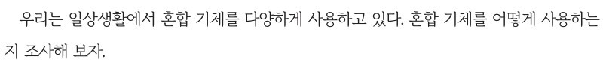  p.21 본문 도입(일상생활의 혼합 기체) | 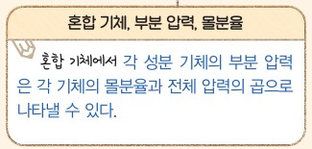  p.21 스스로 정리하기(혼합 기체, 부분 압력, 몰분율)
  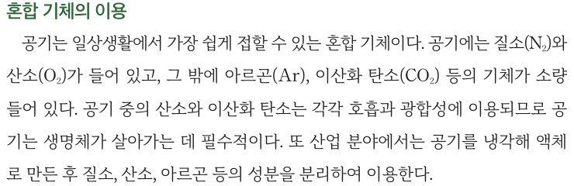  p.20 본문 혼합 기체의 이용(공기) | 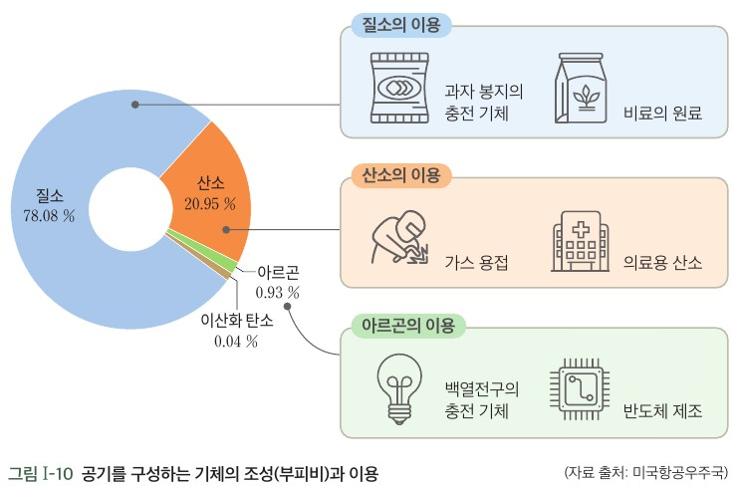  p.20 그림 Ⅰ-10 공기를 구성하는 기체의 조성(부피비)과 이용
  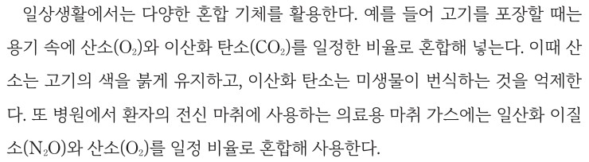  p.20 본문(고기 포장·마취 가스) | 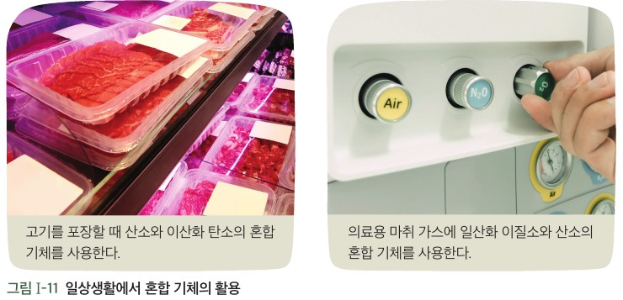  p.20 그림 Ⅰ-11 일상생활에서 혼합 기체의 활용
  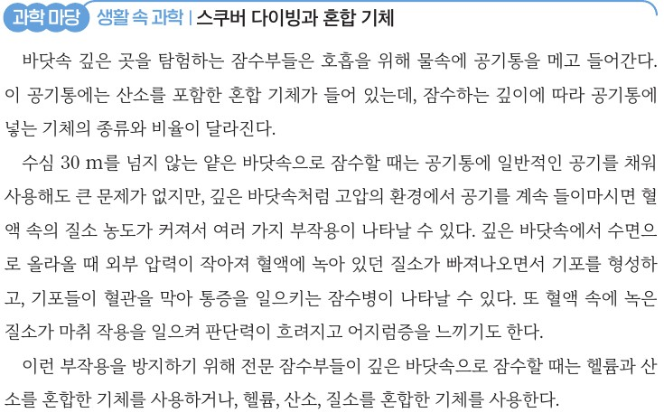
  p.21 과학 마당 스쿠버 다이빙과 혼합 기체
핵심 개념  비교 | 일상생활에서 혼합 기체는 용도에 따라 성분과 비율을 달리해 사용된다(의료: 소독·산소 치료 / 잠수: 수심에 따라 공기 → N₂+O₂+He → O₂+He / 용접: 금속 종류에 따라 Ar에 CO₂·He·O₂ 혼합). 이를 다루는 바탕은 ‘각 성분 기체의 부분 압력 = 몰분율 × 전체 압력’(p.21 스스로 정리하기)  표현 차이: 비상은 ‘혼합 기체의 성분과 용도’를 표로 정리하고 원리는 교사용 설명(분압 이해 필수)에 둠 / 미래엔은 본문에 ‘일정한 비율로 혼합’을 반복하고 잠수병·질소 마취를 학생 본문에 서술 | 공기는 가장 흔한 혼합 기체(질소 78.08 %, 산소 20.95 %, 아르곤 0.93 %, 이산화 탄소 0.04 %, 부피비)이며 고기 포장(O₂+CO₂), 마취 가스(N₂O+O₂), 잠수용 혼합 기체(He+O₂, He+O₂+N₂)처럼 일정 비율로 섞어 쓴다. 깊은 수심에서는 전체 압력이 커져 질소·산소의 부분 압력이 높아지므로 몰분율을 줄인 트라이믹스를 쓴다(p.41: 산소 부분 압력 1.4 기압 이하가 되도록 비율 조절)  표현 차이: 미래엔은 ‘부피비’, ‘양(mol)’, ‘부분 압력’을 함께 쓰며 정량 근거 제시 / 비상은 같은 사례를 용도 중심으로만 정리
예상 오개념  → 교정 | • 혼합 기체의 성분 비율이 같으면 몸이 받는 영향도 어디서나 같다 → 같은 몰분율이라도 전체 압력(수심)이 커지면 부분 압력이 커져 영향이 달라짐 (미래엔 p.41 (나)·(다), 비상 p.21 교사용 잠수 설명)  • 몰분율이 작은 기체는 부분 압력도 항상 작아 무시해도 된다 → 금성 질소 몰분율 0.035지만 부분 압력 3.15 atm으로 지구 공기 질소(약 0.78 atm)보다 큼 (미래엔 p.21 창의력 키우기)  • 헬륨이 질소 마취를 막으려고 들어간다(의인화) → 사람이 질소의 몰분율을 줄이기 위해 헬륨으로 채우는 것이며, 그 결과 질소 부분 압력이 낮아짐 (미래엔 p.21 과학 마당, 비상 p.21 예시 표) | • 산소는 많을수록 좋으므로 깊이 잠수할수록 산소를 늘려야 한다 → 산소 부분 압력이 높으면 폐·중추 신경계 손상, 깊을수록 산소 몰분율을 줄임(70 m에서 최대 0.175) (미래엔 p.41 (다)·(1), 비상 p.21 ‘산소 중독’)  • 그림의 공기 조성 %는 질량비이다 / 부피비는 몰비와 무관하다 → 그림 Ⅰ-10은 부피비이며 같은 온도·압력에서 부피비는 몰비와 같음 (미래엔 p.20 그림 Ⅰ-10, p.21 창의력 예시 답안)
개념 설명  흐름 | ① 공기 = 가장 흔한 혼합 기체, 조성(부피비 → 몰분율) 확인(미래엔 그림 Ⅰ-10) → ② 일상 사례 조사·분류: 의료·잠수·용접(비상 해 보기) / 고기 포장·마취 가스(미래엔 그림 Ⅰ-11) → ③ 잠수 사례에서 수심 → 전체 압력 → 성분 기체 부분 압력(몰분율 × 전체 압력) 연결 → ④ 생리적 한계(산소 1.4 기압, 질소 약 3.4 기압)와 비교해 혼합 비율의 까닭 설명(미래엔 p.41) → ⑤ 발표·네 컷 만화 공유로 혼합 기체의 유용성 정리 ※ 교과서별 보완: 비상은 조사 표에 ‘수심별 부분 압력’ 계산 1문항과 말풍선·표 불일치 정리 추가 / 미래엔은 생각 펼치기 답을 질소 부분 압력과 연결, 부피비 = 몰비 조건 명시

물질과 에너지 | Ⅰ. 물질의 세 가지 상태 | [12물에01-03] 물질이 액체로 존재할 수 있는 이유를 분자 간 상호작용으로 이해하고, 액체의 종류에 따라 끓는점이 달라짐을 설명할 수 있다. | 수소 화합물의 끓는점에 영향을 주는 요인 추론(분자 간 상호작용)

구분 | 비상교육 — 탐구 p.26 · 본문 p.22~25 | 미래엔 — 탐구 p.26 · 본문 p.22~25
탐구  목표·준비물 | 목표(p.26): 수소 화합물의 끓는점에 영향을 주는 요인을 분자 사이의 힘으로 추론할 수 있다. / 학습 목표(p.22): 물질이 액체로 존재할 수 있는 까닭을 분자 간 상호 작용으로 설명할 수 있다. 액체의 종류에 따라 끓는점이 달라짐을 설명할 수 있다.  준비물: 없음(자료 해석) — 14족~17족 원소의 수소 화합물 끓는점 그래프(가로축 ‘주기’ 2~5, 출처 CRC Handbook 104th ed., 2023), 활동지·개념 영상 아이콘  도입(p.26): 14족~17족 원소의 수소 화합물의 끓는점을 비교하고, 끓는점에 영향을 주는 요인을 추론해 보자. / 단원 도입(p.22): 차가운 물이 담긴 유리컵 표면에 맺힌 물은 어떻게 생긴 것일까? / 학습 점검: 끓는점, 극성 분자, 무극성 분자, 전기음성도, 쌍극자 모멘트  선행 본문(p.23~25): 쌍극자·쌍극자 힘(HCl, 표 Ⅰ-1) → 분산력(O₂, 그림 Ⅰ-10) → 수소 결합(H₂O 100 °C vs H₂S −59.6 °C, 그림 Ⅰ-11)  교사용(p.26): 탐구 길잡이 — 1. 수소 화합물은 분자 간 상호 작용 중 무엇이 있는지 생각 2. 14족과 15~17족에서 주기 증가에 따른 끓는점 변화 분석 3. H₂O·HF·NH₃가 경향성에서 어떤 차이가 있는지 추론 4. 끓는점에 가장 크게 기여하는 상호 작용 추론 / 좋은 수업을 위한 제안 — H₂O·HF·NH₃는 수소 결합뿐 아니라 쌍극자·쌍극자 힘, 분산력도 가지고 있음에 주의  02 액체 2차시(p.25 학습 전개도: 도입 물과 황화 수소의 끓는점 비교 → 전개 수소 결합·예외와 특징·[탐구] → 정리 다음 차시 액체의 끓는점) / 탐구 기능 표기 ‘자료 해석’ / 지도상의 유의점(p.22): ‘화학’을 배우지 않은 학생의 선수 지식 차이에 유의 | 목표(p.26): 수소 화합물의 끓는점 차이를 분자 간 상호작용으로 추론하고 설명할 수 있다. / 학습 목표(p.22): 분자 간 상호작용의 종류를 구별할 수 있다. 물질이 액체로 존재할 수 있는 까닭과 액체의 종류에 따라 끓는점이 달라지는 것을 분자 간 상호작용을 이용해 설명할 수 있다.  준비물: 없음(자료 분석·추론) — 14족~17족 원소의 수소 화합물의 분자량에 따른 끓는점 그래프(가로축 ‘분자량’ 0~140, 출처 CRC Handbook 105th ed., 2024), 탐구 지도안·탐구 활동지  도입(p.22): 탄산음료를 컵에 따르면 물은 액체로 남지만 이산화 탄소는 쉽게 기체가 되어 날아간다. 물과 이산화 탄소는 분자 사이에 작용하는 힘이 어떻게 다를까?  선행 본문(p.23~25): 쌍극자·쌍극자 힘(HCl, 그림 Ⅰ-14) → 분산력(N₂, 그림 Ⅰ-16) → 수소 결합(H₂O vs CH₃Cl: 쌍극자 모멘트 1.85·1.9 D, 분자량 18·50.5, 끓는점 100·−24.1 °C) / 곁글: 분자량, 쌍극자 모멘트, 전기음성도 표  교사용(p.26): 수업 흐름 — 도입 분자 간 상호작용의 종류 떠올리기 → 전개 [탐구] → 정리 / 지도 방안 — 분자량이 비슷할 때 끓는점은 수소 결합 분자 > 쌍극자·쌍극자 힘 분자 > 분산력만 작용하는 분자 순 / 지도상의 유의점 — 복잡한 자료에서 경향성 찾기, 14족 분산력, 15~17족 예외(H₂O·HF·NH₃) / 평가 피드백 — 그래프 축 읽기, 세 힘 개념 재정리  12번째 수업(21차시 중) 탐구 1차시 / 탐구 능력·문제 해결 능력 / 스스로 평가하기(지식·이해, 과정·기능 ‘타당한 근거 제시’, 가치·태도)
탐구  사진
  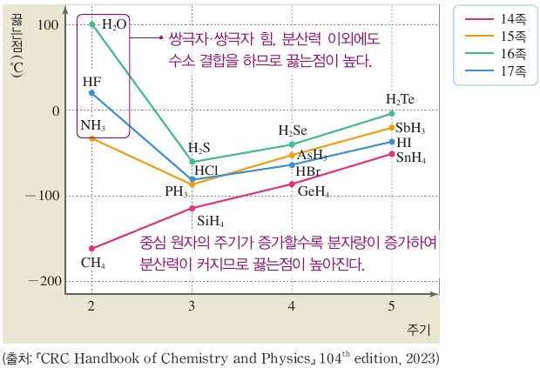
  p.26 14족~17족 수소 화합물의 끓는점(주기축) 그래프와 해석 주석[결과]
  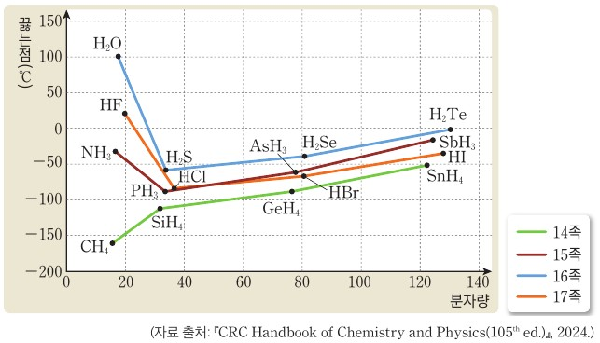
  p.26 14족~17족 수소 화합물의 분자량에 따른 끓는점 그래프[결과]
탐구 절차  정리 질문 | [탐구] 수소 화합물의 끓는점에 영향을 주는 요인 추론하기 (p.26, 자료 해석)  1) 그림(14족~17족 원소의 수소 화합물의 끓는점, 가로축 주기 2~5, 세로축 끓는점 −200~100 °C)에서 족별 선(14족 CH₄·SiH₄·GeH₄·SnH₄ / 15족 NH₃·PH₃·AsH₃·SbH₃ / 16족 H₂O·H₂S·H₂Se·H₂Te / 17족 HF·HCl·HBr·HI)을 읽는다.  2) 주기가 증가할 때 14족의 끓는점 변화와 15족~17족의 끓는점 변화를 비교한다.  3) 2주기 수소 화합물(H₂O·HF·NH₃)이 같은 족의 경향에서 벗어나는 점을 찾고, 분자 사이의 힘으로 까닭을 추론한다.  정리 1. 14족 원소의 수소 화합물은 중심 원자의 주기가 증가할수록 끓는점이 어떻게 변하는가?  A. 14족 원소의 수소 화합물은 중심 원자의 주기가 증가할수록 끓는점이 높아진다. 주기가 증가할수록 분자량이 커지기 때문에 편극 현상이 강하게 일어나 분산력이 커지므로 끓는점이 높아진다.  정리 2. 15족~17족 원소의 수소 화합물 중 중심 원자가 3주기~5주기 원소인 분자는 주기가 증가할수록 끓는점이 어떻게 변하는가?  A. 중심 원자가 3주기~5주기 원소인 분자는 주기가 증가할수록 분자량이 증가하여 분산력이 커지므로 끓는점이 증가한다.  정리 3. 물(H₂O), 플루오린화 수소(HF), 암모니아(NH₃)는 각각 같은 족의 다른 수소 화합물보다 끓는점이 높다. 그 까닭을 설명해 보자.  A. 물(H₂O), 플루오린화 수소(HF), 암모니아(NH₃)는 분산력, 쌍극자·쌍극자 힘 이외에도 수소 결합을 하므로 같은 족의 다른 수소 화합물보다 끓는점이 높다.  [징검다리 2] (p.24) 프로페인(C₃H₈)과 뷰테인(C₄H₁₀)은 무극성 분자이다. 끓는점이 더 높은 물질을 예측하고 까닭을 설명해 보자.  A. 무극성 분자는 분자량이 클수록 전자가 많아 편극이 더 쉽게 일어나므로 끓는점이 높다. 따라서 뷰테인의 분자량이 프로페인의 분자량보다 크므로 끓는점은 뷰테인이 프로페인보다 높을 것이다.  [창의 사고] (p.25) HF와 H₂O에서 H와의 전기음성도 차이는 F가 O보다 크지만, 끓는점은 물이 HF보다 높다. 그 까닭은?  A. 전기음성도는 플루오린이 산소보다 크므로 수소 결합은 플루오린화 수소가 물보다 강하다. 하지만 플루오린화 수소는 한 분자당 최대 2 개의 수소 결합을 할 수 있고, 물은 한 분자당 최대 4 개의 수소 결합을 할 수 있다. 따라서 끓는점은 물이 플루오린화 수소보다 높다. | [탐구] 수소 화합물의 끓는점에 영향을 주는 요인 추론하기 (p.26, 자료 분석·추론)  1) [자료 해석] 그림(14족~17족 원소의 수소 화합물의 분자량에 따른 끓는점, 가로축 분자량 0~140, 세로축 끓는점 −200~150 °C)을 분석한다.  자료 1. 14족~17족 원소의 수소 화합물 중 무극성 분자를 써 보자.  A. 무극성 분자는 CH₄, SiH₄, GeH₄, SnH₄이고, 모두 14족 원소의 수소 화합물이다.  자료 2. 같은 족 원소의 수소 화합물에서 분자의 분자량이 커지면 끓는점은 어떻게 변하는지 설명해 보자. (단, H₂O, HF, NH₃는 제외한다.)  A. • 14족 원소의 수소 화합물의 경우 분자량이 CH₄, SiH₄, GeH₄, SnH₄ 순서로 커지는데, 이 순서에 따라 분산력이 강해져 끓는점이 높아진다. • H₂O, HF, NH₃를 제외한 15족~17족 원소의 수소 화합물의 경우에도 분자량이 커지는 순서대로 끓는점이 높아진다.  정리 1. H₂S가 SiH₄보다 끓는점이 높은 까닭을 분자 간 상호작용으로 설명해 보자.  A. 두 분자의 분자량이 비슷하여 분산력은 비슷하지만, H₂S는 분자의 쌍극자 모멘트가 0이 아닌 극성 분자로 분산력뿐만 아니라 쌍극자·쌍극자 힘이 작용하고 SiH₄는 무극성 분자로 분산력만 작용한다. 따라서 쌍극자·쌍극자 힘이 작용하는 H₂S가 SiH₄보다 끓는점이 더 높다.  정리 2. 14족 원소의 수소 화합물의 끓는점이 CH₄<SiH₄<GeH₄<SnH₄ 순으로 높아지는 까닭을 분자 간 상호작용으로 설명해 보자.  A. CH₄, SiH₄, GeH₄, SnH₄ 분자는 모두 무극성 분자로 분산력만 작용한다. 분자의 분자량이 커질수록 분산력은 강해지므로, CH₄<SiH₄<GeH₄<SnH₄ 순으로 끓는점이 높아진다.  정리 3. 15족~17족 원소의 수소 화합물의 끓는점이 14족 원소의 수소 화합물과 다른 경향을 나타내는 까닭을 분자 간 상호작용으로 설명해 보자.  A. NH₃, H₂O, HF는 수소 결합을 하는 분자이므로 같은 족의 다른 분자들과 달리 분자량이 작지만 끓는점이 높다. 이들을 제외한 다른 분자들은 같은 족 안에서 분자량이 커질수록 분산력이 강해져 끓는점이 높아지는 경향을 나타낸다.  [확인하기] (p.25) 1. H₂, O₂, Cl₂를 끓는점이 높은 것부터 — 답 Cl₂, O₂, H₂ / 2. ( 수소 결합 )은/는 H 원자가 O, N, F 원자와 결합한 분자 사이에 작용하는 분자 간 인력이다.
탐구 요소 | 기초: 관찰·분류(그래프에서 족별 선과 2주기 화합물 구분) · 추리(주기↑ → 분산력↑, 예외 → 수소 결합) · 의사소통(정리 3 설명)  통합: 자료 해석(끓는점-주기 그래프의 경향과 예외) · 결론 도출(분산력·수소 결합이 끓는점을 결정) / 변인 통제(자료 속 변인): 독립 변인 = 중심 원자의 주기(→ 분자량, 전자 수)·족(→ 극성, H–N·O·F 결합 유무), 종속 변인 = 끓는점, 통제 = 같은 족 안에서 비교 — 교과서는 분자량 값을 주지 않고 ‘주기’를 대리 변인으로 씀, 극성(쌍극자·쌍극자 힘)만 다른 쌍의 비교 문항 없음  교과서 표기: 탐구 유형 ‘자료 해석’ / 학생이 정하는 변인 없음(주어진 그래프 해석) | 기초: 분류(무극성 분자 고르기) · 관찰(분자량-끓는점 경향) · 추리 · 의사소통  통합: 자료 해석(분자량에 따른 끓는점) · 변인 통제적 비교(정리 1: 분자량이 비슷한 H₂S·SiH₄ → 극성만 다름) · 결론 도출 · 일반화(세 힘의 상대적 세기) / 독립 변인 = 분자량(분산력)·극성 여부(쌍극자·쌍극자 힘)·H–N·O·F 결합 유무(수소 결합), 종속 변인 = 끓는점, 통제 = 분자량이 비슷한 쌍 / 같은 족  교과서 표기: 탐구 능력·문제 해결 능력, ‘자료 분석·추론’ / 학생이 정하는 변인 없음(주어진 그래프에서 비교 쌍을 고름)
유용한 발문 | Q. 이 그래프의 가로축은 ‘주기’이다. 주기가 커지면 분자에서 실제로 무엇이 달라지는가? 분자량인가, 전자 수인가?  Q. 그래프에 나온 물질은 모두 공유 결합으로 이루어진 분자이다. NaH 같은 이온 결합 수소 화합물을 같은 그래프에 넣어 비교해도 될까? 분자 간 상호작용으로 끓는점을 설명할 수 있는 물질의 범위는?  Q. H₂O·HF·NH₃에는 수소 결합만 작용할까? 탐구 전에 학생에게 미리 알려 주어야 할 정보(전기음성도, 극성 여부)는 무엇일까?  Q. HF는 수소 결합이 더 강하다는데 왜 물보다 끓는점이 낮을까(창의 사고)? | Q. 가로축이 분자량이면 어떤 두 물질을 골라야 분산력이 비슷하고 극성만 다른 비교가 될까(H₂S–SiH₄, HCl–PH₃)?  Q. 그래프의 물질은 모두 분자로 이루어진 공유 결합 물질이다. 이온 결합 물질의 끓는점에도 같은 논리를 적용할 수 있을까?  Q. 분자량이 커져서 분산력이 커지는 것일까, 전자 수가 많아져서일까? ‘분자량’은 무엇의 대리 지표일까?  Q. 그림 Ⅰ-14의 ‘분자들은 인력을 최대화하고 반발력을 최소화하여 … 배열한다’는 분자가 스스로 선택한다는 뜻일까? 어떻게 바꾸어 말할 수 있을까?
주의점  체크리스트 | • 실험 없음(자료 해석) — 그래프 축(가로축 ‘주기’)과 족별 선 구분을 먼저 확인시키기, 흑백 인쇄 시 족별 선이 구분되지 않으므로 화합물 이름으로 읽게 함  • H₂O·HF·NH₃도 수소 결합뿐 아니라 쌍극자·쌍극자 힘, 분산력을 가짐을 짚기(p.26 좋은 수업을 위한 제안) / 수소 결합은 화학 결합이 아니라 분자 간 상호 작용임(p.26 오개념 지도)  ☐ 축·단위·족별 선 확인 ☐ 14족(무극성) 경향 → 분산력 ☐ 15~17족 3~5주기 경향 → 분산력 ☐ 2주기 예외 → 수소 결합 ☐ 극성 효과(쌍극자·쌍극자 힘)는 별도 비교로 보완 | • 실험 없음(자료 분석) — 가로축이 분자량, 세로축이 끓는점임을 다시 확인시키고 그래프 읽는 법 안내(p.26 평가 피드백)  • 복잡한 자료에서 경향성을 찾도록 지도: 14족 → 분산력, 15~17족 예외 → 수소 결합(p.26 지도상의 유의점) / 세 힘의 개념이 부족하면 재정리 / 여러 상호작용이 동시에 작용함(p.25 오개념 바로잡기)  ☐ 축·단위 확인 ☐ 무극성 분자(14족) 찾기 ☐ 같은 족 분자량↑ → 끓는점↑ ☐ 분자량 비슷한 극성–무극성 쌍 비교 ☐ NH₃·H₂O·HF 예외 → 수소 결합
성취기준  연결·타당성 | ✔ 원문 탐구 활동명을 그대로 쓰고 세 힘의 본문(p.23~25) 다음에 배치 / 정리 1·2(분산력 경향) → 정리 3(수소 결합 예외)의 ‘경향 → 예외 → 원인’ 구조, 창의 사고(HF vs H₂O)로 심화  △ 가로축이 ‘주기’라 분자량 비교가 간접적이고, 같은 주기 극성(H₂S·HCl·PH₃)–무극성(SiH₄) 비교 문항이 없어 쌍극자·쌍극자 힘의 기여는 교사용 주석에만 있음 → 추론이 ‘분산력 + 수소 결합’에 그침  △ 정리 1 예시 답안 ‘분자량이 커지기 때문에 편극 현상이 강하게’는 본문(p.24 ‘전자 수가 많아서’)과 인과가 어긋남 / 주어진 그래프 해석이라 학생이 비교 쌍을 정하는 추론 요소가 약하고, 대상이 모두 분자(공유 결합 물질)라는 적용 범위 언급 없음 | ✔ 가로축을 분자량으로 두어 정리 1(H₂S vs SiH₄: 분자량 비슷, 극성만 다름)·정리 2(분산력)·정리 3(수소 결합)으로 세 요인을 분리 추론 → 원문 탐구의 ‘요인 추론’과 변인 통제적 사고에 충실 / 본문 H₂O–CH₃Cl(쌍극자 모멘트 비슷) 비교로 수소 결합 효과 분리  △ 자료 1 ‘무극성 분자 고르기’에 극성 판단 근거(분자 모양·쌍극자 모멘트)를 주지 않음 → ‘화학’ 미이수 학생 보완 필요  △ 확인하기 1 ‘H, O, Cl의 분자량은 각각 1, 16, 35.5’는 원자량의 오기 / 그림 Ⅰ-14 캡션 ‘인력을 최대화하고 반발력을 최소화하여 … 배열한다’는 목적론적으로 읽힐 수 있음
핵심 개념  교과서 본문
  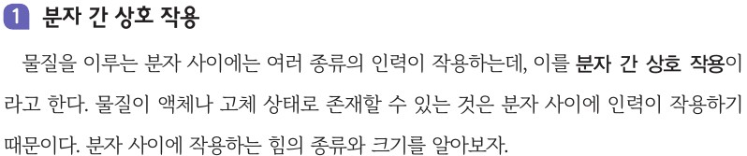  p.23 본문 분자 간 상호 작용 정의 | 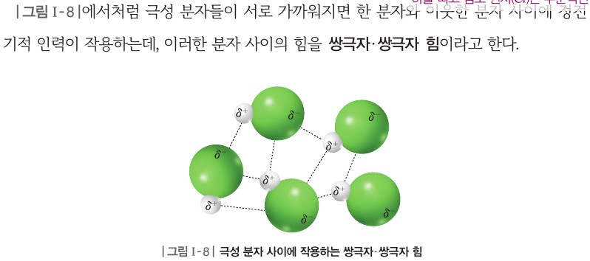  p.23 쌍극자·쌍극자 힘 정의와 그림 Ⅰ-8
  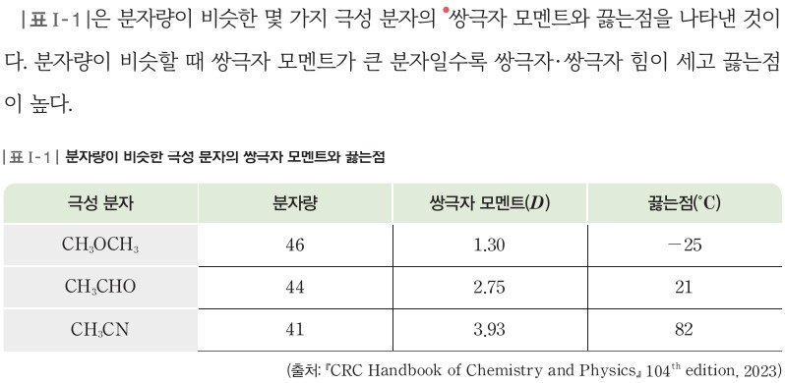  p.23 쌍극자 모멘트와 끓는점, 표 Ⅰ-1 | 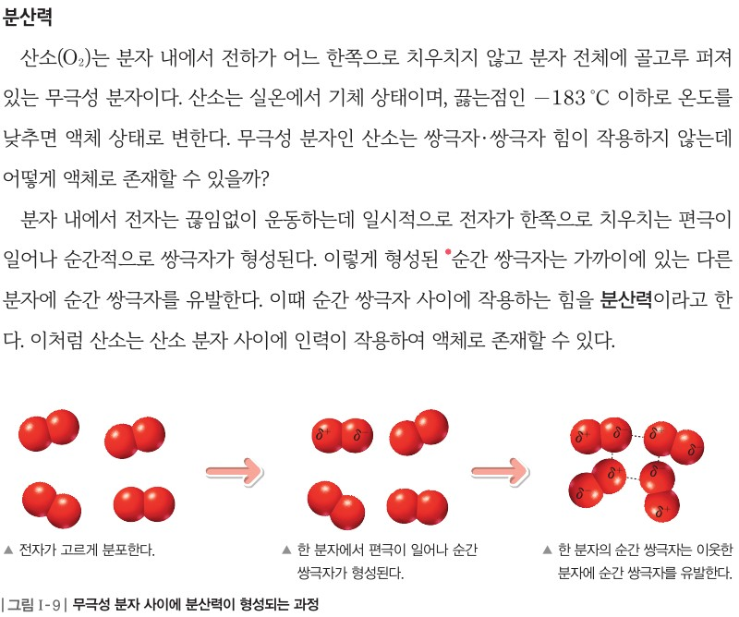  p.24 분산력 정의와 그림 Ⅰ-9
  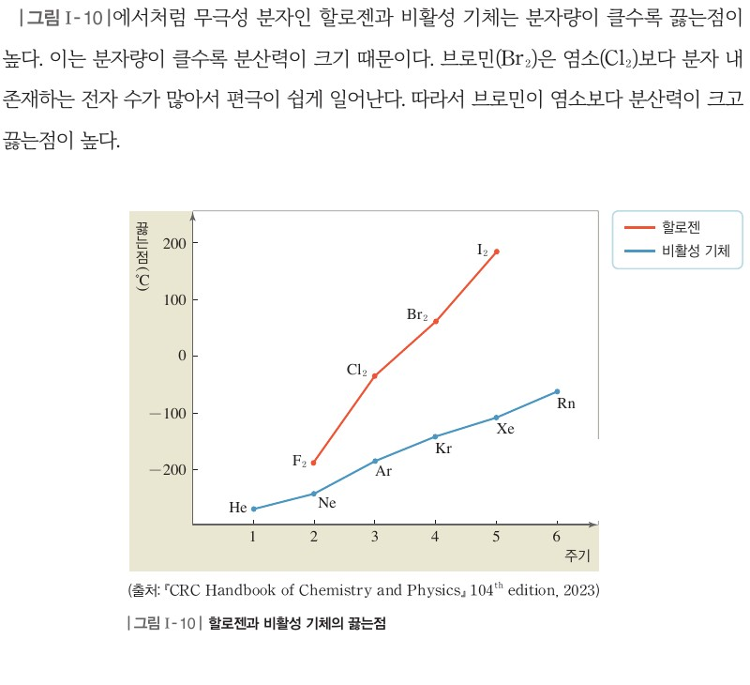  p.24 그림 Ⅰ-10 할로젠과 비활성 기체의 끓는점 | 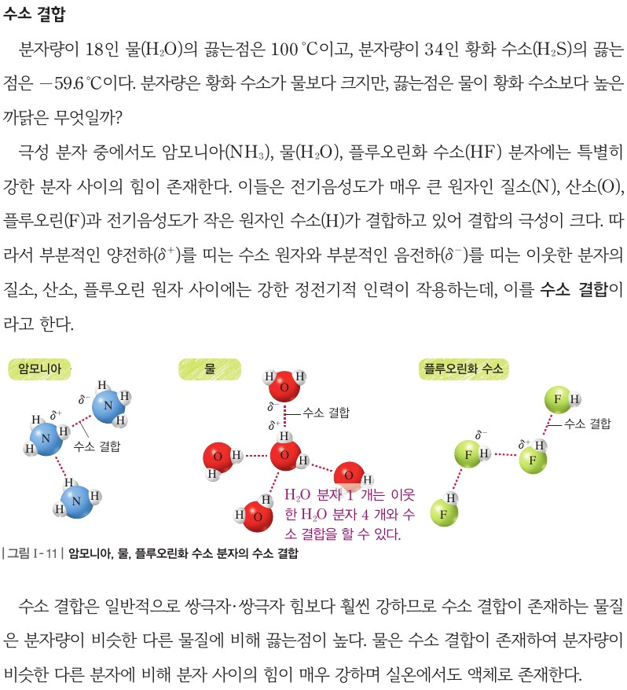  p.25 수소 결합 정의, 그림 Ⅰ-11, 결론 문단(교사용 주석 일부 겹쳐 남김)
  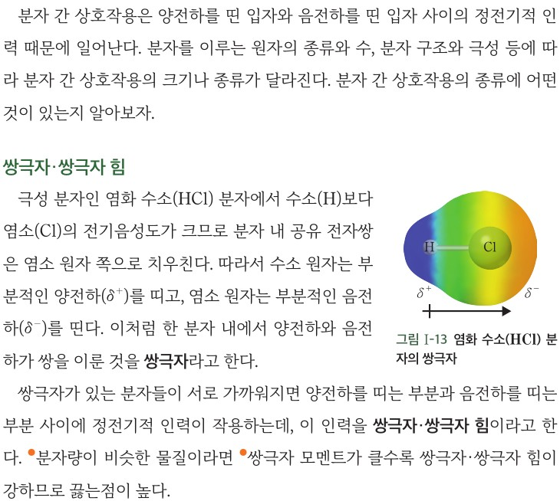  p.23 분자 간 상호작용, 쌍극자·쌍극자 힘 정의와 그림 Ⅰ-13 | 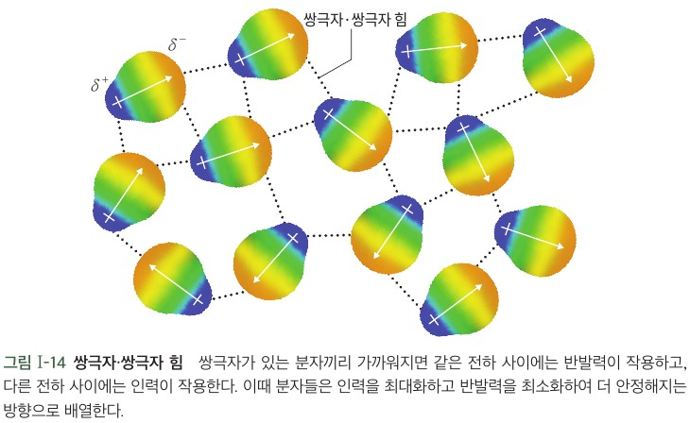  p.23 그림 Ⅰ-14 쌍극자·쌍극자 힘
  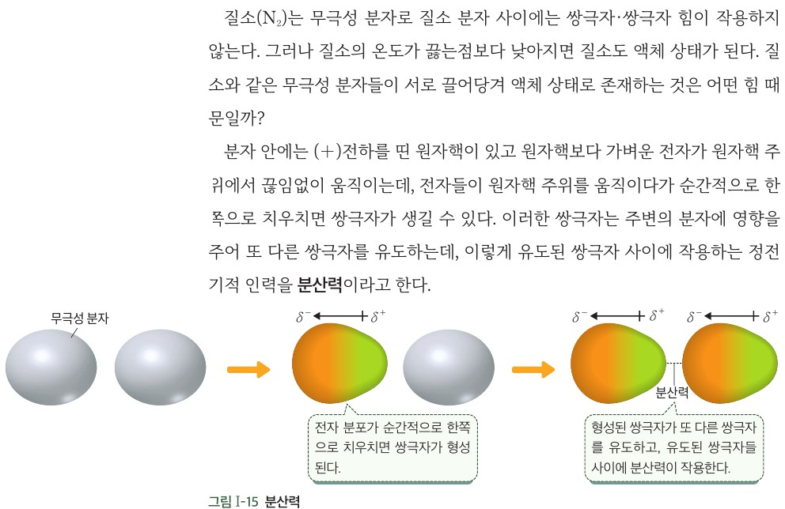  p.24 분산력 정의와 그림 Ⅰ-15 | 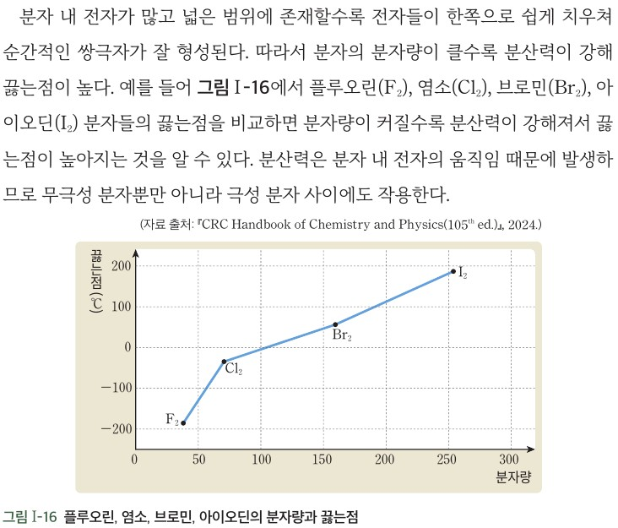  p.24 분자량과 분산력, 그림 Ⅰ-16
  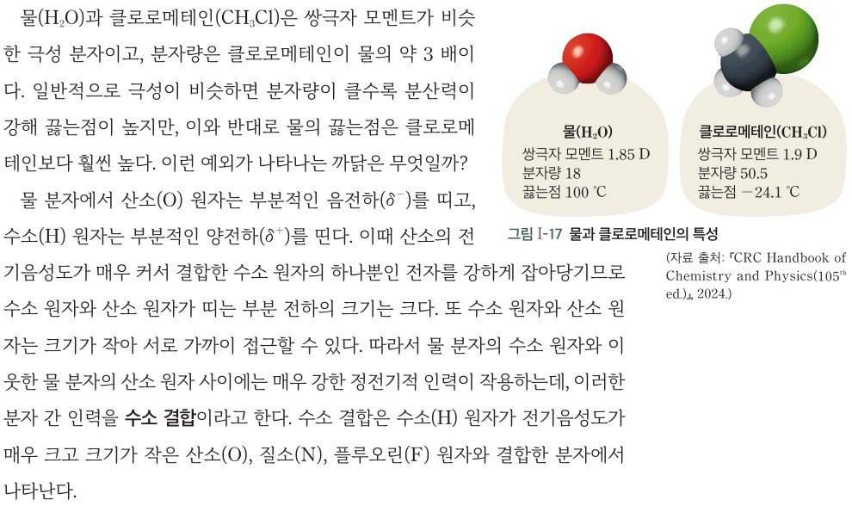  p.25 수소 결합 정의와 그림 Ⅰ-17 물과 클로로메테인 | 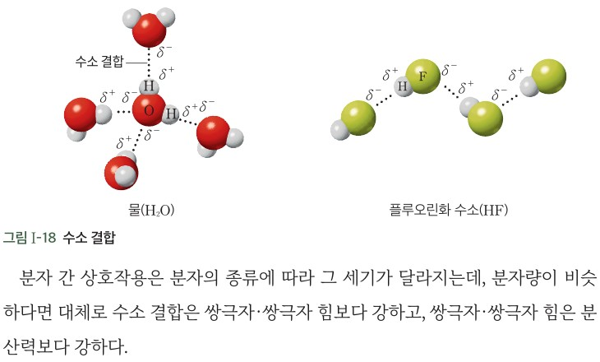  p.25 그림 Ⅰ-18 수소 결합과 세기 비교 결론
핵심 개념  비교 | 분자 간 상호 작용: 분자 사이에 작용하는 여러 종류의 인력 — 쌍극자·쌍극자 힘(극성 분자, 분자량이 비슷하면 쌍극자 모멘트가 클수록 강함), 분산력(순간 쌍극자 사이의 힘, 분자량이 클수록 큼), 수소 결합(H와 N·O·F 사이, 쌍극자·쌍극자 힘보다 훨씬 강함). 탐구 결론: 같은 족에서 주기가 증가하면 분산력이 커져 끓는점↑, H₂O·HF·NH₃는 수소 결합 때문에 예외적으로 높음  표현: ‘분자 간 상호 작용’(띄어 씀), 수소 결합을 ‘극성 분자 중에서도 특별히 강한 분자 사이의 힘’으로 도입, 비교 기준은 ‘주기’ | 분자 간 상호작용: 양전하·음전하를 띤 입자 사이의 정전기적 인력 — 쌍극자·쌍극자 힘, 분산력(유도된 쌍극자 사이 정전기적 인력, 무극성·극성 분자 모두), 수소 결합(H가 O·N·F와 결합한 분자). 분자량이 비슷하면 대체로 수소 결합 > 쌍극자·쌍극자 힘 > 분산력. 탐구 결론: H₂S>SiH₄(극성), CH₄<SiH₄<GeH₄<SnH₄(분산력), NH₃·H₂O·HF 예외(수소 결합)  표현: ‘분자 간 상호작용’(붙여 씀), 쌍극자를 ‘양전하와 음전하가 쌍을 이룬 것’으로 정의, 비교 기준은 ‘분자량’
예상 오개념  → 교정 | • 수소 결합은 공유 결합처럼 화학 결합이다 → 분자 사이에 작용하는 분자 간 상호작용이며 공유 결합의 5~10 % 정도 세기 (비상 p.26 오개념 지도, 미래엔 p.25 ‘분자 간 인력’)  • H₂O·HF·NH₃에는 수소 결합만 작용한다 → 분산력, 쌍극자·쌍극자 힘도 함께 작용 (비상 p.26 좋은 수업을 위한 제안, 미래엔 p.25 오개념 바로잡기)  • 분산력은 무극성 분자에만 작용한다 → 전자의 움직임으로 생기므로 극성 분자 사이에도 작용 (비상 p.25 맞다 틀리다, 미래엔 p.24 본문) | • 분자의 질량(무게) 자체가 끓는점을 높인다 → 분자량이 크면 전자 수가 많아 편극이 쉬워 분산력이 커지는 것 (비상 p.24 본문 Br₂·Cl₂, 미래엔 p.24 ‘전자가 많고 넓은 범위에 존재할수록’)  • 수소 결합이 강하면 끓는점도 반드시 더 높다(HF > H₂O) → 한 분자가 만들 수 있는 수소 결합 수도 중요(HF 최대 2개, H₂O 최대 4개) (비상 p.25 창의 사고, 미래엔 미언급)
개념 설명  흐름 | ① 세 힘과 판단 정보(전기음성도·극성) 확인 → ② 그래프 축·족별 경향 읽기(비상 주기 / 미래엔 분자량) → ③ 같은 족 경향 → 분산력, 분자량이 비슷한 극성–무극성 쌍 → 쌍극자·쌍극자 힘 → ④ 2주기 예외 H₂O·HF·NH₃ → 수소 결합(다른 힘도 함께) → ⑤ 세 힘의 상대적 세기로 끓는점 일반화 ※ 비상은 H₂S–SiH₄ 비교·분자량 값 보충 / 미래엔은 무극성 판단 근거 제시, ‘분자량→원자량’ 오기 교정

물질과 에너지 | Ⅰ. 물질의 세 가지 상태 | [12물에01-03] 물질이 액체로 존재할 수 있는 이유를 분자 간 상호작용으로 이해하고, 액체의 종류에 따라 끓는점이 달라짐을 설명할 수 있다. | 액체의 증기 압력 곡선과 끓는점 비교(+외부 압력과 물의 상태)

구분 | 비상교육 — 탐구 p.28~29, 34 · 본문 p.27, 35 | 미래엔 — 해 보기 p.28 · 본문 p.27~29
탐구  목표·준비물 | 목표(p.28): 액체의 종류에 따른 끓는점을 비교하여 설명할 수 있다. / 목표(p.34): 압력 변화로 물의 끓는점이 변할 수 있음을 실험으로 관찰할 수 있다.  자료(p.28): 다이에틸 에터·에탄올·물·아세트산의 증기 압력 곡선(0~120 °C, 760 mmHg 점선, 34.5·78.2·100·117.9 °C 표시, 출처 CRC Handbook 104th edition, 2023) / 준비물(p.34): 뜨거운 물(85 °C), 주사기(50 mL), 압력 센서, 보안경, 실험용 장갑, 스마트 기기  도입(p.27~28 본문): 열린 용기와 닫힌 용기의 증발(그림 Ⅰ-12) → 동적 평형과 증기 압력(그림 Ⅰ-13) → 증기 압력 곡선과 끓는점·기준 끓는점(그림 Ⅰ-14) → ‘끓는점은 액체의 종류에 따라 다르다.’ / 도입(p.34): 1 기압에서 물은 0 °C 이하 얼음, 0~100 °C 물, 100 °C 이상 수증기 — 일정한 온도에서 압력이 변하면 물의 상태는 어떻게 될까? / 문제 인식: 압력이 변하면 물의 끓는점은 변할까?  용어 곁글(p.27, 학생용): 동적 평형 — 겉보기에는 반응이 일어나지 않는 것처럼 보이지만 실제로는 정반응과 역반응이 같은 속도로 일어나고 있는 상태 / 과학은 통한다(p.27): 압력솥 — 증기 양이 늘어 누르는 압력이 증가하므로 100 °C보다 높은 온도에서 끓어 조리 시간을 줄임  교사용: (p.28 오개념 지도) 외부 압력은 물체 외부에서 표면에 작용하는 압력, 대기 중에서는 주로 대기압 / (p.34 탐구 길잡이) 루어락 주사기와 압력 센서 직접 연결, 센서를 위로 향하게, 물이 끓지 않으면 까닭을 추론해 방법 고안 / (p.35 오개념 지도) 상평형 그림의 압력 축은 로그 스케일인 경우가 많음  02 액체 3차시(도입 증발 → 증기 압력·증기 압력 곡선·끓는점·[탐구] → 정리), 탐구 기능 ‘자료 해석’ / 03 고체 3차시에 디지털⁺탐구 ‘실험’(p.34) + 상평형 그림(p.35) — 고려 사항 ‘온도와 압력에 따른 상’을 실험으로 다룸, 성취기준 01-03과 쪽이 떨어져 있음 | 목표: 해 보기에는 목표 문장 없음 / 교사용 지도상의 유의점(p.27): 모형 등을 통해 동적 평형 상태를 구체적으로 이해할 수 있도록 지도한다. (p.28): 증기압과 외부 압력이 같아지는 온도가 끓는점임을 인식하도록 지도한다.  자료(p.28 해 보기): 다이에틸 에터·에탄올·물·아세트산의 증기 압력 곡선(0~120 °C, 760 mmHg 눈금선만 있고 끓는점 표시 없음, 출처 미국국립표준기술연구소) / 실험 기구 없음  도입(p.27 본문): 에탄올과 물을 유리판에 한 방울씩 떨어뜨리면 에탄올은 빨리, 물은 천천히 증발 — 물질이 증발하는 정도를 어떻게 나타낼 수 있을까? → 동적 평형·증기압(그림 Ⅰ-19) → 그림 Ⅰ-20 25 °C 증기압(다이에틸 에터 502 mmHg, 에탄올 59 mmHg, 물 23.8 mmHg)  용어 곁글(학생용): 기준 끓는점(p.28) — 외부 압력이 1 기압일 때의 끓는점, 물은 100 °C / 상평형(p.29) — 물질의 세 가지 상태 중 두 가지 이상이 동적 평형을 이루고 있는 것  교사용: 연계 『화학』 ‘화학 평형’(동적 평형) / 보충(p.28) 외부 압력이 커질수록 끓는점이 높아짐 / 지도 방안(p.28) 분자 간 인력이 강하면 증기압이 낮아 온도가 많이 높아져야 외부 압력과 같아짐 / 보충(p.29) 임계점  13 / 21차시(1차시 분량), 해 보기 표기 ‘탐구 능력 | 문제 해결 능력’ / 증기압 → 증기 압력 곡선 → 해 보기 → 온도·압력과 물질의 상태(상평형 그림)를 한 차시에 이어서 다룸, 압력 변화 실험은 없음
탐구  사진 | p.34 실험 결과 그래프(압력 변화) 사진은 교과서에 없음 | 실험 사진 없음 — 자료 해석 활동
  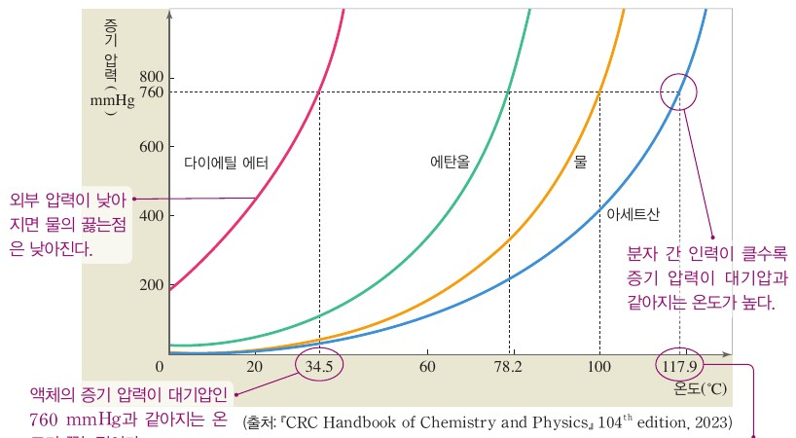  p.28 네 액체의 증기 압력 곡선과 기준 끓는점 표시[결과] | 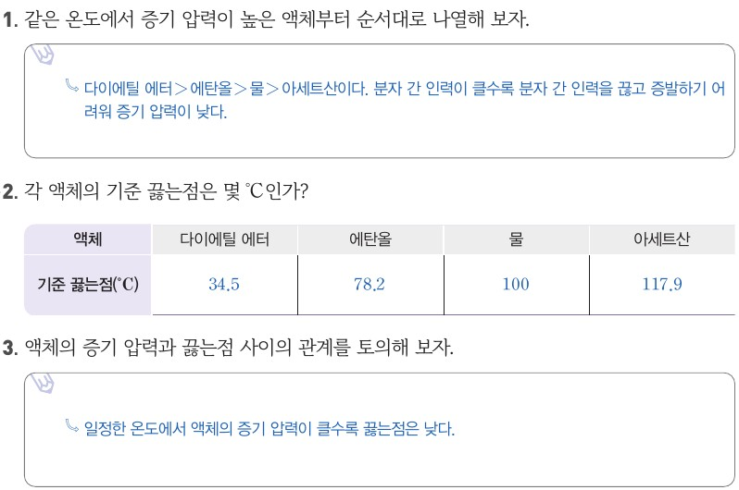  p.28 정리 1~3 증기 압력 순서·기준 끓는점 표·관계(예시 답안)[결과]
  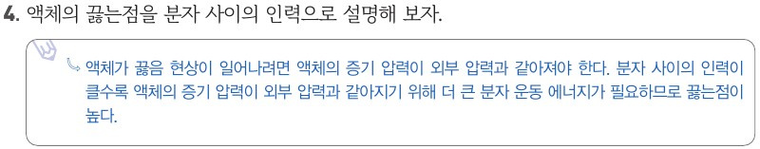  p.29 정리 4 끓는점을 분자 사이의 인력으로 설명(예시 답안)[결과] | 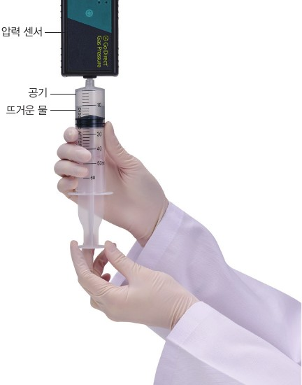  p.34 압력 센서를 연결한 주사기에 뜨거운 물과 공기 넣기[기구·과정]
  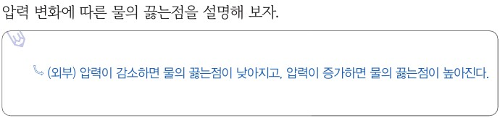
  p.34 자료 해석과 논의 압력 변화에 따른 끓는점(예시 답안)[결과]
  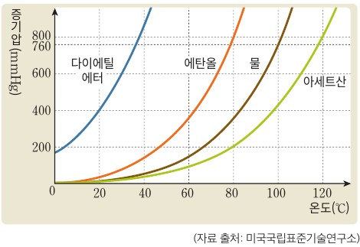  p.28 해 보기 네 액체의 증기 압력 곡선(끓는점 수치 없음)[결과] | 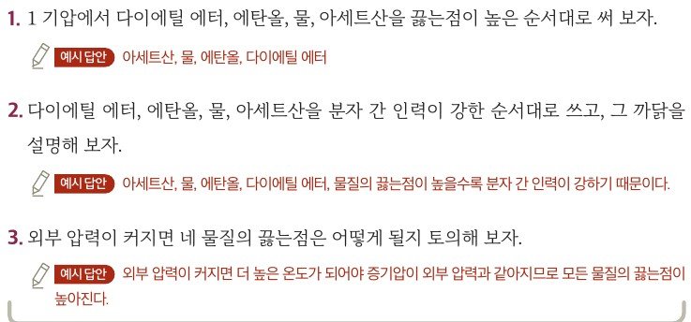  p.28 해 보기 1~3 끓는점·분자 간 인력 순서, 외부 압력(예시 답안)[결과]
  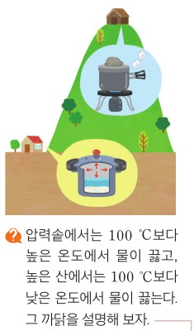
  p.28 높은 산과 압력솥에서 물이 끓는 그림과 질문[결과]
탐구 절차  정리 질문 | [탐구] 액체의 종류에 따른 끓는점 비교하기 (p.28~29, 자료 해석)  1) 그림은 여러 가지 액체(다이에틸 에터, 에탄올, 물, 아세트산)의 증기 압력 곡선을 나타낸 것이다. 760 mmHg 점선과 각 곡선이 만나는 온도(34.5, 78.2, 100, 117.9 °C)가 표시되어 있다.  정리 1. 같은 온도에서 증기 압력이 높은 액체부터 순서대로 나열해 보자.  A. 다이에틸 에터>에탄올>물>아세트산이다. 분자 간 인력이 클수록 분자 간 인력을 끊고 증발하기 어려워 증기 압력이 낮다.  정리 2. 각 액체의 기준 끓는점은 몇 °C인가?  A. 다이에틸 에터 34.5, 에탄올 78.2, 물 100, 아세트산 117.9 (°C)  정리 3. 액체의 증기 압력과 끓는점 사이의 관계를 토의해 보자.  A. 일정한 온도에서 액체의 증기 압력이 클수록 끓는점은 낮다.  정리 4. 액체의 끓는점을 분자 사이의 인력으로 설명해 보자. (토의 장면 말풍선: 액체의 종류에 따라 끓는점이 다른 까닭은? / 같은 온도에서 액체마다 증기 압력에 차이가 있어. / 분자 사이의 인력이 끓는점에 영향을 주는 것은 아닐까?)  A. 액체가 끓음 현상이 일어나려면 액체의 증기 압력이 외부 압력과 같아져야 한다. 분자 사이의 인력이 클수록 액체의 증기 압력이 외부 압력과 같아지기 위해 더 큰 분자 운동 에너지가 필요하므로 끓는점이 높다.  [확인 04] (p.29)  25 °C에서 증기 압력은 메탄올(CH₃OH)이 에탄올(C₂H₅OH)보다 높다. 두 물질의 기준 끓는점을 비교해 보자. — A. 같은 온도에서 증기 압력이 높은 액체일수록 분자 사이의 인력이 작고, 끓는점이 낮다. 따라서 메탄올의 끓는점이 에탄올의 끓는점보다 낮다.  [디지털⁺탐구] 압력 변화에 따른 물의 상태 관찰하기 (p.34, 실험)  1) 주사기에 뜨거운 물 10 mL와 공기 10 mL를 넣는다.  2) 압력 센서를 과정 1의 주사기에 연결한다.  3) 압력 센서를 스마트 기기에 연결한 뒤 MBL(Microcomputer Based Laboratory) 프로그램을 실행한다.  4) 피스톤을 50 mL까지 재빠르게 잡아당긴 뒤 압력 변화와 물의 상태를 확인한다. (교사용: 피스톤을 재빠르게 당겨 압력을 물의 증기 압력보다 낮게 하면 물에서 끓음 현상이 일어나게 되고, 공기가 담긴 부분에 수증기가 채워지면서 압력이 증가한다.)  자료 해석과 논의. 압력 변화에 따른 물의 끓는점을 설명해 보자.  A. (외부) 압력이 감소하면 물의 끓는점이 낮아지고, 압력이 증가하면 물의 끓는점이 높아진다.  나의 활동 돌아보기: [지식·이해] 탐구를 수행하면서 새롭게 알게 된 점 [과정·기능] 탐구 과정에서 어떤 역할을 하였는가? [가치·태도] 압력 센서를 이용하여 탐구를 수행할 때 어떤 점이 흥미로웠는가?  [확인 05·스스로 정리하기] (p.29, 35)  확인 05. 물질의 상태를 변하게 하는 요인을 설명해 보자. — A. 물질의 상태는 온도와 압력에 따라 변한다.  스스로 정리하기(p.29 액체, 증기 압력, 끓는점) — A. 액체는 분자 사이의 인력이 클수록 증발하기 어려우므로 증기 압력이 낮고 끓는점이 높다. / (p.35 온도, 압력, 고체, 액체, 기체) — A. 물질은 온도와 압력에 따라 고체, 액체, 기체 상태로 존재한다. | [자료 읽기] (p.27)  그림 Ⅰ-20의 다이에틸 에터, 에탄올, 물 중 같은 온도에서 증발이 가장 잘 일어나는 물질은 어느 것인지 써 보자. — A. 다이에틸 에터 | 분자 간 인력이 약해서 증발이 잘 일어날수록 증기압이 크다.  [해 보기] 여러 가지 액체의 증기 압력 곡선 해석하기 (p.28)  1) 그림은 다이에틸 에터, 에탄올, 물, 아세트산의 증기 압력 곡선이다(끓는점 수치 표시 없음).  1. 1 기압에서 다이에틸 에터, 에탄올, 물, 아세트산을 끓는점이 높은 순서대로 써 보자.  A. (예시 답안) 아세트산, 물, 에탄올, 다이에틸 에터  2. 다이에틸 에터, 에탄올, 물, 아세트산을 분자 간 인력이 강한 순서대로 쓰고, 그 까닭을 설명해 보자.  A. (예시 답안) 아세트산, 물, 에탄올, 다이에틸 에터, 물질의 끓는점이 높을수록 분자 간 인력이 강하기 때문이다.  3. 외부 압력이 커지면 네 물질의 끓는점은 어떻게 될지 토의해 보자.  A. (예시 답안) 외부 압력이 커지면 더 높은 온도가 되어야 증기압이 외부 압력과 같아지므로 모든 물질의 끓는점이 높아진다.  곁 질문(p.28 그림): 압력솥에서는 100 °C보다 높은 온도에서 물이 끓고, 높은 산에서는 100 °C보다 낮은 온도에서 물이 끓는다. 그 까닭을 설명해 보자.  A. (예시 답안) 물의 끓는점은 외부 압력에 따라 달라지는데, 압력솥 내부는 압력이 1 기압보다 크기 때문에 물의 끓는점이 100 °C보다 높고, 높은 산에서는 대기압이 1 기압보다 작기 때문에 물의 끓는점이 100 °C보다 낮다.  [확인하기] (p.29)  1. 분자 간 인력이 강한 물질일수록 같은 온도에서 증기압이 (크다, 작다). — A. 작다  2. 물질의 상태와 온도, 압력의 관계를 나타낸 그림을 ( )(이)라고 한다. — A. 상평형 그림  [소단원 마무리 — 디지털 소양 키우기] (p.29)  온도와 압력에 따라 물질의 상태가 변하는 모습을 동영상으로 촬영하고, 공유 플랫폼을 활용하여 공유해 보자. — 지도 방안: 온도가 높아지면 얼음이 녹는 현상, 얼음에 압력을 가하면 녹는 현상, 물을 끓이면 수증기가 되는 현상, 에탄올이 증발하는 현상 등 주변에서 찾아볼 수 있는 물질의 상태 변화를 동영상으로 촬영하게 한다.
탐구 요소 | 기초: 관찰(p.34 피스톤을 당길 때 물의 끓음, 압력 그래프) · 측정(압력 센서·MBL) · 비교(같은 온도의 증기 압력, 기준 끓는점) · 분류·순서 짓기(증기 압력 순서) · 의사소통(정리 3·4 토의)  통합: 자료 해석(증기 압력 곡선에서 760 mmHg와 만나는 온도 읽기) · 결론 도출(증기 압력 클수록 끓는점 낮음 → 분자 간 인력) · 모형 사용(그림 Ⅰ-13 동적 평형) / 변인(p.28 자료): 조작 변인 = 액체의 종류(그리고 온도), 종속 변인 = 증기 압력·기준 끓는점, 통제 변인 = 외부 압력 1 기압(760 mmHg) / 변인(p.34 실험): 조작 변인 = 주사기 안 압력(피스톤 위치 20→50 mL), 종속 변인 = 물의 상태(끓음 여부)·압력 값, 통제 변인 = 물의 온도(85 °C)·물 10 mL·공기 10 mL — 온도는 측정하지 않으므로 ‘끓는점’ 값은 얻지 못하고, 물이 식는 것이 통제되지 않음. 교과서에 변인 명시 없음  교과서 표기: p.28 탐구 기능 ‘자료 해석’(목표 → 자료 → 정리), p.34 디지털⁺탐구 ‘실험’(문제 인식 → 탐구 수행 → 자료 해석과 논의 → 나의 활동 돌아보기) | 기초: 비교(같은 온도의 증기압, 끓는점) · 순서 짓기(끓는점·분자 간 인력 순서) · 추리(압력솥·높은 산) · 의사소통(3번 토의, 디지털 소양 동영상 공유)  통합: 자료 해석(증기 압력 곡선에서 760 mmHg와 만나는 순서 읽기) · 결론 도출(끓는점 높을수록 분자 간 인력 강함) · 예측(외부 압력이 커질 때 끓는점) / 변인(자료): 조작 변인 = 액체의 종류·온도, 종속 변인 = 증기압·끓는점, 통제 변인 = 외부 압력 1 기압 — 3번에서는 외부 압력을 바꾸는 사고 실험. 실험 활동이 없어 변인 통제는 자료 읽기 수준  교과서 표기: 해 보기 ‘탐구 능력 | 문제 해결 능력’, 자료 읽기(p.27), 디지털 소양 키우기(p.29)
유용한 발문 | Q. 정리 1의 예시 답안 ‘분자 간 인력을 끊고 증발하기 어려워’에서, 끓는점을 정한 원인은 무엇이고 결과는 무엇일까? 분자 간 인력이라는 원인을 증기 압력 곡선 자료만으로 확인할 수 있을까, 아니면 미리 알려 줘야 할 정보일까?  Q. 기준 끓는점을 읽을 때 760 mmHg 선을 쓰는 까닭은? 외부 압력이 400 mmHg인 높은 산이라면 각 액체의 끓는점은 그래프에서 어떻게 읽을까?  Q. p.34 실험에서 바꾼 것(조작 변인)과 같게 한 것(통제 변인)은 무엇일까? 온도계 없이 ‘끓는점이 낮아졌다’고 결론 내려도 될까? 85 °C 물이 식는 것은 결과에 어떤 영향을 줄까?  Q. 피스톤을 당긴 직후 압력이 떨어졌다가 다시 올라가는 까닭은 무엇일까? 이때 주사기 속 공기 부분에서는 무엇이 일어날까?  Q. ‘물 분자가 인력을 끊고 날아가고 싶어서 증발한다’처럼 말해도 될까? 분자 운동 에너지 분포로 다시 표현해 보자. | Q. 해 보기 2에서 ‘끓는점이 높을수록 분자 간 인력이 강하다’는 끓는점으로 분자 간 인력을 추론한 것이다. 거꾸로 분자 간 인력을 끓는점의 원인으로 설명하려면 어떤 정보(분자 구조, 수소 결합 여부)를 학생에게 미리 알려 줘야 할까?  Q. 그래프에 끓는점 수치가 없다. 각 곡선이 760 mmHg와 만나는 온도를 읽어 표로 정리하면 무엇을 더 알 수 있을까?  Q. 압력솥·높은 산 질문을 실제 실험으로 확인하려면 무엇을 바꾸고(조작 변인), 무엇을 측정하고(종속 변인), 무엇을 같게 해야(통제 변인) 할까?  Q. 동적 평형 상태에서는 증발이 멈춘 것일까? 그림 Ⅰ-19에서 화살표 수로 확인해 보자.  Q. 상평형 그림에서 물의 융해 곡선이 음의 기울기라는 것은 압력을 높일 때 어는점이 어떻게 된다는 뜻일까? 0 °C보다 낮은 얼음에 압력을 가하면 왜 액체가 될까?
주의점  체크리스트 | • 실험복, 보안경, 실험용 장갑을 착용한다. 뜨거운 물에 화상을 입지 않게 주의한다(p.34 안전하게 활동하기)  • 주사기에 뜨거운 물을 넣으므로 가급적 무선 센서를 사용하고, 나사형 홈이 있는 주사기(루어락)와 압력 센서를 직접 연결한다(p.34 교사용 탐구 길잡이 1·2)  • 압력 센서가 위로 향하게 하여 공기가 뜨거운 물과 압력 센서 사이에 위치하도록 한다 — 센서에 뜨거운 물이 직접 닿지 않게(탐구 길잡이 3)  • 물이 식으면 끓지 않으므로 물을 넣은 뒤 바로 측정하고, 끓지 않으면 까닭을 추론하여 다시 시도(탐구 길잡이 4) / 피스톤을 세게 당길 때 피스톤이 빠지지 않게 50 mL에서 멈추기  ☐ 실험복·보안경·장갑 착용 ☐ 85 °C 물 10 mL + 공기 10 mL ☐ 루어락 주사기에 압력 센서 연결(센서 위로) ☐ MBL 프로그램 실행 ☐ 피스톤 50 mL까지 재빠르게 당기기 ☐ 압력 그래프·물의 끓음 기록 ☐ 증기 압력 곡선에서 760 mmHg 교점 읽기 | • 실험 활동이 없어 안전 수칙 제시 없음(자료 해석 활동)  • 그래프에 끓는점 수치가 없으므로 760 mmHg 눈금선과 곡선의 교점을 자로 대어 읽게 하고, 읽은 값은 근사값임을 안내  • 디지털 소양 키우기에서 물을 끓이는 장면 등을 촬영할 때 화상·전열 기구 안전 지도 필요 — 교과서에 안전 문구 없음  ☐ 증기 압력 곡선에서 같은 온도의 증기압 비교 ☐ 760 mmHg 교점으로 끓는점 순서 ☐ 끓는점 ↔ 분자 간 인력 연결 ☐ 외부 압력 변화 예측(압력솥·높은 산) ☐ 상평형 그림의 곡선·삼중점 확인
성취기준  연결·타당성 | ✔ 탐구 제목·목표가 성취기준 ‘액체의 종류에 따라 끓는점이 달라짐을 설명’과 일치, 네 액체의 증기 압력 곡선에서 기준 끓는점을 수치로 읽고(표), 정리 4에서 ‘분자 사이의 인력’으로 설명 → 동사 ‘설명할 수 있다’ 충족  ✔ 고려 사항 ‘온도와 압력에 따라 기체상·액체상·고체상’을 디지털⁺탐구 실험(p.34)과 상평형 그림(p.35)으로 다룸, 모의실험이 아닌 압력 센서 실험으로 디지털 소양까지 연결  ✔ 본문 p.27에서 동적 평형(그림 Ⅰ-13 진공 플라스크와 수은 기둥)으로 증기 압력을 정의하고, 끓는점을 ‘증기 압력이 외부 압력과 같아질 때 액체 내부에서도 기화’로 정의 → 증발과 끓음 구별의 근거 제공  △ 정리 1·4의 ‘분자 간 인력이 클수록’은 자료(증기 압력 곡선)에서 나오지 않는 정보 → 네 액체의 분자 간 인력 차이(수소 결합, 분산력)는 앞 탐구(E106, p.26)와 교사용 보충에서만 근거가 있어, 학생에게 무엇을 미리 알려 주고 무엇을 자료에서 추론하게 할지 정해야 함  △ p.34 실험은 압력만 측정하고 온도를 측정하지 않아 ‘끓는점이 낮아진다’를 직접 확인할 수 없음(물이 85 °C에서 끓는 것을 관찰 → 추론), 답안의 ‘압력이 증가하면 끓는점이 높아진다’는 실험으로 확인하지 않은 내용 / 01-03 성취기준과 다른 소단원(03 고체)에 배치되어 끓는점 탐구(p.28)와 6쪽 떨어짐  △ 상평형 그림의 삼중점(p.35)은 고려 사항 범위 안이지만, 교사용 보충 ‘쌍극자·쌍극자 힘과 분산력의 기여(%)’(p.29), ‘이온의 결정 구조 CsCl·NaCl·ZnS형’(p.35)은 해설(결정 구조 다루지 않음)을 넘는 교사용 내용  ※ 비교: 비상은 기준 끓는점 수치(34.5·78.2·100·117.9 °C)를 그래프에 표시해 표로 정리하고 압력 변화 실험까지 수행, 학생이 증기 압력 ↔ 끓는점 관계를 ‘토의’로 정리 / 미래엔은 수치 없는 그래프로 순서만 읽게 하고, 끓는점에서 분자 간 인력을 역추론, 외부 압력 변화는 압력솥·높은 산 사고 실험으로만 다룸 | ✔ 해 보기 1·2가 성취기준 ‘액체의 종류에 따라 끓는점이 달라짐’과 분자 간 인력을 직접 연결, 3번과 압력솥·높은 산 질문으로 외부 압력에 따른 끓는점 변화까지 확장  ✔ 고려 사항 ‘온도와 압력에 따른 상’을 같은 소단원 p.29 ‘온도, 압력과 물질의 상태’로 바로 이어 다루고, 물과 이산화 탄소의 상평형 그림을 나란히 제시(삼중점·승화·융해 곡선 기울기 비교), 디지털 소양 키우기로 상태 변화 촬영  ✔ p.27 그림 Ⅰ-20에서 25 °C 증기압 수치(502·59·23.8 mmHg)로 ‘같은 온도에서 증기압 비교’를 먼저 익힌 뒤 곡선 해석으로 넘어가는 순서가 자연스러움  △ 해 보기 2 예시 답안 ‘끓는점이 높을수록 분자 간 인력이 강하기 때문이다’는 원인과 결과가 뒤바뀐 서술(끓는점은 결과, 분자 간 인력은 원인) → ‘분자 간 인력이 강할수록 끓는점이 높으므로’로 바로잡아 지도  △ 실험 활동이 없어 ‘압력이 변하면 끓는점이 변한다’를 학생이 직접 관찰하지 못함 / 그래프에 끓는점 수치가 없어 ‘끓는점이 달라짐’을 정량적으로 설명하기 어려움 / 교사용 보충 ‘임계점’은 교육과정 범위 밖  △ 이산화 탄소 상평형 그림과 ‘일반적으로 융해 곡선은 양의 기울기, 물은 음의 기울기’ 서술은 고려 사항(상의 존재)보다 깊은 내용 — 학생 지면에 있음  ※ 비교: 미래엔은 증기압 → 증기 압력 곡선 → 해 보기 → 상평형 그림을 한 차시에 몰아 다루고 실험 없이 자료·사고 실험만 사용 / 비상은 끓는점 비교 탐구와 압력 변화 실험을 소단원을 나누어 배치하고 실제 측정 장비(압력 센서)를 사용
핵심 개념  교과서 본문 | p.27 본문 첫 줄·그림 Ⅰ-14, p.35 그림 Ⅰ-19에 겹친 교사용 설명은 본문 손상을 피하려고 남김 | p.28 그림 Ⅰ-21 안의 교사용 설명은 그래프와 겹쳐 남김
  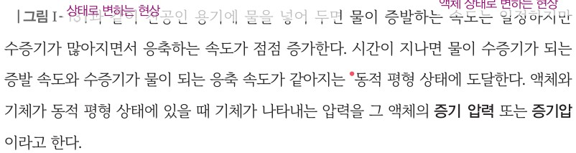  p.27 본문(동적 평형, 증기 압력 정의) | 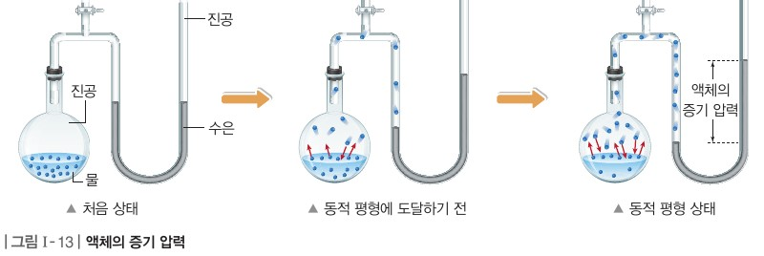  p.27 그림 Ⅰ-13 액체의 증기 압력
  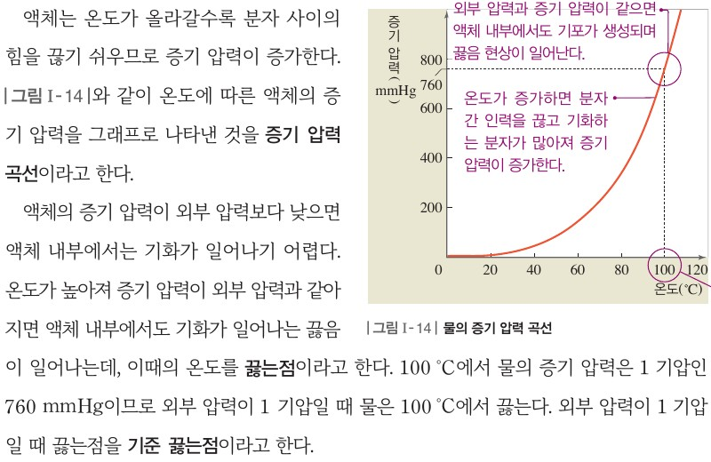  p.27 본문(증기 압력 곡선, 끓는점, 기준 끓는점)과 그림 Ⅰ-14 물의 증기 압력 곡선 | 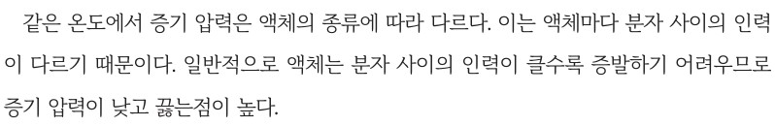  p.29 본문 결론(분자 사이의 인력과 증기 압력·끓는점)
  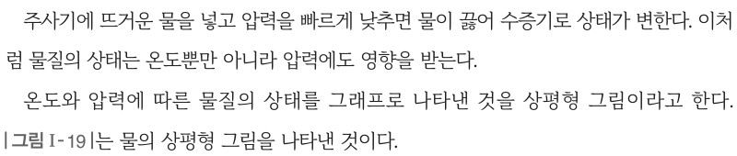  p.35 본문(압력과 물질의 상태, 상평형 그림 정의) | 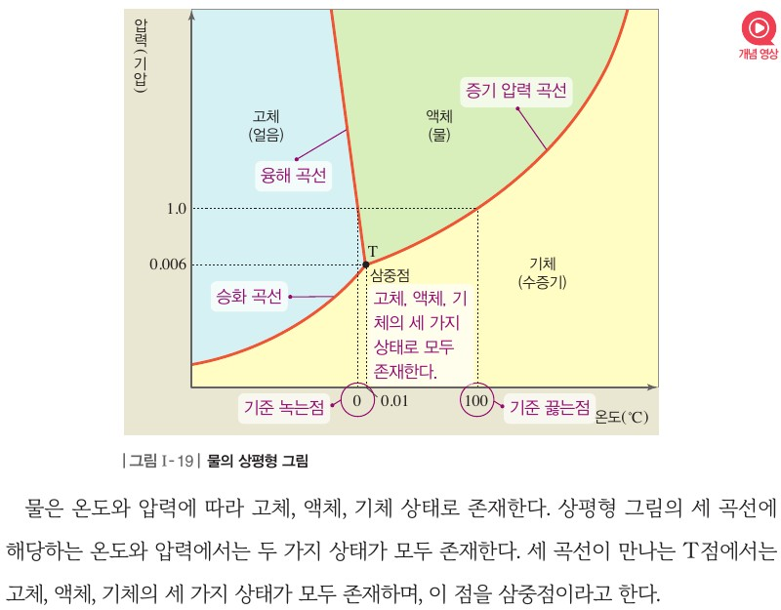  p.35 그림 Ⅰ-19 물의 상평형 그림과 삼중점 본문
  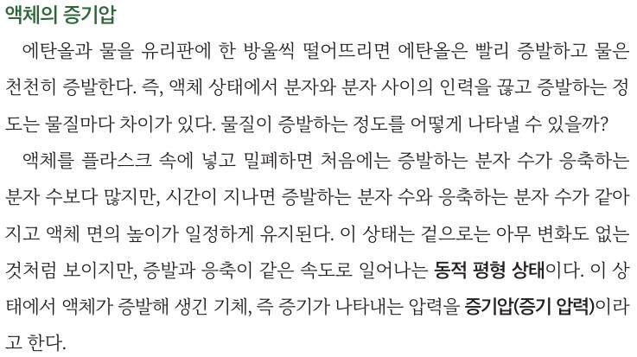  p.27 본문(액체의 증기압, 동적 평형 상태) | 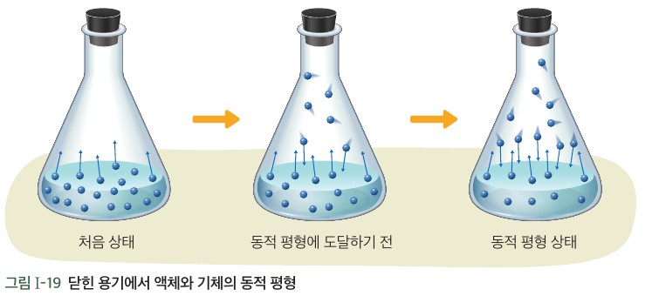  p.27 그림 Ⅰ-19 닫힌 용기에서 액체와 기체의 동적 평형
  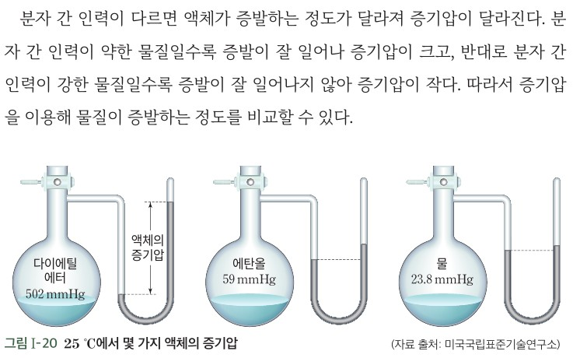  p.27 본문(분자 간 인력과 증기압)과 그림 Ⅰ-20 25 °C 증기압 | 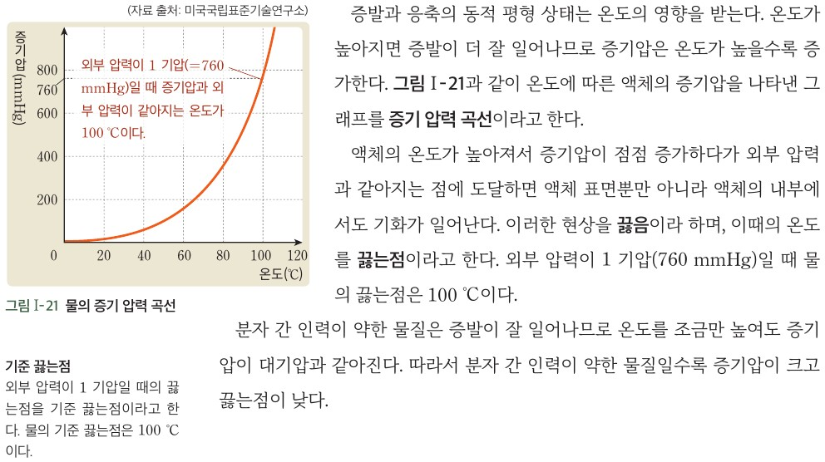  p.28 그림 Ⅰ-21 물의 증기 압력 곡선, 본문(끓음·끓는점), 곁글(기준 끓는점)
  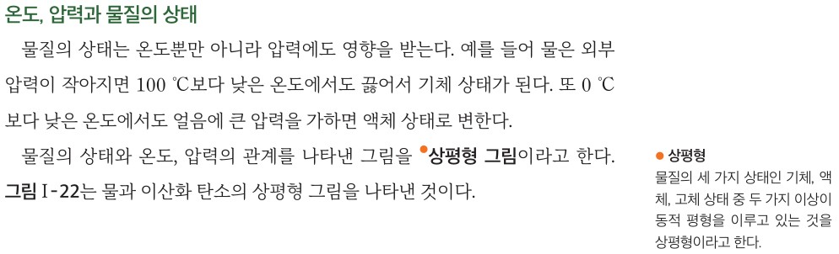  p.29 본문(온도, 압력과 물질의 상태), 곁글(상평형) | 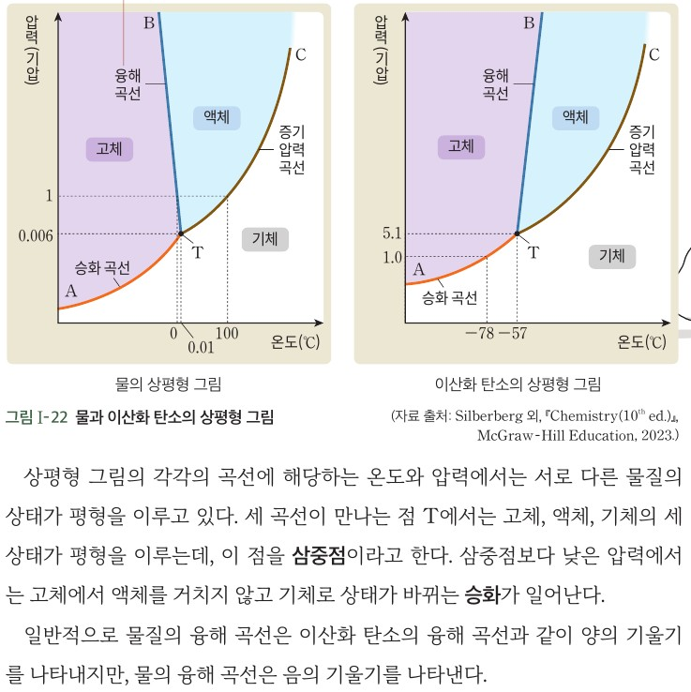  p.29 그림 Ⅰ-22 물과 이산화 탄소의 상평형 그림, 본문(삼중점·승화)
핵심 개념  비교 | 액체와 기체가 동적 평형 상태에 있을 때 기체가 나타내는 압력이 그 액체의 증기 압력(증기압), 온도가 올라갈수록 분자 사이의 힘을 끊기 쉬워 증기 압력이 증가하며 이를 그래프로 나타낸 것이 증기 압력 곡선(p.27). 증기 압력이 외부 압력과 같아지면 액체 내부에서도 기화가 일어나는 끓음이 일어나고 이때의 온도가 끓는점, 외부 압력 1 기압일 때의 끓는점이 기준 끓는점(p.27). 같은 온도에서 증기 압력은 액체마다 분자 사이의 인력이 다르기 때문에 다르며, 분자 사이의 인력이 클수록 증발하기 어려우므로 증기 압력이 낮고 끓는점이 높다(p.29). 압력을 빠르게 낮추면 뜨거운 물이 끓어 수증기로 변하므로 물질의 상태는 온도뿐만 아니라 압력에도 영향을 받으며, 온도와 압력에 따른 물질의 상태를 나타낸 것이 상평형 그림, 세 곡선이 만나는 T점이 삼중점(p.35)  표현 특징(비상): ‘증기 압력’을 주로 쓰고 ‘증기압’을 병기, 진공 플라스크와 수은 기둥 높이 차로 증기 압력 측정을 그림으로 제시, 기준 끓는점을 본문 굵은 글씨로 정의, 상평형 그림은 03 고체 소단원에서 물 하나만 제시(승화 곡선·융해 곡선·증기 압력 곡선 이름 표시) | 증발과 응축이 같은 속도로 일어나는 동적 평형 상태에서 증기가 나타내는 압력이 증기압(증기 압력), 분자 간 인력이 약한 물질일수록 증발이 잘 일어나 증기압이 크고, 강한 물질일수록 증기압이 작다(p.27). 온도가 높아지면 증기압이 증가하며 이를 나타낸 그래프가 증기 압력 곡선, 증기압이 외부 압력과 같아지는 점에서 액체 내부에서도 기화가 일어나는 현상이 끓음, 그 온도가 끓는점, 분자 간 인력이 약한 물질일수록 증기압이 크고 끓는점이 낮다(p.28). 물질의 상태는 온도뿐만 아니라 압력에도 영향을 받으며(외부 압력이 작아지면 100 °C보다 낮은 온도에서 끓음, 0 °C보다 낮은 얼음에 큰 압력을 가하면 액체), 이를 나타낸 그림이 상평형 그림, 세 곡선이 만나는 점 T가 삼중점, 삼중점보다 낮은 압력에서는 승화(p.29)  표현 특징(미래엔): ‘증기압’을 주로 쓰고 ‘증기 압력 곡선’은 그래프 이름으로만, 끓음을 굵은 용어로 정의, 기준 끓는점은 곁글, 상평형을 ‘두 가지 이상이 동적 평형’으로 정의하고 물·이산화 탄소 상평형 그림을 비교(융해 곡선 기울기 차이까지)
예상 오개념  → 교정 | • 물은 언제나 100 °C에서 끓는다 → 끓는점은 증기 압력이 외부 압력과 같아지는 온도이므로 외부 압력에 따라 달라지고, 100 °C는 1 기압일 때의 기준 끓는점 (비상 p.27 본문·p.34 실험 / 미래엔 p.28 본문·압력솥 질문)  • 끓음과 증발은 같은 현상이다(끓는점 아래에서는 증발하지 않는다) → 증발은 액체 표면에서 어느 온도에서나 일어나고, 끓음은 증기 압력이 외부 압력과 같아져 액체 내부에서도 기화가 일어나는 현상 (비상 p.27 그림 Ⅰ-12·본문 / 미래엔 p.28 본문)  • 동적 평형 상태에서는 증발과 응축이 멈춘다 → 증발 속도와 응축 속도가 같아 겉보기에 변화가 없을 뿐 두 과정은 계속 일어남 (비상 p.27 그림 Ⅰ-13·곁글 동적 평형 / 미래엔 p.27 그림 Ⅰ-19) | • 증기 압력은 액체의 양이 많거나 용기가 클수록 크다 → 증기 압력은 액체의 종류와 온도로 정해지는 값(같은 온도에서 액체마다 다름) (비상 p.28 탐구·p.29 본문 / 미래엔 p.27 그림 Ⅰ-20)  • 끓는점이 높아서 분자 간 인력이 강하다(끓는점이 원인) → 분자 간 인력이 강할수록 증발하기 어려워 증기 압력이 낮고, 외부 압력과 같아지려면 온도가 더 높아야 하므로 끓는점이 높다(분자 간 인력이 원인) (비상 p.29 정리 4 / 미래엔 p.28 해 보기 2 예시 답안·지도 방안)  • 물이 끓을 때 생기는 기포는 공기이다 / 압력을 낮추면 물이 ‘끓고 싶어져서’ 끓는다 → 기포는 액체 내부에서 기화한 수증기이며, 외부 압력이 물의 증기 압력보다 낮아지면 끓음이 일어남(의인화 표현 경계) (비상 p.27 그림 Ⅰ-14 교사용·p.34 교사용 / 미래엔 p.28 본문)
개념 설명  흐름 | ① 열린 용기·닫힌 용기의 증발(비상 그림 Ⅰ-12) / 에탄올과 물의 증발 빠르기(미래엔)로 문제 인식 → ② 동적 평형과 증기 압력 정의(비상 그림 Ⅰ-13 수은 기둥 / 미래엔 그림 Ⅰ-19·Ⅰ-20 25 °C 증기압) → ③ 증기 압력 곡선과 끓는점·기준 끓는점(증기 압력 = 외부 압력) → ④ 네 액체의 증기 압력 곡선 해석: 같은 온도의 증기 압력 순서, 760 mmHg 교점으로 끓는점 비교, 분자 간 인력으로 설명(비상 탐구 p.28~29 / 미래엔 해 보기 p.28) → ⑤ 외부 압력과 물의 상태: 압력을 낮추면 85 °C 물이 끓음(비상 p.34 실험) / 압력솥·높은 산(미래엔) → 상평형 그림·삼중점(비상 p.35 / 미래엔 p.29) ※ 교과서별 보완: 비상은 p.34 실험에 온도 센서(또는 온도계)를 더해 ‘끓는점’을 직접 측정하게 하고, 분자 간 인력 정보를 E106에서 끌어와 미리 제시 / 미래엔은 그래프에서 끓는점을 수치로 읽어 표로 만들고, 해 보기 2 예시 답안의 인과를 바로잡으며, 압력 변화 실험(주사기·압력 센서)을 보탬

물질과 에너지 | Ⅰ. 물질의 세 가지 상태 | [12물에01-04] 고체를 결정과 비결정으로 구분하고, 결정성 고체를 화학 결합의 종류에 따라 분류할 수 있다. | 결정·비결정 구분과 결정성 고체의 결합 종류별 분류

구분 | 비상교육 — 해 보기 p.30, 33 · 본문 p.31~33 | 미래엔 — 해 보기 p.31, 35 · 본문 p.30~34
탐구  목표·준비물 | 학습 목표(p.30): 고체를 결정과 비결정으로 구분할 수 있다. / 결정성 고체를 화학 결합의 종류에 따라 구분할 수 있다. / 물질은 온도와 압력에 따라 고체상, 액체상, 기체상으로 존재할 수 있다는 것을 설명할 수 있다.  준비물: p.30 없음(자료 표) / p.33 스마트 기기  도입(p.30): 눈 결정은 규칙적인 모양이 나타난다. 그 까닭은 무엇일까? / 학습 점검: 이온 결합, 공유 결합 / 본문: 고체는 입자가 고정된 위치에서 진동 운동만 하므로 일정한 모양을 갖는다 → 고체를 특징에 따라 구분해 보자.  교사용 지도상의 유의점(p.30): 결정 구조는 다루지 않고 이온·공유·금속 결합으로 이온·분자·공유·금속 결정을 구분하는 수준 / 좋은 수업 제안(p.32): 금속 결합은 앞 과목에서 배우지 않으므로 p.33 자료실을 별도 지도  소단원 03 고체 3차시(1~2차시 학습 전개도) / 탐구 기능 표기 없음, p.33 과정 2 ‘디지털 활용’ / 해 보기 2개 모두 실험 없이 자료 표·조사로 분류 | 목표(p.30): 고체를 결정과 비결정으로 구분할 수 있다. / 결정성 고체를 화학 결합의 종류에 따라 분류할 수 있다.  준비물(p.31): 황산 구리(Ⅱ)(CuSO₄), 더운물, 비커, 유리 막대, 약숟가락, 페트리 접시, 털실, 나무젓가락, 거름종이, 실험복, 보안경, 실험용 고무장갑, 안전 장갑  준비물(p.35): 구리판, 설탕 결정, 염화 나트륨 결정, 페트리 접시, 비커, 증류수, 망치, 종이, 금속용 가위, 유리 막대, 전기 전도성 측정기, 실험복, 보안경, 실험용 고무장갑, 안전 장갑  도입(p.30): 유리컵은 떨어뜨리면 깨지지만, 금속으로 만든 컵은 떨어뜨려도 깨지지 않는다. 유리와 금속을 이루는 결합에는 어떤 차이가 있을까? (예시 답안: 유리는 강도가 작고 금속은 강도가 크다 등)  지도 방안(p.31): 털실은 결정이 생기는 씨앗 역할, 먼지가 씨앗이 되지 않도록 거름종이로 덮는다.  14~17/21차시(04 고체의 종류와 구조) / 탐구 기능 표기 ‘탐구 능력’(p.31), ‘탐구 능력 | 문제 해결 능력’(p.35) / 해 보기 2개 모두 실제 실험, 소단원 마무리(창의력: 다이아몬드·흑연, 디지털 소양: 분류 순서도)
탐구  사진 | 실험 사진 없음 — 자료 표·조사 활동이라 결과 표만 수록
  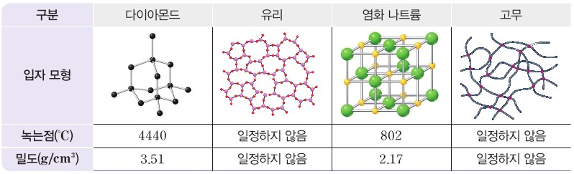  p.30 해 보기 다이아몬드·유리·염화 나트륨·고무의 입자 모형·녹는점·밀도 표[결과] | 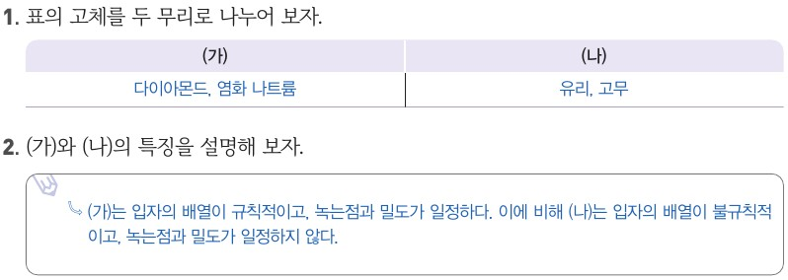  p.30 해 보기 1·2 두 무리 나누기와 특징 예시 답안[결과]
  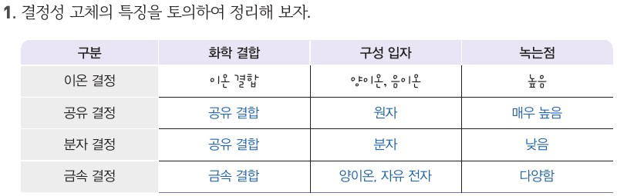  p.33 해 보기 과정 1 결정성 고체의 특징 정리 표(예시 답안)[결과] | 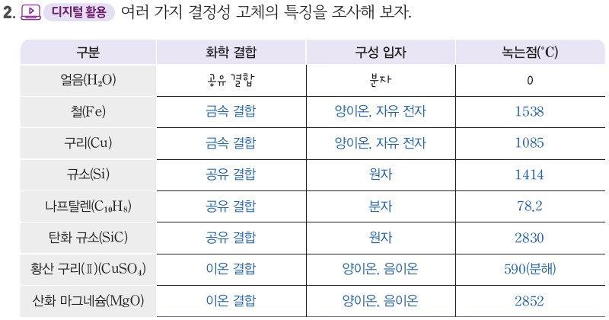  p.33 해 보기 과정 2 여러 가지 결정성 고체 조사 표(예시 답안)[결과]
  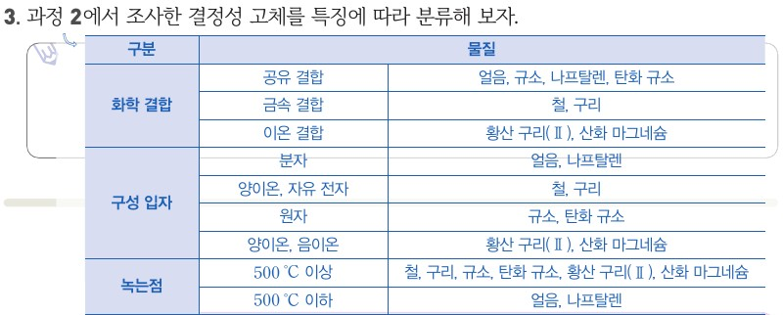
  p.33 해 보기 과정 3 기준별 분류 예시 답안[결과]
  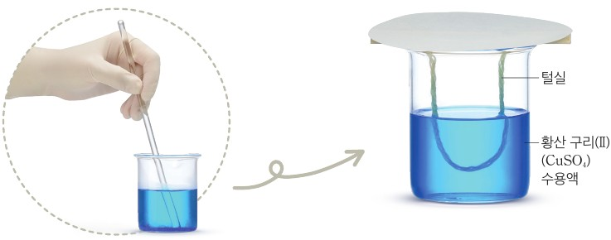  p.31 황산 구리(Ⅱ) 녹이기와 털실을 건 비커[기구·과정] | 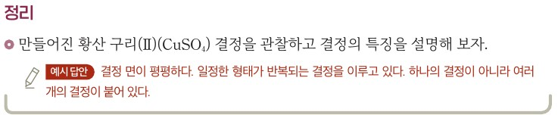  p.31 정리 황산 구리(Ⅱ) 결정의 특징 예시 답안[결과]
  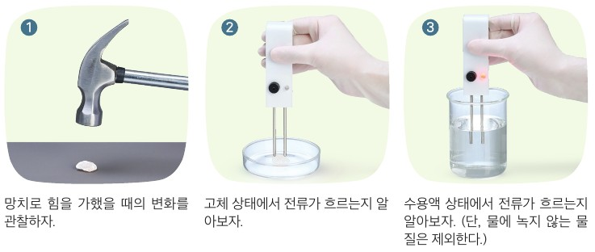  p.35 ① 망치로 힘 가하기 ② 고체 ③ 수용액 전기 전도성 확인[기구·과정] | 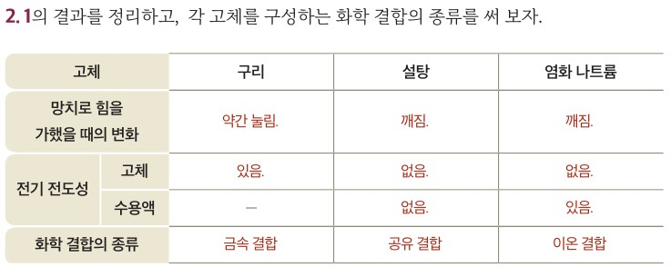  p.35 정리 2 결과 표와 화학 결합의 종류(예시 답안)[결과]
  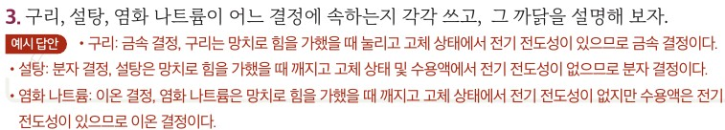  p.35 정리 3 결정 종류와 까닭(예시 답안)[결과] | 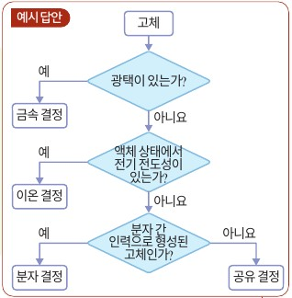  p.35 디지털 소양 키우기 결정 분류 순서도(예시 답안)[결과]
탐구 절차  정리 질문 | [해 보기] 특징에 따라 고체 구분하기 (p.30)  1) 표: 다이아몬드(녹는점 4440 ℃, 밀도 3.51 g/cm³), 유리(일정하지 않음, 일정하지 않음), 염화 나트륨(802 ℃, 2.17 g/cm³), 고무(일정하지 않음, 일정하지 않음)의 입자 모형·녹는점·밀도를 비교한다.  정리 1. 표의 고체를 두 무리로 나누어 보자.  A. (가) 다이아몬드, 염화 나트륨 / (나) 유리, 고무  정리 2. (가)와 (나)의 특징을 설명해 보자.  A. (가)는 입자의 배열이 규칙적이고, 녹는점과 밀도가 일정하다. 이에 비해 (나)는 입자의 배열이 불규칙적이고, 녹는점과 밀도가 일정하지 않다.  [해 보기] 결정성 고체 분류하기 (p.33)  1) 결정성 고체의 특징을 토의하여 화학 결합·구성 입자·녹는점 표로 정리한다(이온 결정 행은 예시로 채워져 있음).  A. 이온 결정: 이온 결합, 양이온·음이온, 높음 / 공유 결정: 공유 결합, 원자, 매우 높음 / 분자 결정: 공유 결합, 분자, 낮음 / 금속 결정: 금속 결합, 양이온·자유 전자, 다양함  2) [디지털 활용] 얼음(예시: 공유 결합, 분자, 0 ℃), 철, 구리, 규소, 나프탈렌, 탄화 규소, 황산 구리(Ⅱ), 산화 마그네슘의 화학 결합·구성 입자·녹는점을 조사한다.  A. 철·구리: 금속 결합, 양이온·자유 전자, 1538·1085 ℃ / 규소·탄화 규소: 공유 결합, 원자, 1414·2830 ℃ / 나프탈렌: 공유 결합, 분자, 78.2 ℃ / 황산 구리(Ⅱ)·산화 마그네슘: 이온 결합, 양이온·음이온, 590(분해)·2852 ℃  3) 과정 2에서 조사한 결정성 고체를 특징에 따라 분류해 보자.  A. 화학 결합 — 공유 결합: 얼음, 규소, 나프탈렌, 탄화 규소 / 금속 결합: 철, 구리 / 이온 결합: 황산 구리(Ⅱ), 산화 마그네슘. 구성 입자 — 분자: 얼음, 나프탈렌 / 양이온·자유 전자: 철, 구리 / 원자: 규소, 탄화 규소 / 양이온·음이온: 황산 구리(Ⅱ), 산화 마그네슘. 녹는점 — 500 ℃ 이상: 철, 구리, 규소, 탄화 규소, 황산 구리(Ⅱ), 산화 마그네슘 / 500 ℃ 이하: 얼음, 나프탈렌 | [해 보기] 황산 구리(Ⅱ)(CuSO₄) 결정 만들기 (p.31)  1) 비커에 약 60 ℃의 물 50 mL를 담고, 황산 구리(Ⅱ)를 더 이상 녹지 않을 때까지 녹인다.  2) 나무젓가락에 털실의 양 끝을 묶고 1의 수용액이 담긴 비커에 걸쳐 놓은 다음, 거름종이로 비커를 덮는다.  3) 2의 비커를 며칠 동안 놓아두고 결정이 생기는 것을 확인한다. (도움말: 흔들림이 적고 먼지가 없는 장소)  정리. 만들어진 황산 구리(Ⅱ) 결정을 관찰하고 결정의 특징을 설명해 보자.  A. 결정 면이 평평하다. 일정한 형태가 반복되는 결정을 이루고 있다. 하나의 결정이 아니라 여러 개의 결정이 붙어 있다.  확인하기(p.31): 1 구성 입자의 배열이 규칙적인 고체를 (결정성) 고체라고 한다. 2 비결정성 고체는 녹는점이 (일정하지 않다).  [해 보기] 화학 결합의 종류에 따라 고체 결정 분류하기 (p.35)  1) 구리, 설탕, 염화 나트륨으로 ① 망치로 힘을 가했을 때의 변화 관찰 ② 고체 상태에서 전류가 흐르는지 확인 ③ 수용액 상태에서 전류가 흐르는지 확인(단, 물에 녹지 않는 물질은 제외)  정리 2. 1의 결과를 정리하고 각 고체를 구성하는 화학 결합의 종류를 써 보자.  A. 망치: 구리 약간 눌림, 설탕 깨짐, 염화 나트륨 깨짐 / 고체 전기 전도성: 있음·없음·없음 / 수용액: —·없음·있음 / 화학 결합: 금속 결합·공유 결합·이온 결합  정리 3. 구리, 설탕, 염화 나트륨이 어느 결정에 속하는지 쓰고 까닭을 설명해 보자.  A. 구리: 금속 결정, 망치로 힘을 가했을 때 눌리고 고체 상태에서 전기 전도성이 있으므로 / 설탕: 분자 결정, 망치로 힘을 가했을 때 깨지고 고체 상태 및 수용액에서 전기 전도성이 없으므로 / 염화 나트륨: 이온 결정, 깨지고 고체 상태에서 전기 전도성이 없지만 수용액은 전기 전도성이 있으므로  확인하기(p.35): 1 금속 결정은 금속 양이온 사이를 자유롭게 이동하는 (자유 전자)이/가 있어서 전기 전도도가 크다. 2 고체 상태에서 전류가 흐르는 결정: (구리) / 염화 칼륨 / 드라이아이스  소단원 마무리 창의력(p.35): 다이아몬드는 매우 단단한데 흑연은 잘 부서지는 까닭 — A. 다이아몬드는 탄소 원자가 모두 공유 결합으로 그물처럼 연결, 흑연은 층 내 공유 결합·층과 층 사이 분산력으로 잘 부서짐 / 디지털 소양: 분류 순서도 — A. 광택? 예 → 금속 결정 / 액체 상태에서 전기 전도성? 예 → 이온 결정 / 분자 간 인력으로 형성? 예 → 분자 결정, 아니요 → 공유 결정
탐구 요소 | 기초: 분류(두 무리 / 네 결정) · 비교(입자 모형·녹는점·밀도) · 의사소통(토의하여 정리, p.33 과정 1)  통합: 자료 해석(표의 녹는점·밀도 → 규칙성 유무, 조사 자료 → 결합·입자·녹는점) · 결론 도출(결정/비결정, 네 결정의 특징) / 변인 통제: 해당 없음(실험 아님) — 분류 기준(입자 배열, 녹는점·밀도의 일정성 / 화학 결합·구성 입자·녹는점)이 사실상 독립 변인 역할. 기준은 교과서가 표 머리로 미리 제시  교과서 표기: 탐구 기능 표기 없음 / p.33 과정 2 ‘디지털 활용’(스마트 기기 조사) | 기초: 관찰(황산 구리(Ⅱ) 결정 면·형태, 망치로 친 뒤의 변화, 측정기 불빛) · 분류(세 고체를 결정 종류로) · 추리(성질 → 결합 종류) · 의사소통(순서도 공유)  통합: 결론 도출(성질 근거로 결정 종류와 까닭 서술) · 모형 사용(창의력: 층 사이 분산력) / 변인 통제(p.35): 조작 변인 = 고체의 종류(구리·설탕·염화 나트륨)와 상태(고체 ↔ 수용액), 종속 변인 = 힘을 가했을 때 변화(눌림/깨짐)·전류가 흐르는지 여부, 통제 변인 = 같은 망치·비슷한 힘, 같은 측정기, 같은 증류수, 시료마다 전극 세척 — 교과서에 변인 명시 없음 / p.31은 결정 생성 관찰(변인 없음; 온도·포화 정도·씨앗이 결정 크기 결정)  교과서 표기: ‘탐구 능력’(p.31) · ‘탐구 능력 | 문제 해결 능력’(p.35) / 실험 영상 QR
유용한 발문 | Q. p.30 표에서 다이아몬드와 염화 나트륨을 한 무리로 묶은 기준은 무엇일까? 입자 모형만 보고 나눈 것과 녹는점·밀도로 나눈 것은 같은 결과일까?  Q. p.33 과정 3에서 ‘화학 결합’으로만 나누면 얼음·나프탈렌과 규소·탄화 규소가 한 무리가 된다. 분자 결정과 공유 결정을 구분하려면 무엇을 더 봐야 할까?  Q. 조사한 녹는점 값만 보고 결합의 종류를 정한다면 그 판단은 정당할까? 학생에게 미리 알려 줄 정보(구성 원소가 금속인지 비금속인지, 분자식)는 무엇일까?  Q. 황산 구리(Ⅱ)의 ‘590(분해)’를 녹는점 500 ℃ 이상으로 분류해도 될까?  Q. ‘금속 원자는 전자를 잃고 양이온이 되기 쉽다’를 ‘전자를 잃고 싶어 한다’로 바꾸어 말하면 무엇이 문제일까? | Q. p.35 실험의 조작 변인·종속 변인·통제 변인은 무엇일까? 망치로 칠 때 힘을 같게 하지 않으면 결과를 비교할 수 있을까?  Q. 설탕은 깨지고 전기 전도성이 없다는 결과만으로 분자 결정이라고 할 수 있을까? 같은 결과가 나오는 공유 결정(석영)과 무엇으로 구분할까?  Q. 정리 2에서 결과만으로 ‘화학 결합의 종류’를 쓰게 하는 것은 정당할까? 실험 전 구성 원소(금속/비금속)를 알려 주는 것과 숨기는 것은 실험 목적을 어떻게 바꿀까?  Q. 황산 구리(Ⅱ) 결정의 반듯한 겉모양은 입자 배열이 규칙적이라는 증거가 될 수 있을까? 유리를 같은 방법으로 만들 수 있을까?  Q. 순서도에서 첫 질문이 ‘광택이 있는가?’이면 흑연은 어디로 분류될까? 실험은 수용액을 썼는데 순서도는 왜 ‘액체 상태’를 묻는 걸까?
주의점  체크리스트 | • p.33 과정 2 조사 시 녹는점 자료 출처를 확인하고, ‘분해’ ‘승화’처럼 녹는점이 아닌 값을 구분하도록 지도  • 결정 구조(배위수, 단위 세포)는 다루지 않고 결합 종류로 구분하는 수준으로 한정(p.30 교사용 지도상의 유의점 1) — p.31 그림 I-16 주석(Na⁺ 6개·Cs⁺ 8개, 이온 크기)으로 수업이 확장되지 않게 주의  ☐ 입자 모형·녹는점·밀도로 두 무리 나누기 ☐ 결정성/비결정성 용어 연결 ☐ 네 결정의 결합·구성 입자·녹는점 표 토의 ☐ 8가지 고체 조사(출처 기록) ☐ 결합·입자·녹는점 기준별 분류 ☐ 분자 결정과 공유 결정의 차이(구성 입자) 확인 | • 반드시 실험복, 보안경, 실험용 고무장갑을 착용한다. 실험 후 남은 용액(물질)은 폐수 처리 기준과 방법에 따라 처리한다(p.31·35 안전)  • 황산 구리(Ⅱ)는 유해·수생 독성 물질 — 남은 포화 용액·결정을 하수구에 버리지 않고 중금속 폐액으로 수거 / 60 ℃ 물을 다룰 때 화상 주의  • 고체에 망치로 힘을 가할 때 손을 다치지 않도록 주의한다(p.35 안전) / 장난 금지, 세게 내려치면 조각이 튀므로 종이로 덮고 작은 힘으로 수행(p.35 지도 방안)  • 전기 전도성 측정기 전극은 시료마다 증류수로 씻고 말림 — 고체 측정 시 물기가 남으면 전류가 흐르는 것처럼 보임 / 구리는 물에 녹지 않으므로 수용액 측정 제외(p.35)  ☐ 60 ℃ 물 50 mL에 황산 구리(Ⅱ) 포화 ☐ 털실 걸고 거름종이 덮기 ☐ 며칠 뒤 결정 관찰·기록 ☐ 세 고체 망치 시험(종이 덮고 작은 힘) ☐ 고체 → 수용액 순서로 전기 전도성 측정, 전극 세척 ☐ 결과 표·결정 종류와 까닭 쓰기 ☐ 황산 구리(Ⅱ) 폐액 수거
성취기준  연결·타당성 | ✔ p.30 해 보기로 입자 배열의 규칙성과 녹는점·밀도의 일정성을 묶어 결정/비결정 구분을 직접 수행, p.31 석영(1713 ℃)·유리(1300~1600 ℃)로 같은 SiO₂ 대비  ✔ p.33 해 보기에서 네 결정을 화학 결합·구성 입자·녹는점으로 정리한 뒤 8가지 고체를 기준별로 분류 → 성취기준 ‘결합의 종류에 따라 분류’ 충족, 디지털 활용으로 조사 기능 연계  ✔ 교사용 지도상의 유의점 1에 해설(결정 구조 X)을 그대로 옮김  △ 본문 그림 I-16(NaCl 6개·CsCl 8개 둘러쌈, 이온 크기 비)·I-17·I-18이 단위 세포 모형을 크게 제시 → 해설 ‘결정 구조는 다루지 않고’와 긴장, 특히 염화 세슘 예시는 분류 목표에 불필요  △ 해 보기 2개 모두 실험이 아닌 주어진 자료·조사 → 성질 측정에서 결합 종류를 추론하는 경험이 없음 / p.33 과정 3은 화학 결합 기준만으로는 분자 결정과 공유 결정이 섞임(얼음·나프탈렌 ↔ 규소·탄화 규소), ‘화학 결합 → 네 결정’ 분류에 구성 입자 기준이 반드시 필요함을 짚어야 함  △ 황산 구리(Ⅱ) ‘590(분해)’을 녹는점 500 ℃ 이상에 넣음, 금속 결정 녹는점 표는 ‘다양함’인데 p.32 본문은 ‘녹는점이 높으며’, 공유 결정을 ‘단단하다’고 한 뒤 흑연을 예로 들면서 예외 설명은 교사용 보충에만 있음  ※ 비교: 비상은 자료 표·조사 중심이며 결정 구조 그림이 많고, 결합 종류를 표 머리로 주고 채우게 함 / 미래엔은 실제 실험으로 성질(깨짐·전기 전도성)에서 결정 종류를 추론하게 하나 증거가 분자·공유 결정 구분에 부족함 | ✔ p.30 본문에서 결정성/비결정성 고체를 입자 배열·녹는점으로 정의하고 그림 I-23(석영 ↔ 유리, 모두 SiO₂)으로 대비, 확인하기로 점검  ✔ p.35 해 보기에서 구리·설탕·염화 나트륨의 망치 변화·고체/수용액 전기 전도성을 측정해 결정 종류와 까닭을 쓰게 함 → ‘결합의 종류에 따라 분류’를 증거 기반으로 수행, 탐구 능력·문제 해결 능력 표기, 순서도(디지털 소양)로 분류 기준을 학생이 만들게 함  ✔ 고려 사항(보호 장구, 폐수 처리)을 두 해 보기 안전 칸에 반영  △ p.31 결정 만들기는 결정의 외형 관찰일 뿐 비결정과의 구분 활동이 아님 — 외형의 규칙성에서 입자 배열의 규칙성으로 넘어가는 추론을 따로 짚어야 하며, 실제 생성물은 CuSO₄·5H₂O(오수화물)인데 제목·본문은 CuSO₄로 표기  △ p.35 설탕의 결과(깨짐·전도성 없음)는 공유 결정과 같아 ‘분자 결정’ 판정의 근거가 부족 — 녹는점(가열) 비교나 구성 원소 정보가 필요. 정리 2는 결과로 결합 종류를 쓰게 하므로 ‘미리 알려 줄 정보’를 정하지 않으면 정당성이 약함  △ 순서도 예시 답안이 ‘광택’을 첫 기준으로 써 흑연(광택·전도성 있음)을 금속 결정으로 보낼 수 있고, ‘액체 상태 전기 전도성’은 실험(수용액)과 어긋남 — 지도 방안은 예외에 집중하지 말라고 하지만 같은 쪽 창의력이 흑연을 다룸  ※ 비교: 미래엔은 결정 만들기·분류 실험 두 실험으로 직접 경험을 강조하고 결정 구조 그림은 상대적으로 적음 / 비상은 결정·비결정 구분을 자료로 명시적으로 수행하나 실험이 없음
핵심 개념  교과서 본문 | p.31~32 그림 속 자주색 주석과 p.31 본문 밑줄(교사용 표시로 보임)은 그림·글자와 겹쳐 그대로 둠, p.33 자료실 제목은 교사용 답안 표에 가려 본문만 수록 | 그림 I-25·26·28의 빨간 설명선(교사용으로 보임)은 그림과 이어져 그대로 둠
  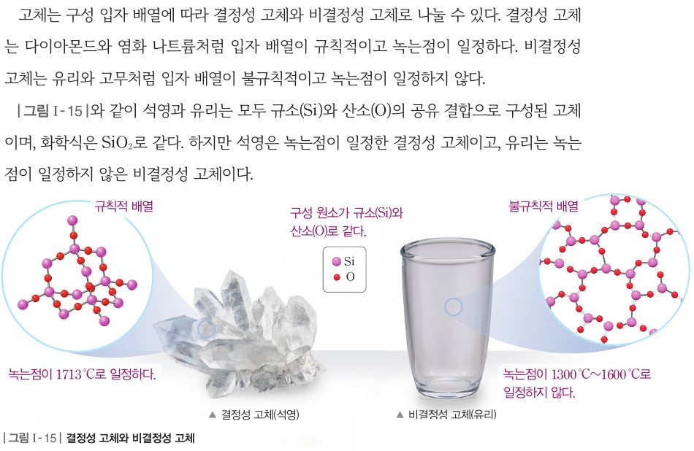  p.31 본문(결정성·비결정성 고체)과 그림 I-15 결정성 고체와 비결정성 고체 | 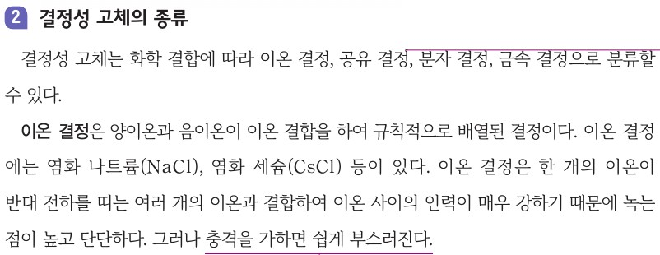  p.31 본문(결정성 고체의 종류, 이온 결정)
  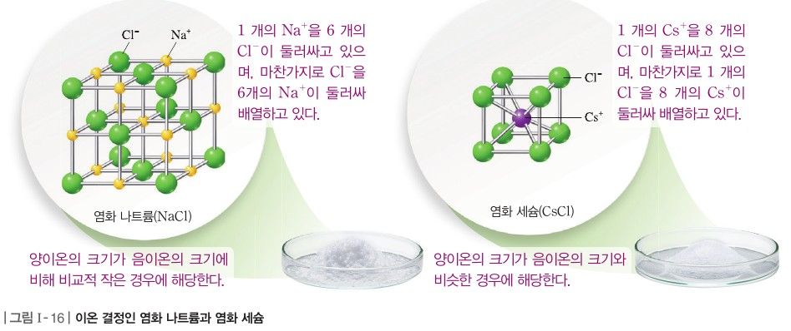  p.31 그림 I-16 이온 결정인 염화 나트륨과 염화 세슘 | 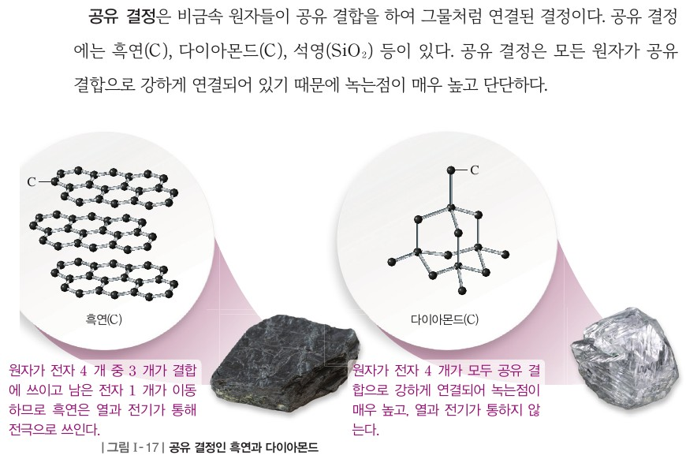  p.32 본문(공유 결정)과 그림 I-17 공유 결정인 흑연과 다이아몬드
  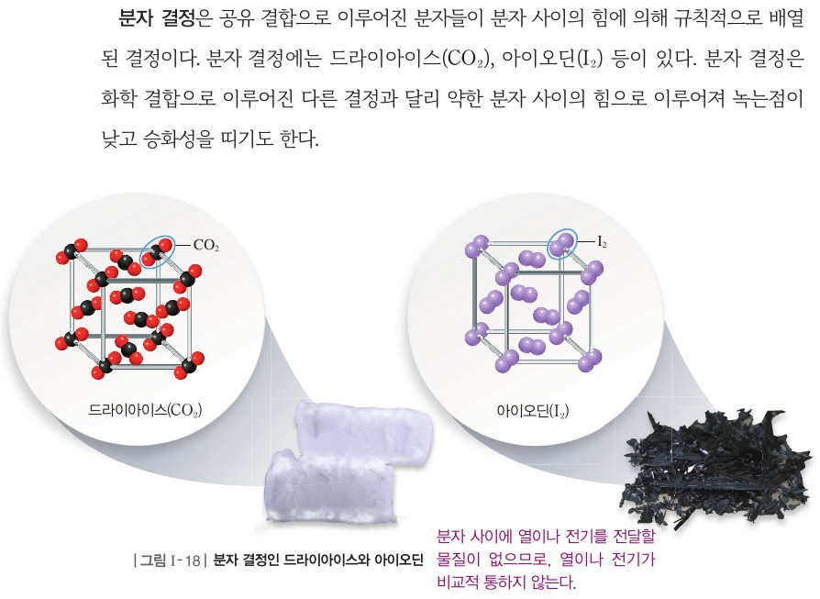  p.32 본문(분자 결정)과 그림 I-18 분자 결정인 드라이아이스와 아이오딘 | 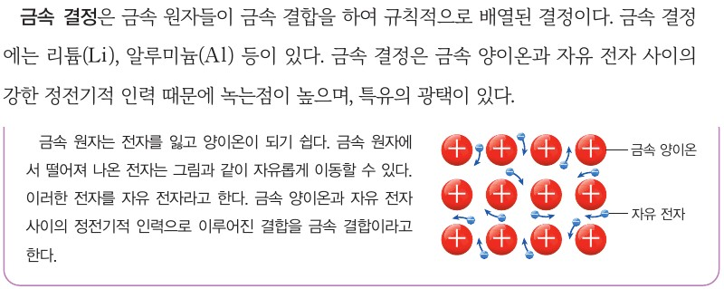  p.32 본문(금속 결정)과 p.33 자료실(금속 결합)
  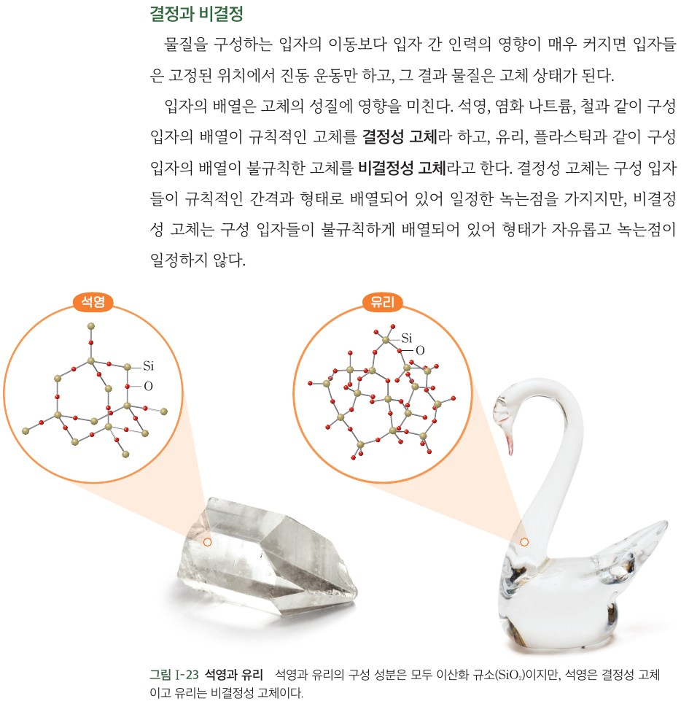  p.30 본문(결정과 비결정)과 그림 I-23 석영과 유리 | 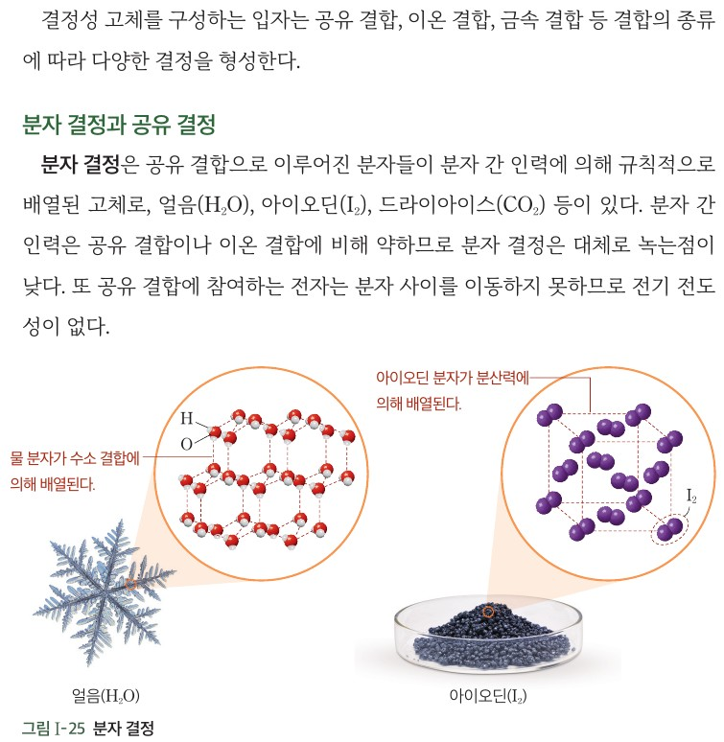  p.32 본문(결정성 고체와 결합, 분자 결정)과 그림 I-25 분자 결정
  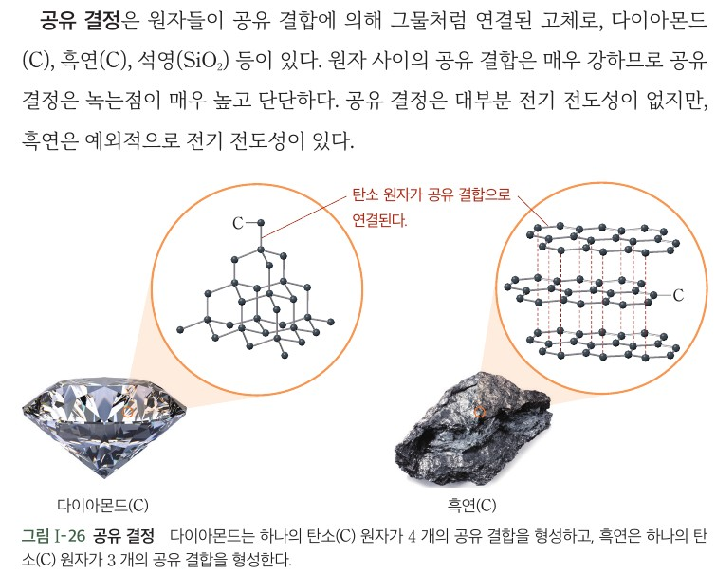  p.32 본문(공유 결정)과 그림 I-26 공유 결정 | 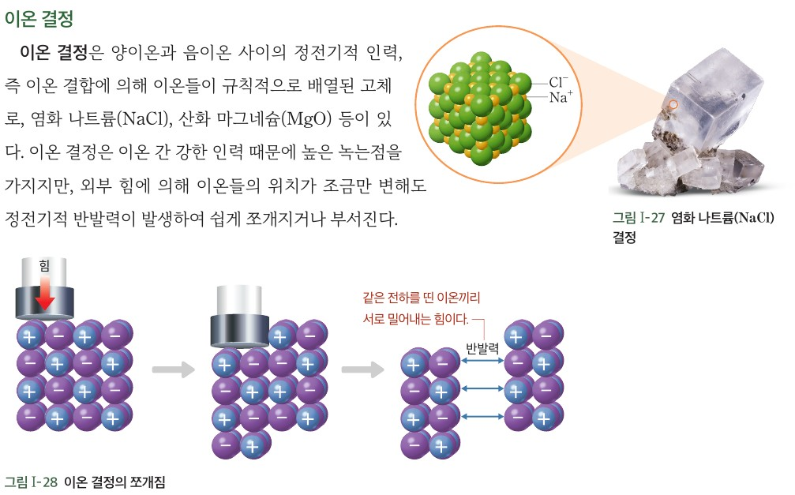  p.33 본문(이온 결정)과 그림 I-27 염화 나트륨 결정, 그림 I-28 이온 결정의 쪼개짐
  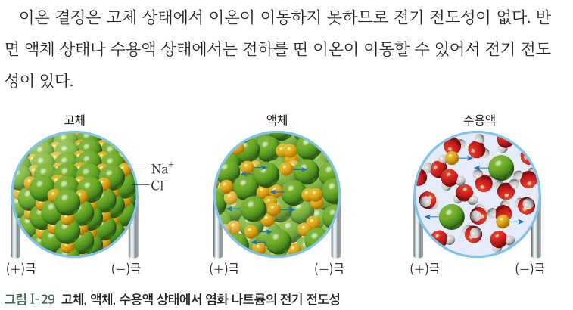  p.33 본문(이온 결정의 전기 전도성)과 그림 I-29 | 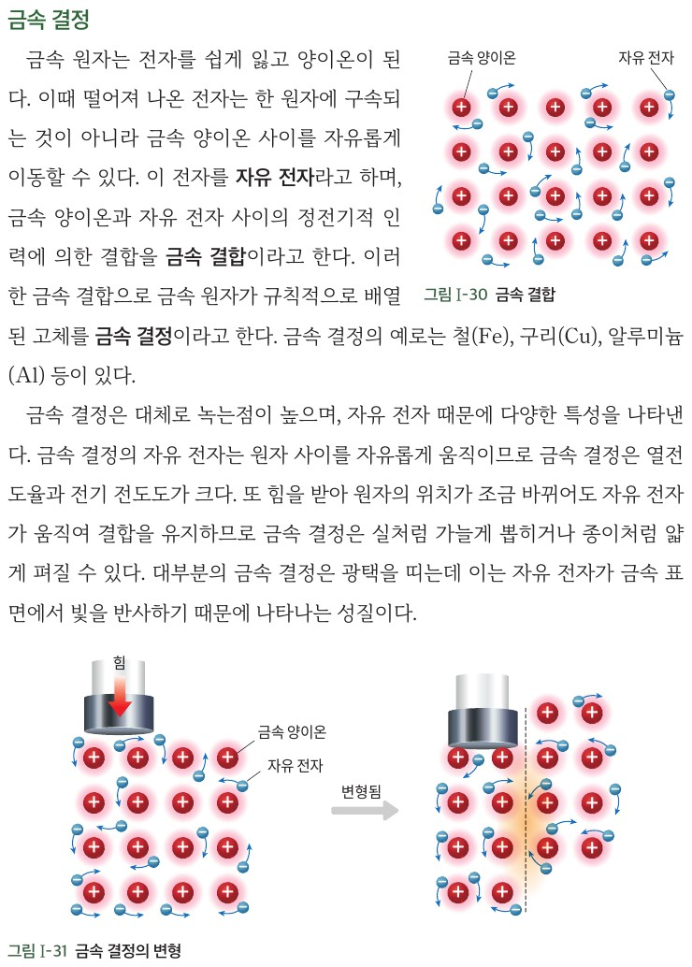  p.34 본문(금속 결정)과 그림 I-30 금속 결합, 그림 I-31 금속 결정의 변형
핵심 개념  비교 | 고체는 구성 입자 배열에 따라 결정성 고체(다이아몬드·염화 나트륨, 배열 규칙적·녹는점 일정)와 비결정성 고체(유리·고무, 배열 불규칙·녹는점 일정하지 않음)로 나뉜다. 석영과 유리는 모두 SiO₂이지만 석영은 결정성, 유리는 비결정성(p.31). 결정성 고체는 화학 결합에 따라 이온 결정(NaCl, CsCl; 녹는점 높고 단단하나 충격에 쉽게 부서짐), 공유 결정(흑연, 다이아몬드, 석영; 녹는점 매우 높고 단단), 분자 결정(드라이아이스, 아이오딘; 약한 분자 사이의 힘, 녹는점 낮고 승화성), 금속 결정(Li, Al; 금속 양이온과 자유 전자 사이 정전기적 인력, 녹는점 높고 특유의 광택)으로 분류(p.31~33)  표현 차이: 비상은 ‘결정’으로 끝나는 정의(…규칙적으로 배열된 결정이다), ‘분자 사이의 힘’, 공유 결정 예에 흑연을 먼저 두고 흑연 전도성은 그림 주석으로 / 미래엔은 ‘고체로’ 끝나는 정의, ‘분자 간 인력’, 흑연을 ‘예외적으로 전기 전도성’이라고 본문에 명시 | 구성 입자의 배열이 규칙적인 고체를 결정성 고체(석영·염화 나트륨·철), 불규칙한 고체를 비결정성 고체(유리·플라스틱)라 하며, 결정성 고체는 일정한 녹는점, 비결정성 고체는 형태가 자유롭고 녹는점이 일정하지 않다(p.30). 분자 결정(얼음·아이오딘·드라이아이스)은 분자 간 인력으로 녹는점이 낮고 전기 전도성이 없으며, 공유 결정(다이아몬드·흑연·석영)은 녹는점이 매우 높고 단단(흑연은 예외적으로 전도성), 이온 결정(NaCl·MgO)은 녹는점이 높지만 쉽게 쪼개지고 고체 상태 전도성 없음·액체/수용액 전도성 있음, 금속 결정(Fe·Cu·Al)은 자유 전자 때문에 열·전기 전도도가 크고 뽑히거나 펴지며 광택이 있다(p.32~34)  표현 차이: 미래엔은 각 결정의 성질을 결합·입자 모형으로 ‘왜’까지 설명(그림 I-28 반발력, I-29 상태별 전도성, I-31 변형)하고 금속 결합을 본문에서 정의 / 비상은 금속 결합을 자료실로 따로 두고, 이온 결정의 전기 전도성은 이 쪽에서 다루지 않음
예상 오개념  → 교정 | • 고체는 모두 입자가 규칙적으로 배열되어 있다 → 유리·고무·플라스틱처럼 입자 배열이 불규칙한 비결정성 고체도 있으며 녹는점이 일정하지 않음 (비상 p.31 본문, 미래엔 p.30 본문·교사용 오개념 지도 방안)  • 구성 원소(화학식)가 같으면 같은 고체이다 → 석영과 유리는 모두 SiO₂이지만 배열 규칙성에 따라 결정성/비결정성으로 다름 (비상 p.31 그림 I-15, 미래엔 p.30 그림 I-23)  • 분자 결정은 공유 결합으로 이루어져 있으니 공유 결정처럼 녹는점이 높다 → 분자 안은 공유 결합이지만 분자 사이는 약한 분자 간 힘으로 결합해 녹는점이 낮음 (비상 p.32 본문·교사용 오개념 지도, 미래엔 p.32 본문·지도 방안) | • 공유 결정은 모두 단단하고 전기가 통하지 않는다 → 흑연은 층 사이가 분산력으로 결합해 잘 부서지고 전기가 통함 (비상 p.32 그림 I-17 주석, 미래엔 p.32 본문·p.35 창의력)  • 이온 결정은 결합이 강하니 충격에도 깨지지 않는다 → 힘을 받아 이온 위치가 조금만 변해도 같은 전하끼리 반발해 쉽게 쪼개짐 (비상 p.31 본문, 미래엔 p.33 그림 I-28)  • 금속 원자는 전자를 잃고 싶어 해서 양이온이 된다(의인화·목적론) → 전자를 쉽게 잃는 경향은 이온화에 필요한 에너지가 작다는 뜻이며 ‘원함’이 아님, 떨어져 나온 전자는 자유 전자로 이동 (비상 p.33 자료실 ‘되기 쉽다’, 미래엔 p.34 지도 방안 ‘잃어 양이온이 되려는 경향’)
개념 설명  흐름 | ① 도입 질문(비상: 눈 결정의 규칙적인 모양 / 미래엔: 깨지는 유리컵과 깨지지 않는 금속 컵) → ② 결정과 비결정 구분(비상: 입자 모형·녹는점·밀도 표로 두 무리 나누기 / 미래엔: 황산 구리(Ⅱ) 결정 만들기로 규칙적 외형 관찰) + 석영 ↔ 유리(SiO₂) 대비 → ③ 결정성 고체의 종류: 이온·공유·분자·금속 결정의 결합·구성 입자·성질 → ④ 분류 활동(비상: 결합·입자·녹는점 표 정리 후 8가지 고체 조사·분류 / 미래엔: 구리·설탕·염화 나트륨의 망치 변화·고체/수용액 전기 전도성 실험으로 결정 종류 판정) → ⑤ 분류 기준 일반화(미래엔 순서도·흑연 창의력) ※ 교과서별 보완: 비상은 실제 성질 측정(예: 미래엔식 망치·전도성 실험)을 하나 넣고 그림 I-16의 배위수 설명은 생략, 분자 결정과 공유 결정은 ‘구성 입자’로 구분됨을 강조 / 미래엔은 설탕 판정에 녹는점(가열) 비교를 보태고, 실험 전 구성 원소 정보를 줄지 정해 실험 목적(확인 ↔ 판별)을 분명히 하며 순서도의 ‘광택’ 기준과 흑연 예외를 함께 검토

